Code : **Année Universitaire : 2018-2019**

**Université de la Manouba**

**École Supérieure d’Économie Numérique**



Rapport

**De projet de fin d'études**

**Sujet :**

**Conception et réalisation d’une plateforme d’aide à la décision médicale**

**Élaboré par :**

**Abdallah Ben Othmen Trabelsi**

Présenté en vue de l'obtention du diplôme de

**Licence fondamentale en informatique appliquée à la gestion**



|  |  |
| --- | --- |
| **Encadré par** | |
| **ESEN** | **Société** |
| Dr. Hamida Amdouni | M. mouhamed oussama belabed |

# Dédicace

**A** mes parents

**Amor & Zhayra** qui ont assisté à toutes les épreuves durant ma vie, et qui ont été la clé de mon succès et mon bonheur avec vos sacrifices et vos soutiens, je vous remercie de tout mon coeur et j'espère que je continuerai à vous rendre fière. Que Dieu vous protége.

**A** ma soeur

**Abir** qui est loin de mes yeux mais prés de mon coeur, qui me motive souvent et qui est toujours présent à mes côtés. Je suis le plus chanceux d’avoir une soeur comme toi.

**A** mes chers amis

**Zahra dahbi** Depuis notre enfance, nous avons toujours été ensemble je tiens donc à te dédier concrètement ma reconnaissance, mon respect et mon amitié pour ta gentillesse.

**Yassin khabthani**  A mon frère notre amitié est très précieuse pour moi, tu es l’appui et le soutien que je puisse avoir, merci pour ton encouragement, tes conseils et ton soutien. Merci d’exister.

**J**e serai toujours reconnaissant d’avoir des amis comme vous.

# Remerciement

**E**n préambule à ce projet de fin d'étude, je tiens à remercier en premier lieu et tout particulièrement mon **Dieu** qui veille sur nous et remplit nos coeurs avec sa bénédiction et son aide.

**J**e souhaite adresser toute ma gratitude et remerciements à mon encadrante à l’ESEN **Hamida Amdouni** qui m’a aidé tout au long de la période d’élaboration de ce travail et qui m’a enrichi avec ses conseils précieux et ses orientations.

**A**ussi, ma profonde gratitude à mon encadrant à “THUNDR” **Mohamed Oussema Belabed** qui m’a accompagné durant le stage et qui m’a montré la voie avec ses instructions et son soutien.

**J**e remercie aussi **Firas Saied** , car chacun d'entre vous a su trouver un peu de temps pour m'aider dans cette mission.

**P**our moi faire mon stage dans votre entreprise a été un plaisir, j'ai pu apprendre beaucoup grâce à vous.

**S**ans oublier notre école “l’**Ecole supérieure d’Economie Numérique**” et surtout les **enseignants** d’une part pour la qualité de la formation et l'expérience qu’ils nous ont fait vécue tout au long de notre cursus universitaire et d’autre part pour leur soutien, leur disponibilité, leur aide et leur encouragement pour ce travail dans cette période difficile.

**J**’adresse également mon remerciement aux **membres de jury** d’avoir accepté d’évaluer ce travail.

**Table de matières**

Dédicace

Remerciement

Introduction Générale 1

Chapitre 1 : « Etude du projet » 3

Introduction 4

I. Cadre du projet 4

II. Présentation de l’organisme d’accueil 4

II.1.Présentation de THUNDR 4

II.2. Services de l’entreprise THUNDR 5

III. Description du contexte du projet 5

III.1. Introduction 5

III.2.Description du projet 5

III.3. Etude de l’existant 6

III.3.1. Etat actuel 6

III.3.2 Critique de l’existant 7

III.3.3 Objectifs 8

III.3.4 Solution proposée 8

IV. Langage et méthodologie de conception 8

IV.1 Méthodes agiles 9

IV.1.1 Les quatre valeurs fondamentales Agiles 9

IV.1.2 Les douze principes Agiles 10

IV.2 Méthode adoptée 10

IV.3 SCRUM 11

IV.3.1 Pourquoi SCRUM 11

IV.3.2 Processus de SCRUM 11

IV.3.3 Les intervenants dans SCRUM 12

IV.3.4 Les artéfacts dans SCRUM 12

IV.3.4.1. Product Backlog 12

IV.3.4.2. Sprint backlog 12

IV.3.4.3.Burn Down chart 12

IV.3.5 Les activités du sprint 13

IV.3.5.1. Planification du Sprint 13

IV.3.5.2. Mêlée quotidienne 13

IV.3.5.3. Revue d’itération 13

IV.3.5.4.Rétrospective de sprint 13

IV.4 Langage de modélisation UML – Unified Modeling Language 14

Conclusion 14

Chapitre 2 :«Analyse et spécification des besoins » 15

Introduction 16

I. Spécification des besoins 16

I.1 Identification des acteurs 16

I.2 Diagramme de contexte statique 17

I.3 Identification des besoins fonctionnels 17

I.3.1 Besoins fonctionnels de l’acteur Adhérent 17

I.3.2 Besoins fonctionnels de l’acteur Expert 18

I.3.3 Besoins fonctionnels de l’acteur Administrateur 18

I.4 Identification des besoins non fonctionnels 19

II Structure et découpage du projet 19

II.1 Identification de l’équipe SCRUM 19

II.2 Le Backlog de Produit 20

II.3 Outil SCRUM 23

II.4 Structure des sprints 23

II.4.1 Planification des sprints du projet 23

II.4.2 Planning de réalisation du projet 24

III. Diagramme de cas d’utilisation globale 25

Conclusion 25

Chapitre 3 :« Sprint 1 : Gestion des intervenants dans le système » 26

Introduction 27

I. Spécification fonctionnelle 27

I.1 Sprint Backlog 27

I.2 Prototypage des interfaces 29

II. Diagramme des cas d’utilisation du premier sprint 33

II.1 Classification des cas d’utilisation par acteur 33

II.2 Diagramme de cas d’utilisation du premier sprint 34

III. Analyse des cas d’utilisation 34

III.1 Analyse du cas d’utilisation « S’authentifier » 35

III.1.1.Description textuelle du cas d’utilisation « S’authentifier » 35

III.1.2 Diagramme de séquence système du cas d’utilisation « S’authentifier » 36

III.2 Analyse du cas d’utilisation « Consulter page d’accueil » 37

III.2.1 Description textuelle du cas d’utilisation « Consulter page d’accueil  » 37

III.2.2 Diagramme de séquence système du cas d’utilisation « Consulter page d’accueil » 37

III.3 Analyse du cas d’utilisation « Demander l’inscription » 38

III.3.1 Description textuelle du cas d’utilisation « Demander l’inscription  » 38

III.3.2 Diagramme de séquence système du cas d’utilisation « Demander l’’inscription » 39

III.4 Analyse du cas d’utilisation « Gérer profil » 39

III.4.1 Raffinement du cas d’utilisation « Gérer profil » 39

III.4.2 Analyse de cas d’utilisation “Afficher les données personnelles” 40

III.4.2.1 Description textuelle du cas d’utilisation « Afficher les données personnelles » 40

III.4.2.2 Diagramme de séquence système du cas d’utilisation « Afficher les données personnelles 40

III.4.3 Analyse de cas d’utilisation “Modifier les données personnelles” 41

III.4.3.1 Description textuelle du cas d’utilisation « Modifier les données personnelles » 41

III.4.3.2 Diagramme de séquence système du cas d’utilisation « Modifier les données personnelles » 42

III.5 Analyse du cas d’utilisation « Gérer expert » 43

III.5.1 Raffinement du cas d’utilisation « Gérer expert » 43

III.5.2 Analyse de cas d’utilisation “Afficher la liste des experts” 43

III.5.2.1 Description textuelle du cas d’utilisation « Afficher la liste des experts » 43

III.5.2.2 Diagramme de séquence système du cas d’utilisation « Afficher la liste des experts » 44

III.5.3 Analyse de cas d’utilisation “Consulter les informations d’un expert” 44

III.5.3.1 Description textuelle du cas d’utilisation “Consulter les informations d’un expert” 44

III.5.3.2 Diagramme de séquence système du cas d’utilisation « Consulter les informations d’un expert » 45

III.5.4 Analyse de cas d’utilisation “Modifier expert” 45

III.5.4.1 Description textuelle du cas d’utilisation “Modifier expert” 45

III.5.4.2 Diagramme de séquence système du cas d’utilisation « Modifier expert » 46

III.5.5 Analyse de cas d’utilisation “Bloquer expert” 46

III.5.5.1 Description textuelle du cas d’utilisation “Bloquer expert” 46

III.5.5.2 Diagramme de séquence système du cas d’utilisation « Bloquer expert» 47

III.6 Analyse du cas d’utilisation « Gérer adhérent » 48

III.6.1 Raffinement du cas d’utilisation « Gérer adhérent » 48

III.6.2 Analyse de cas d’utilisation “Afficher la liste des adhérents” 48

III.6.2.1 Description textuelle du cas d’utilisation “Afficher la liste des adhérents” 48

III.6.2.2 Diagramme de séquence système du cas d’utilisation « Afficher la liste des adhérents » 49

III.6.3 Analyse de cas d’utilisation “Consulter les informations d’un adhérent” 49

III.6.3.1 Description textuelle du cas d’utilisation “Consulter les informations d’un adhérent” 49

III.6.3.2 Diagramme de séquence système du cas d’utilisation « Consulter les informations d’un adhérent » 50

III.6.4 Analyse de cas d’utilisation “Modifier adhérent” 50

III.6.4.1 Description textuelle du cas d’utilisation “Modifier adhérent” 50

III.6.4.2 Diagramme de séquence système du cas d’utilisation « Modifier adhérent » 51

III.6.5 Analyse de cas d’utilisation “Bloquer adhérent” 52

III.6.5.1 Description textuelle du cas d’utilisation “Bloquer adhérent” 52

III.6.5.2 Diagramme de séquence système du cas d’utilisation « Bloquer adhérent» 53

III.7 Analyse du cas d’utilisation « Approuver la demande d’inscription » 53

III.7.1 Raffinement du cas d’utilisation « Approuver la demande d’inscription » 53

III.7.2 Analyse de cas d’utilisation “Traiter les demandes d'inscription ” 54

III.7.2.1 Description textuelle du cas d’utilisation “Traiter les demandes d'inscription ” 54

III.7.2.2 Diagramme de séquence système du cas d’utilisation « Traiter les demandes d'inscription» 55

IV. Conception des cas d’utilisation 55

IV.1. Diagramme des classes participantes 56

IV.1.1 Diagramme de classes participants par acteur « Utilisateur » 56

IV.1.2 Diagramme de classes participants par acteur « Administrateur » 57

IV.2 Diagramme de séquence détaillé 57

IV.2.1 Diagramme de séquence détaillé du cas « S’authentifier » 57

IV.2.2 Diagramme de séquence détaillé du cas « Demander l’inscription » 58

IV.2.3 Diagramme de séquence détaillé “Gérer profil” 58

IV.2.3.1 Diagramme de séquence détaillé du cas « Afficher les données personnelles » 58

IV.2.3.2 Diagramme de séquence détaillé du cas « Modifier profil » 59

IV.2.4 Diagramme de séquence détaillé “Gérer expert” 60

IV.2.4.1 Diagramme de séquence détaillé du cas « Afficher liste des Experts » 60

IV.2.4.2 Diagramme de séquence détaillé du cas « Bloquer Expert » 60

IV.2.4.3 Diagramme de séquence détaillé du cas « Afficher les informations personnelles » 61

IV.2.4.4 Diagramme de séquence détaillé du cas « Modifier expert » 61

IV.2.5 Diagramme de séquence détaillé “Gérer adhérent” 62

IV.2.5.1 Diagramme de séquence détaillé du cas « Afficher liste des Adhérents » 62

IV.2.5.2 Diagramme de séquence détaillé du cas « Bloquer Adhérent » 62

IV.2.5.3 Diagramme de séquence détaillé du cas « Afficher les informations personnelles » 63

IV.2.5.4 Diagramme de séquence détaillé du cas « Modifier Adhérent » 63

IV.2.6 Diagramme de séquence détaillé du cas « Traiter les demandes d'inscription» 64

V. Diagramme de classe globale du premier sprint 65

VI. Implémentation 65

VI.1 Le schéma de la base de données 66

VI.2 Les interfaces des cas d’utilisations 66

IV.2. Test 66

VIII. Revue de sprint 73

VIII.1 Diagramme de « Burn down Chart » 73

Conclusion 74

Chapitre 4 :« Sprint 2 : Gestion d’échange d’expertise » 75

Introduction 76

I. Spécification fonctionnelle 76

I.1 Sprint Backlog 76

I.2 Prototypage des interfaces 78

II. Diagramme des cas d’utilisation du deuxième sprint 81

II.1 Classification des cas d’utilisation par acteur 81

II.2 Diagramme de cas d’utilisation du deuxième sprint 82

III .Analyse des cas d’utilisation 82

III.1 Analyse du cas d’utilisation « Vérifier les lettres de consentement » 83

III.1.1 Raffinement du cas d’utilisation « Vérifier les lettres de consentement » 83

III.1.2 Analyse de cas d’utilisation « Afficher la liste des lettres de consentements » 83

III.1.2.1 Description textuelle du cas d’utilisation « Afficher la liste des lettres de consentements » 83

III.1.2.2 Diagramme de séquence système du cas d’utilisation « Afficher la liste des lettres de consentements » 84

III.1.3 Analyse de cas d’utilisation « Afficher la lettre de consentement » 84

III.1.3.1 Description textuelle du cas d’utilisation « Afficher la lettre de consentement » 84

III.1.3.2 Diagramme de séquence système du cas d’utilisation « Afficher la lettre de Consentement » 85

III.1.4 Analyse de cas d’utilisation « Valider la lettre de consentement » 85

III.1.4.1 Description textuelle du cas d’utilisation « Valider la lettre de consentement » 85

III.1.4.2 Diagramme de séquence système du cas d’utilisation « Valider la lettre de consentement» 86

III.2 Analyse du cas d’utilisation « Consulter les statistiques » 86

III.2.1 Description textuelle du cas d’utilisation « Consulter les statistiques» 86

III.2.2 Diagramme de séquence système du cas d’utilisation « Consulter les statistiques » 87

III.3 Analyse de cas d’utilisation « Donner avis » 87

III.3.1 Raffinement du cas d’utilisation « Donner avis » 87

III.3.2 Analyse de cas d’utilisation « Afficher la liste des experts » 88

III.3.2.1 Description textuelle du cas d’utilisation « Afficher la liste des experts » 88

III.3.3 Analyse de cas d’utilisation « Donner avis » 89

III.3.3.1 Description textuelle du cas d’utilisation « Donner avis » 89

III.3.3.2 Diagramme de séquence système du cas d’utilisation « Donner avis » 89

III.4 Analyse de cas d’utilisation « Envoyer documents » 90

III.4.1 Description textuelle du cas d’utilisation « Envoyer documents » 90

III.4.2 Diagramme de séquence système du cas d’utilisation « Envoyer documents » 91

III.5 Analyse de cas d’utilisation « Recevoir les documents » 92

III.5.1 Description textuelle du cas d’utilisation « Recevoir les documents» 92

III.5.2 Diagramme de séquence système du cas d’utilisation « Recevoir les documents » 93

III.6 Analyse de cas d’utilisation « Échange d'expérience avec des experts» 94

III.6.1 Raffinement du cas d’utilisation « Échange d'expérience avec des experts » 94

III.6.2 Analyse du cas d’utilisation “Envoyer un message” 94

III.6.2.1 Description textuelle du cas d’utilisation « Envoyer un message » 94

III.6.2.2 Diagramme de séquence système du cas d’utilisation « Envoyer un message » 95

III.6.3 Analyse de cas d’utilisation « Recevoir un message » 95

III.6.3.1 Description textuelle du cas d’utilisation « Recevoir un message » 95

III.6.3.2 Diagramme de séquence système du cas d’utilisation « Recevoir un message» 96

III.7 Analyse de cas d’utilisation « Échange d'expérience avec tous les docteurs» 96

III.7.1 Raffinement du cas d’utilisation « Échange d'expérience avec tous les docteurs » 96

III.7.2 Analyse de cas d’utilisation «Envoyer un message» 96

III.7.2.1 Description textuelle du cas d’utilisation «Envoyer un message» 97

III.7.3 Analyse de cas d’utilisation «Recevoir un message.» 98

III.7.3.1 Description textuelle du cas d’utilisation «Recevoir un message» 98

III.7.3.2 Diagramme de séquence système du cas d’utilisation « Recevoir un message » 98

IV Conception des cas d’utilisation 99

IV.1 Diagramme de classes participantes 99

IV.1.1 Diagramme de classes participantes par acteur « Adhérent » 99

IV.1.2 Diagramme de classes participantes par acteur « Expert » 100

IV.1.3 Diagramme de classes participantes par acteur « Administrateur » 100

IV.2 Diagramme de séquence détaillé 101

IV.2.1 Diagramme de séquence détaillé « Consulter statistiques » 101

IV.2.2 Diagramme de séquence détaillé « Vérifier les lettres de consentements» 101

IV.2.2.1 Diagramme de séquence détaillé du cas d’utilisation « Afficher la liste des lettres de consentements » 101

IV.2.2.2 Diagramme de séquence détaillé du cas d’utilisation « Afficher la lettre de consentement » 102

IV.2.2.3 Diagramme de séquence détaillé du cas d’utilisation « Valider la lettre de consentement » 102

IV.2.3 Diagramme de séquence détaillé du cas d’utilisation « Envoyer les documents » 103

IV.2.4 Diagramme de séquence détaillé du cas d’utilisation « Recevoir les documents » 103

IV.2.5 Diagramme de séquence détaillé « échange d’expérience avec des experts » 104

IV.2.5.1 Diagramme de séquence détaillé du cas d’utilisation « Envoyer un message » 104

IV.2.5.2 Diagramme de séquence détaillé du cas d’utilisation « Recevoir un message » 105

V. Diagramme de classe globale du deuxième sprint 105

VI. Implémentation 106

VI.1 Les schéma de la base de données 106

VI.2 Les interfaces des cas d’utilisations 107

VII. Test 111

Conclusion 118

Chapitre 5 : Phase de clôture 119

Introduction 120

I. Environnement de développement 120

I.1 Environnement matériel 120

I.2 Environnement logiciel 121

II. Choix technologiques 128

II.1 L’architecture MVC 128

II.2 Diagramme de déploiement 129

III. Gestion de projet 130

III.1 Tableau des tâches 131

III.2 Diagramme de GANTT 132

Conclusion 132

Conclusion et perspectives 133

Webographie 135

**Table des figures**

Figure 1: Logo de THUNDR 4

Figure 2: Le dossier médical informatisé 7

Figure 3: Les valeurs de SCRUM. [3] 9

Figure 4: Cycle de vie[9] 11

Figure 5: Logo UML[18] 14

Figure 6: Diagramme de contexte statique. 17

Figure 7: Équipe et rôles. 20

Figure 8: Logo Trello 23

Figure 9: Planification des sprints 24

Figure 10: Planning de réalisation du projet 24

Figure 11: Diagramme de cas d'utilisation globale 25

Figure 12: Backlog du premier sprint 29

Figure 13: prototype de la “page d’accueil” 30

Figure 14: prototype de la page d’authentification 30

Figure 15: prototype de la page S’inscrire 31

Figure 16: prototype de la page “Mon profil” 31

Figure 17: prototype de la page “Liste des experts” 32

Figure 18: prototype de la page “Modifier expert” 32

Figure 19: prototype de la page “Liste des demandes d'inscription” 33

Figure 20: Classification des cas d’utilisation par acteur 33

Figure 21: Diagramme de cas d’utilisation du premier sprint 34

Figure 22: Diagramme de séquence système du cas d’utilisation « S’authentifier » 36

Figure 23: Diagramme de séquence système du cas d’utilisation « Consulter page d’accueil » 37

Figure 24: Diagramme de séquence système du cas d’utilisation « Demander l’’inscription » 39

Figure 25: Raffinement du cas d’utilisation “Gérer profil” 39

Figure 26: Diagramme de séquence système du cas d’utilisation « Afficher les données personnelles » 40

Figure 27: Diagramme de séquence système du cas d’utilisation « Modifier les données personnelles » 42

Figure 28: Raffinement du cas d’utilisation “Gérer expert” 43

Figure 29: Diagramme de séquence système du cas d’utilisation « Afficher la liste des experts » 44

Figure 30: Diagramme de séquence système du cas d’utilisation « Consulter les informations d’un expert » 45

Figure 31: Description textuelle du cas d’utilisation “Modifier expert” 46

Figure 32: Diagramme de séquence système du cas d’utilisation « Modifier expert» 46

Figure 33: Description textuelle du cas d’utilisation “Bloquer expert ” 47

Figure 34: Diagramme de séquence système du cas d’utilisation « Bloquer expert» 47

Figure 35: Raffinement du cas d’utilisation “Gérer adhérent” 48

Figure 36: Diagramme de séquence système du cas d’utilisation «Afficher la liste des adhérents» 49

Figure 37: Diagramme de séquence système du cas d’utilisation « Consulter les informations d’un adhérent» 50

Figure 38: Diagramme de séquence système du cas d’utilisation « Modifier adhérent » 51

Figure 39: Diagramme de séquence système du cas d’utilisation « Bloquer adhérent » 53

Figure 40: Raffinement du cas d’utilisation “Approuver la demande d’inscription” 53

Figure 41: Diagramme de séquence système du cas d’utilisation « Traiter les demandes d'inscription» 55

Figure 42: Diagramme de classes participantes par acteur « Utilisateur ». 56

Figure 43: Diagramme de classes participantes par acteur « Administrateur». 57

Figure 44: Diagramme de séquence détaillé du cas d’utilisation « S’authentifier ». 57

Figure 45: Diagramme de séquence détaillé du cas d’utilisation « Demander l’inscription». 58

Figure 46: Diagramme de séquence détaillé du cas d’utilisation « Afficher les données personnelles ». 58

Figure 47: Diagramme de séquence détaillé du cas d’utilisation «Modifier profil». 59

Figure 48: Diagramme de séquence détaillé du cas d’utilisation «Afficher la liste des experts». 60

Figure 49: Diagramme de séquence détaillé du cas d’utilisation «Bloquer expert» 60

Figure 50: Diagramme de séquence détaillé du cas d’utilisation «Afficher les informations personnelles». 61

Figure 51: Diagramme de séquence détaillé du cas d’utilisation « Modifier expert » 61

Figure 52: Diagramme de séquence détaillé du cas d’utilisation «Afficher la liste des adhérents». 62

Figure 53: Diagramme de séquence détaillé du cas d’utilisation «Bloquer Adhérent». 62

Figure 54: Diagramme de séquence détaillé du cas d’utilisation «Afficher les informations personnelles ». 63

Figure 55: Diagramme de séquence détaillé du cas d’utilisation « Modifier Adhérent». 63

Figure 56: Diagramme de séquence détaillé du cas d’utilisation «Traiter les demandes d'inscription». 64

Figure 57: Diagramme de classe global du premier sprint 65

Figure 58: Interface de la page d’accueil 66

Figure 59: Interface de la page d’authentification 66

Figure 60: Interface de la page d’inscription 66

Figure 61: Interface de la page profil Adhérent ou Expert 66

Figure 62: Interface de la page profil administrateur 66

Figure 63: Interface de la page liste des adhérent et experts 66

Figure 64: Interface de la page modifier adhérent 66

Figure 65: Interface de la page des demandes d’inscription 66

Figure 66: Interface du test d'une authentification des données existantes 67

Figure 67: Interface du test d'une authentification des données invalides 67

Figure 68: Interface de test de contrôle de saisie de l’inscription 69

Figure 69: Interface du test d'une inscription des données invalides 70

Figure 70: Interface d'échec du cas d’utilisation “Modifier profil “ 71

Figure 71: Interface de succès du cas d’utilisation “Modifier profil “ 72

Figure 72: Interface de succès de la liste des demandes d'inscription 73

Figure 73: Diagramme de Burn down Chart du sprint 1 74

Figure 74: Prototype de l’interface des lettres de consentement 78

Figure 75: Prototype de l’interface d’accueil ‘Dashboard-Admin’ 78

Figure 76: Prototype de l’interface d’accueil Adhérent 79

Figure 77: Prototype de l’interface d’envoi des fichiers 79

Figure 78: Prototype de l’interface ‘Donner avis’* 80

Figure 79: Prototype de l’interface de recevoir des documents 80

Figure 80: Prototype de l’interface d’échange d’expérience ’CHAT-ROOM’ 81

Figure 81 : Diagramme de cas d'utilisation du deuxième sprint 82

Figure 82: Raffinement du cas d'utilisation « vérifier les lettres de consentements » 83

Figure 83: Diagramme de séquence système du cas d’utilisation « Afficher la liste des lettres de consentements » 84

Figure 84: Diagramme de séquence système du cas d’utilisation « Afficher la lettre de Consentement » 85

Figure 85: Diagramme de séquence système du cas d’utilisation «Valider la lettre de consentement» 86

Figure 86: Diagramme de séquence système du cas d’utilisation «Consulter les statistiques» 87

Figure 87: Raffinement du cas d’utilisation “Donner avis” 87

Figure 88: Diagramme de séquence système du cas d’utilisation «Afficher la liste des experts » 88

Figure 89: Diagramme de séquence système du cas d’utilisation «Donner avis» 89

Figure 90: Diagramme de séquence système du cas d’utilisation «Envoyer documents» 91

Figure 91: Diagramme de séquence système du cas d’utilisation «Recevoir documents» 93

Figure 92: : Raffinement du cas d’utilisation « Échange d'expérience avec des experts » 94

Figure 93: Diagramme de séquence système du cas d’utilisation «Envoyer un message» 95

Figure 94: Diagramme de séquence système du cas d’utilisation «Recevoir un message» 96

Figure 95: Raffinement du cas d’utilisation «Échange d'expérience avec tous les docteurs» 96

Figure 96: Diagramme de séquence système du cas d’utilisation «Envoyer un message» 97

Figure 97: Diagramme de séquence système du cas d’utilisation «Recevoir un message» 98

Figure 98: Diagramme de classes participantes par acteur « Adhérent ». 99

Figure 99: Diagramme de classes participantes par acteur « Expert ». 100

Figure 100: Diagramme de classes participantes par acteur « Administrateur ». 100

Figure 101: Diagramme de séquence détaillé du cas d’utilisation « Consulter statistiques » 101

Figure 102: Diagramme de séquence détaillé du cas d’utilisation « Afficher la liste des lettres de consentements » 101

Figure 103: Diagramme de séquence détaillé du cas d’utilisation « Afficher la lettre de consentement » 102

Figure 104: Diagramme de séquence détaillé du cas d’utilisation « valider la lettre de consentement » 102

Figure 105: Diagramme de séquence détaillé du cas d’utilisation « Envoyer les documents » 103

Figure 106: Diagramme de séquence détaillé du cas d’utilisation « Recevoir les documents » 103

Figure 107: Diagramme de séquence détaillé du cas d’utilisation «« Envoyer un message » 104

Figure 108: Diagramme de séquence détaillé du cas d’utilisation « Recevoir un message » 105

Figure 109: Diagramme de classe globale du deuxième sprint 105

Figure 110: Interface de la page d’accueil « Dashboard-Admin ». 107

Figure 111: Interface de la page des lettres de consentements « Consent-letters ». 108

Figure 112: Interface de la page d’accueil_Expert « Expert-Dashboard ». 108

Figure 113: Interface de la page de réception des documents « Received-docs ». 109

Figure 114: Interface de la page de Messagerie « Chat-Room ». 109

Figure 115: Interface de la page d’accueil Adhérent « Dashboard-adhérent ». 110

Figure 116: Interface de la page d’envoi des documents « Sharing-Files ». 110

Figure 117: Interface de la page Donner Avis « Give-Rate ». 111

Figure 118: Interface de succès de la liste des lettre de consentement 112

Figure 119: Interface de succès du cas d’utilisation “donner avis” 113

Figure 120: Interface d’echec d’envoie du fichier. 114

Figure 121: Interface de succès d’envoie d’un fichier. 114

Figure 122: Interface de succès du téléchargement d’un fichier. 115

Figure 123: Interface d'envoyer des messages 116

Figure 124: Interface de succès d’envoie de message 117

Figure 125: Diagramme de Burn down Chart du sprint 2. 118

Figure 126: Visio 2016 121

Figure 127: Word 2019 121

Figure 128: Excel 2019 122

Figure 129: Adobe Xd 122

Figure 130: Adobe Illustrator CC 2019 122

Figure 131: Brave 123

Figure 132: xampp 7.4.6 123

Figure 133: phpMyAdmin 4.9.5 123

Figure 134: MySQL 8.0.20 124

Figure 135: Visual studio code 124

Figure 136: Composer 1.9.3 124

Figure 137: Laravel 6.14 125

Figure 138: VueJs 2.6 125

Figure 139: Bootstrap 4.3.1 125

Figure 140: CSS 3 126

Figure 141:JavaScript 8 126

Figure 142: HTML 5 127

Figure 143: PHP 7.2.27 127

Figure 144: GitHub 128

Figure 145: Trello 128

Figure 146: Architecture MVC. 129

Figure 147: Diagramme de déploiement 130

Figure 148: Répartition des tâches du premier sprint avec Trello 131

Figure 149: Répartition des tâches du deuxième sprint avec Trello 131

Figure 150: Diagramme de tâches 132

**Liste des tableaux**

Tableau 1: Les douze principes Agiles [4] 10

Tableau 2: Backlog de produit 23

Tableau 3: Description textuelle du cas d’utilisation “S’authentifier” 35

Tableau 4: Description textuelle du cas d’utilisation “Consulter page d’accueil” 37

Tableau 5: Description textuelle du cas d’utilisation “Demander l’’inscription” 38

Tableau 6: Description textuelle du cas d’utilisation “Afficher les données personnelles” 40

Tableau 7: Description textuelle du cas d’utilisation “Modifier les données personnelles” 41

Tableau 8: Description textuelle du cas d’utilisation “Afficher la liste des experts ” 43

Tableau 9: Description textuelle du cas d’utilisation “Consulter les informations d’un expert” 44

Tableau 10: Description textuelle du cas d’utilisation “Afficher la liste des adhérents” 48

Tableau 11: Description textuelle du cas d’utilisation “Consulter les informations d’un adhérent” 49

Tableau 12: Description textuelle du cas d’utilisation “Modifier adhérent” 51

Tableau 13: Description textuelle du cas d’utilisation “Bloquer adhérent” 52

Tableau 14: Description textuelle du cas d’utilisation “Traiter les demandes d'inscription” 54

Tableau 15: Table “Utilisateur” 66

Tableau 16: Cas de test d'authentification 66

Tableau 17: Scénario de test d'authentification 67

Tableau 18: Cas de test d'inscription 68

Tableau 19: Scénario de test d'inscription 68

Tableau 20: Cas de test Modifier profil 70

Tableau 21: Scénario de test Modifier profil 71

Tableau 22: Cas de test ‘Approuver les demandes d'inscription’ 72

Tableau 23: Scénario de test ‘Approuver les demandes d'inscription’ 73

Tableau 24: Tableau de valeurs de Burndown Chart du sprint 1 74

Tableau 25: Backlog du deuxième sprint 77

Tableau 26: Classification des cas d’utilisation par acteur 81

Tableau 27: Description textuelle du cas d’utilisation “Afficher la liste des lettres de consentements.” 83

Tableau 28: Description textuelle du cas d’utilisation “Afficher la lettre de consentement.” 84

Tableau 29: Description textuelle du cas d’utilisation “Valider la lettre de consentement.” 85

Tableau 30: Description textuelle du cas d’utilisation “Consulter les statistiques.” 86

Tableau 31: Description textuelle du cas d’utilisation “Afficher la liste des experts.” 88

Tableau 32: Description textuelle du cas d’utilisation “Donner avis.” 89

Tableau 33: Description textuelle du cas d’utilisation “Envoyer documents” 90

Tableau 34: Description textuelle du cas d’utilisation “Recevoir les documents” 92

Tableau 35: Description textuelle du cas d’utilisation “Envoyer un message.” 94

Tableau 36: Description textuelle du cas d’utilisation “Recevoir un message” 95

Tableau 37: Table « Utilisateur ». 106

Tableau 38: Table « Message ». 106

Tableau 39: Table « Rate ». 107

Tableau 40: : Table « FileDoc ». 107

Tableau 41: Table « ConsentLetter ». 107

Tableau 42: Cas de test ‘Approuver les lettres de consentement’. 111

Tableau 43: Scénario de test ‘Approuver les lettres de consentement’. 111

Tableau 44: Cas de test ‘Donner avis’ 112

Tableau 45: Scénario de test ‘Donner avis’. 112

Tableau 46: Cas de test ‘Envoyer document’. 113

Tableau 47: Scénario de test ‘Envoyer document’. 113

Tableau 48: Cas de test ‘ Recevoir document’. 115

Tableau 49: Scénario de test ‘Recevoir document’. 115

Tableau 50: Cas de test ‘Envoyer message’. 116

Tableau 51: Scénario de test ‘Envoyer message’. 116

Tableau 52: Tableau de valeurs de Burndown Chart du sprint 2. 117

Tableau 53: Environnement matériel. 120

Tableau 54: Diagramme de GANTT 132

## Introduction Générale

On ne peut pas nier que de nos jours les réseaux aient un vaste rôle par rapport au système de santé. En effet, un réseau de santé est une innovation ou plutôt des projets de diagnostic et de formation apportées par des professionnels pour une prise en charge réponse d'un besoin de santé des individus.

L’informatique médicale aujourd’hui a bien prouvé sa fertilité vu qu’elle a représenté une vraie discipline scientifique. Ses bases et ses applications sont enseignées dans tous les domaines de santé citons à titre d’exemple l’odontologie, la pharmacie, la médecine etc.  Et surement ceci ne s’est pas limité dans le domaine de santé, mais au contraire cette innovation s’est propagée   dans de nombreux autres domaines tels que les mathématiques, l’économie, la gestion etc.

Les données médicales sont des notes et des références qui se partagent comme étant des articles médicaux et administratifs vu que la bonne tenue d’un dossier exige des moyens informatiques.

C’est dans ce cadre que s’inscrit notre projet de fin d'études et qui a pour objectif la mise en place d’une plateforme d’aide à la décision médicale intitulée « ILAE International League Against Epilepsy », permettant essentiellement la mise en relations des experts et des adhérents pour vérifier des fichiers et des dossiers médicaux, afin d’augmenter la fiabilité et la facilité de la vérification des données.

Ce rapport présente l’ensemble des étapes suivies pour développer l’application et achever ce projet. Il contient cinq chapitres organisés comme suit :

Nous commençons par le premier chapitre « Présentation générale et étude de l’existant » il est constitué d’une présentation complète du projet, de l’organisation de l’accueil avec la description du client cible. Aussi, nous avons défini le choix de la méthodologie de développement utilisée et finalement on a présenté les outils qu’on a utilisé ainsi que les différents environnements de développement.

Ensuite, « Analyse et spécification des besoins », c’est le deuxième chapitre qui identifie des acteurs et décrit des besoins fonctionnels et d’autres non-fonctionnels. Puis, nous élaborons le Backlog du produit et on finira par mettre en évidence les architectures physiques et logiques.

Quant aux 3ème et 4ème chapitres, ils contiennent la réalisation des Sprints. Le premier sprint c’est la  “Gestion des intervenants dans le système” et le deuxième “Gestion d’échange d’expertise”. Nous avons débuté par la spécification du sprint, puis nous avons  décrit la phase conceptuelle qui sera présentée à travers l’élaboration du diagramme de classes et les diagrammes de séquences, ainsi que la présentation de la phase d’implémentation à travers la description des interfaces de l’application et nous avons terminé par la réalisation des tests et des rétrospectives.

### Chapitre 1 : « Etude du projet »

#### 

#### Introduction

Ce chapitre a pour objectif de mettre notre projet dans son contexte général et de garantir son bon déroulement. Il est consacré pour la précision du cadre de notre projet, la présentation de l’entreprise d’accueil THUNDR, la description du contexte du sujet, l’étude et la critique de l’existant, les objectifs, les solutions et par la suite la définition du langage et la méthodologie de conception.

##### I. Cadre du projet

Dans le cadre de notre projet de fin d’études, l’entreprise THUNDR nous a chargé de concevoir et développer un système d’aide à la décision médical intitulé « conception et réalisation d’une plateforme de gestion de coordination entre les professionnels de santé » dont l'objectif est l’obtention du diplôme "Licence fondamentale en informatique appliquée à la gestion" qui est notre point d'entrée pour la vie professionnelle.

Ce projet est réalisé au sein de l’entreprise THUNDR au cours de la période du 03/02/2020 jusqu’au 14/05/2020.

##### II. Présentation de l’organisme d’accueil

###### I1. Présentation de THUNDR

C’est une boite de développement informatique en Tunisie. Elle est spécialisée en développement web, développement d'application mobile, création de site web….

Son but est de livrer à ses clients les solutions souhaitées dans la plus haute et constante qualité à moindre délai.

Pour que toutes les solutions correspondent aux standards de qualité exigées, elles sont réalisées avec passion et rigueur.

Figure 1: Logo de THUNDR

###### II.2. Services de l’entreprise THUNDR

Grâce aux compétences de son équipe composée d’analystes, développeurs, gestionnaires de base de données, THUNDR contribue à aider les clients qui s’emmènent dans leur besoin vers les projets de développement :

* Développement Web
* Site vitrine
* Site e-commerce
* Site intranet/Extranet
* Site personnalisé
* Développement Mobile
* Design et Ergonomie
* Marketing Digital

##### III. Description du contexte du projet

###### III.1. Introduction

Dans cette partie, Nous allons s’intéresser premièrement à étudier l’application existante et grâce à elle nous pouvons spécifier progressivement notre projet et déterminer les défaillances à partir desquelles nous proposerons notre solution.

###### III.2.Description du projet

Dans le cadre de ce projet, il nous a été demandé de faire la conception, le développement et l’intégration d’une Plateforme qui permet principalement la mise en relation des experts et des docteurs pour lutter contre l’épilepsie. Le sujet est certes intéressant car l’application dont nous parlons peut avoir une vraie valeur ajoutée dans la vie des malades. Ses perspectives d’évolution sont énormes, surtout avec le progrès permanent de la science et de la technologie.

Et ce qui est sûr lors de la réalisation de ce projet, nous avons été face à plusieurs difficultés techniques. La première étape a été pour de nous familiariser avec les nouvelles technologies LARAVEL v6.14/vue.js, puis de bien choisir les innovations les plus envisageables à l’aboutissement du projet.

Par la suite, nous avons entamé la conception, la modélisation et le développement de l’application. Dans ce but nous avons opté pour la méthode agile SCRUM pour une meilleure adaptation aux besoins évolutifs ainsi que le garantit du respect des délais.

Puis, nous passons à l’établissement de la base de données produite par la migration à partir des classes de notre application. Pour garantir le succès d’une telle application, on doit insister sur la fiabilité et la rapidité du service proposé c’est ce qui nous a motivé à développer une application Web. Là, la relation entre des experts et des docteurs permet le partage et l’échange de l’information médicale afin d’aider les personnes atteintes de la maladie. Nous avons alors juste pensé à garantir l’innovation.

###### III.3. Etude de l’existant

##### III.3.1. Etat actuel

Cette partie est primordiale parce que l’étude de l’existant représente le cœur de la phase d’analyse de projet, en effet, le potentiel du marché de l’e-santé ne cesse de croître, en témoigne le nombre croissant d’outils et d’applications mises à disposition sur le marché.

Ce potentiel se mesure par la multiplicité et la croissance des applications métiers destinées aux professionnels de santé.

Nous allons faire une étude comparative des logiciels présents dans le marché,

Cette étude permettra de :

* Prendre compte des expériences ressemblants à mon projet et qui ont été déjà existants. Cette inspiration sera formulée dans l’outil qu’on devra réaliser.
* Positionner notre système par rapport à ceux qui sont déjà réalisés.
* Préciser l’utilité et la fonction de notre application.

Actuellement en Tunisie, selon les recherches que nous avons fait auprès des hôpitaux et après avoir visiter un ensemble de ces derniers, nous avons déduit que seulement les médecins de « La Rabta » ,« hôpital d’enfants» et « Charles-Nicolle » utilisent un système simulateur d’aide à la décision appelé « Dossier médical informatisé » en effet, ce DMI est la seule application propriétaire qui existe aujourd’hui dans le domaine des systèmes d’informations de la santé ,il fonctionne de cette manière :

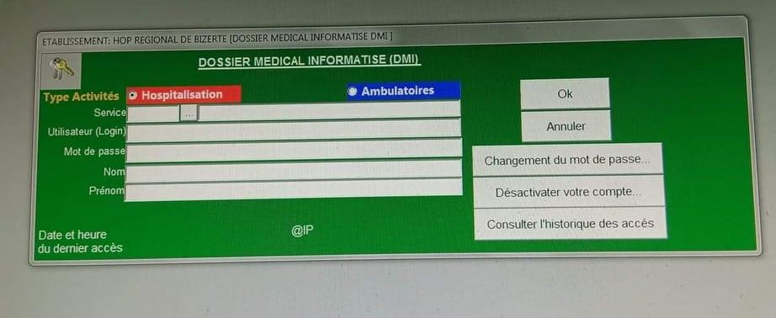

Figure 2: Le dossier médical informatisé

Et dernièrement ce système est apparu dans l’hôpital régional de Bizerte, au contraire d’autres hôpitaux utilisent, jusqu’à maintenant, des dossiers médicaux en papier qui retrace des épisodes ayant affecté la santé des patients.

Nous avons conclu que cette analyse est faible, donc, nous avons opter à chercher quelques solutions les plus connus à l’échelle international. Parmi les solutions nous avons « POSTELLO », élaborée par Jean-François Schaff et Vivien Bedos en 2018, cette application web de télé-expertise a pour but de gérer la coordination des soins entre les médecins, les experts, etc.., au bénéfice des patients. L’un de ses principaux avantages est d’éviter les déplacements inutiles à certains patients. Elle permet également d’identifier ceux qui ont besoin d’une prise en charge par un spécialiste.

III.3.2 Critique de l’existant

L’application que nous sommes en train de développer est différente de celles qui existe déjà, POSTELLO et DMI. En effet, ces trois applications ne répondent pas au même objectif.   
Lors de l’étude que nous avons faite, nous avons déduit que le DMI est un échec car il n’est qu’une version numérique du dossier papier et il présente plusieurs inconvénients :

-la plateforme fonctionne avec le réseau local, ce qui ne permet pas la connexion entre tous les hôpitaux, donc, il est difficile d’avoir accès aux données ultérieures du patient.  À chaque fois, on change d’identifiant.

-elle représente aussi des défaillances au niveau de l’organisation de l’information et difficile à manier.

De même, nous avons déduit que POSTELLO, est plutôt dédiée pour la prise des rendez-vous, elle est donc différente de celle que nous allons développer.

Tous ces problèmes font que cette plateforme représente des défaillances.

III.3.3 Objectifs

Vu les limites de POSTELLO et du DMI nous avons opté pour une application plus prometteuse et plus bénéfique. En effet, il est temps de rendre le dossier médical dynamique et interactif, avec l’appui des applications mobiles pour plus d’interopérabilité.

En effet, notre projet a pour objectif d’améliorer les relations de type adhérents-experts, en intégrant les données médicales et administratives afin d’y remédier à tous ces problèmes, nous pouvons assigner à notre étude les objectifs suivants :

* Permettre au webmaster de faire la coordination entre l’expert et le médecin.
* Faciliter l’accès aux données concernant tous les patients du point de vue des médecins.
* Permettre le gain de temps.

III.3.4 Solution proposée

Pour résoudre les problèmes décrits de POSTELLO et du DMI et dans le but de rendre l’analyse des données plus pertinentes, nous avons décidé, donc, de concevoir et de développer une plateforme qui consiste à mettre en relation des adhérents et des experts pour la mise en place des solutions pour lutter contre l’épilepsie et partager par la suite leur savoir et leurs expériences.

Cette application permettra en outre d’assurer une meilleure communication et une cohérence de l’information ainsi qu’une amélioration de la qualité et de la confidentialité des soins.

##### IV. Langage et méthodologie de conception

De nos jours, ils existent deux catégories de projets, ceux qui utilisent des méthodologies traditionnelles dites classiques et autres utilisent des méthodologies modernes notamment agiles.

Selon des recherches faites, seulement 11% des entreprises utilisent les méthodologies Agiles [1] donc les autres connaissent surement des dépassements budgétaires ainsi que des retards puisque ces méthodologies devraient utiliser un planning préétabli.

Quant à nous, nous avons choisi d’utiliser les méthodologies modernes agiles puisqu’elles se reposent sur le principe de développement itératif qui est basée sur l’écoute du client en leur proposant des versions minimales du développement du logiciels et de gestion des projets.

###### IV.1 Méthodes agiles

La méthode agile est une méthodologie moderne destinée à la gestion des projets dans le domaine informatique. Elle vise essentiellement à diminuer le cycle de vie des logiciels en impliquant les développeurs avec les clients dans le développement d’un projet. Ainsi qu’elle permet d’accélérer la réalisation de ce dernier tout en développant une version minimale pour prendre l’avis du client, de même, elle permet d’intégrer les fonctionnalités par des étapes itératifs qui se base sur des tests faits tout au long de ce cycle ainsi que sur l’écoute client. De même, elle offre une meilleure visibilité dans la gestion du projet et elle permet le gain de productivité. [2]

IV.1.1 Les quatre valeurs fondamentales Agiles

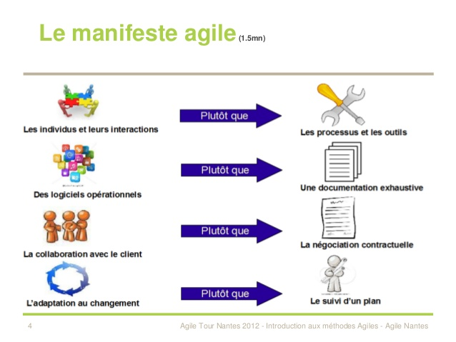

Figure 3: Les valeurs de SCRUM. [3]

IV.1.2 Les douze principes Agiles

|  |  |
| --- | --- |
| 1 | PRIORISER LA SATISFACTION DU CLIENT |
| 2 | ACCEPTER LES CHANGEMENTS |
| 3 | LIVRER EN PERMANENCE DES VERSIONS OPÉRATIONNELLES DE L’APPLICATION |
| 4 | ASSURER LE PLUS SOUVENT POSSIBLE UNE COOPÉRATION ENTRE L’ÉQUIPE DU PROJET ET LES GENS DU MÉTIER |
| 5 | CONSTRUIRE LES PROJETS AUTOUR DE PERSONNES MOTIVÉES |
| 6 | FAVORISER LE DIALOGUE DIRECT |
| 7 | MESURER L’AVANCEMENT DU PROJET EN FONCTION DE L’OPÉRATIONNALITÉ DU PRODUIT |
| 8 | ADOPTER UN RYTHME CONSTANT ET SOUTENABLE PAR TOUS LES INTERVENANTS DU PROJET |
| 9 | CONTRÔLER CONTINUELLEMENT L’EXCELLENCE DE LA CONCEPTION ET LA BONNE QUALITÉ TECHNIQUE |
| 10 | PRIVILÉGIER LA SIMPLICITÉ EN ÉVITANT LE TRAVAIL INUTILE |
| 11 | AUTO-ORGANISER ET RESPONSABILISER LES ÉQUIPES |
| 12 | AMÉLIORER RÉGULIÈREMENT L’EFFICACITÉ DE L’ÉQUIPE EN AJUSTANT SON COMPORTEMENT |

Tableau 1: Les douze principes Agiles [4]

IV.1.3Les principales méthodes agiles

Les méthodes Agiles les plus populaires en usage aujourd’hui sont :

* L’eXtreme Programming (XP)
* Scrum
* Feature Driven Development (FDD)
* Lean Software Development
* Agile Unified Process (Agile UP ou AUP)
* Crystal
* Dynamic Systems Development Method (DSDM) … etc [5]

###### IV.2 Méthode adoptée

Suites aux études et à la comparaison des différentes méthodologies faites au-dessus, nous avons choisi comme une méthodologie de conception et de développement « SCRUM », ce choix-là est porté sur beaucoup d’avantages qui peuvent répondre aux besoins et aux caractéristiques des méthodes agiles définis dans la partie précédente.

###### IV.3 SCRUM

SCRUM est une méthode de développement agile orientée projet informatique centrée sur la réalisation d’un produit fonctionnel. [6] C’est laméthodologie la plus utilisée parmi les [méthodes Agiles](https://www.planzone.fr/blog/quest-ce-que-la-methodologie-agile) existantes. Hirotaka Takeuchi et Ikujiro Nonaka comparent alors cette nouvelle méthode au rugby à XV, le principe de base étant que l'équipe avance ensemble et soit toujours prête à réorienter le projet au fur-et-à-mesure de sa progression, tel un ballon de rugby qui doit passer de main en main jusqu'à marquer un essai. [7]

SCRUM c’est le fait d’identifier un but et travailler ensemble avec un esprit d’équipe pour atteindre cet objectif. En effet, cette méthode est basée sur les principes des méthodes agiles cités en dessus.

IV.3.1 Pourquoi SCRUM

Nous avons choisi la méthode Scrum pour les raisons suivantes :

* Plus de souplesse et de réactivité.
* Augmentation de la productivité.
* Deadlines intégrés c’est-à-dire que chacun possède une responsabilité qu’il doit l’accomplir jusqu’à la fin.
* Flexibilité, en effet grâce à SCRUM on a pu accélérer la réalisation des projets et les améliorer.
* Transparence et respect ça veut dire que SCRUM exige la transparence et qu’on est une équipe qui travail ensemble pour atteindre un objectif, y’a plus de patron, on est tous les mêmes. [8]

IV.3.2 Processus de SCRUM

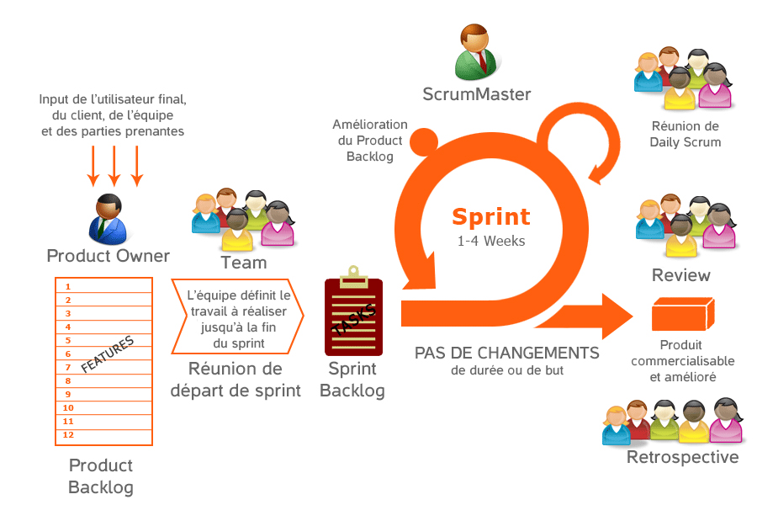

Figure 4: Cycle de vie [9]

IV.3.3 Les intervenants dans SCRUM

La méthode SCRUM est articulée autour de trois acteurs clés qui sont indispensables : [10]

Le 1èr acteur c’est le PRODUCT OWNER, en fait c’est l’expert, le représentant des clients qui définit la backlog du produit et qui portera une vision complète sur ce dernier. Ses principaux rôles sont de répondre à tous les questions posées de l’équipe de développement, ainsi que de valider les fonctionnalités développées et enfin de déterminer les priorités qui sont gérés par l’équipe.

Le 2ème acteur c’est le SCRUM MASTER, il représente le responsable, le coordinateur de l’équipe qui garantit le bon déroulement du projet et qui s’assure que la communication est au beau fixe, il impose les principes et les valeurs de la communication et il améliore la productivité tout en éliminant les obstacles.

Le 3ème et le dernier c’est l'ÉQUIPE DE DÉVELOPPEMENT, c’est l’équipe SCRUM qui est responsable du développement du produit, ce groupe est formés par des concepteurs, des testeurs, des développeurs, des intégrateurs … il est généralement composé de 4 à 10 personnes afin qu’elle soit la plus efficace possible, en fait il n’est pas censé d’avoir une hiérarchie entre eux.

IV.3.4 Les artéfacts dans SCRUM

IV.3.4.1. Product Backlog

Le Product Backlog c’est une responsabilité du PRODUCT OWNER. Elle est la liste des besoins du projet : les Fonctionnalités, besoins non-fonctionnels demandé par le client. Cependant, le Product Owner priorise les items en fonction de la valeur business, du risque, des dépendances et la date de disponibilité souhaitée. [11]

IV.3.4.2. Sprint backlog

Sprint backlog c'est le plan détaillé de la réalisation de l'objectif du Sprint, défini lors de la réunion de planification du Sprint. Il se met à jour régulièrement par l'équipe pour obtenir une vision claire et précise de la progression du Sprint. [12]

IV.3.4.3. Burn Down chart

Burn Down chart : ce graphique est simple, il est affiché et tout le monde peut le consulter. L’intérêt de ce graphique est qu’il permet chaque jour de se situer en termes d’avancement et de charge de travail restante par rapport aux prévisions initiales, en effet, il s’agit du tracé de la charge de travail restante. [13]

IV.3.5 Les activités du sprint

IV.3.5.1. Planification du Sprint

C’est une phase indispensable au bon déroulement du sprint, elle peut déterminer sa réussite ou son échec. En effet, lors d’une réunion on fait le plan et on fixe des objectifs qu’on veut atteindre d’un sprint. Cette réunion peut durer au maximum huit heures pour un Sprint de 4 semaines. [14]

IV.3.5.2. Mêlée quotidienne

C'est une réunion quotidienne de 15 minutes destinée à l'équipe de développement et présidée par le Scrum Master, le but est de permettre à l'équipe de se synchroniser, de mesurer l'état d'avancement et planifier le travail pour les prochaines 24 heures.

C’est une réunion une fois par jour de 10 à 15 minutes à l’équipe de développement élaboré par le SCRUM MASTER pour se synchroniser, préciser les obstacles éventuels et mesurer l’avancement sur le sprint en cours ainsi que pour planifier le travail pour les prochaines 24 heures. [15]

IV.3.5.3. Revue d’itération

C’est une réunion entre les parties prenantes et le PRODUCT OWNER qui consiste à présenter les fonctionnalités terminées au cours du Sprint afin de valider le produit livré et de recueillir leurs feedbacks. Elle peut durer de quatre heures pour les sprints de 4 semaines. [16]

IV.3.5.4. Rétrospective de sprint

C'est une réunion interne entre l'équipe Scrum. Cette réunion C’est une réunion interne positionnée à la fin de chaque sprint qui a pour but d'identifier les éléments qui ont bien fonctionné et les détails qu'il faut améliorer. La rétrospective est donc un élément clef du principe d’amélioration continue rendant une équipe auto-apprenante, elle peut durer trois heures pour les sprints de 4 semaines. [17]

###### UMLIV.4 Langage de modélisation UML – Unified Modeling Language

Figure 5: Logo UML [18]

UML, c’est l’acronyme anglais pour « Unified Modeling Language ». On le traduit par « Langage de modélisation unifié ». La notation UML est un langage visuel constitué d’un ensemble de schémas, appelés des diagrammes, qui donnent chacun une vision différente du projet à traiter. UML nous fournit donc des diagrammes pour représenter le logiciel à développer : son fonctionnement, sa mise en route, les actions susceptibles d’être effectuées par le logiciel, etc.

Réaliser ces diagrammes revient donc à modéliser les besoins du logiciel à développer. [19]

Afin d’obtenir la conception de notre application, nous avons choisi UML comme un langage de modélisation puisqu’il est un langage formalisé et standardisé qui permet le gain de précision et la stabilité. Il est un outil très simple qui éclaire et facilite la schématisation des systèmes complexes abstraites à des graphiques très claire et facile à comprendre

## Conclusion

Une amélioration de la prise en charge du patient passe sans doute par la création d’un système qui met en œuvre la coordination d’un expert et d’un adhérant ou un médecin, afin de partager les données collectées sur un patient.

Nous avons commencé notre rapport par le chapitre qui suit, et dans lequel nous avons évoqué l’organisme THUNDR et ses services.

Par la suite, nous avons fait la description du projet, l’étude de l’existant et ses limites. Puis, nous sommes passés à la description du sujet de notre projet et les solutions proposées.

### Chapitre 2 :

### «Analyse et spécification des besoins »

## Introduction

Dans ce deuxième chapitre, nous allons présenter en premier lieu les besoins fonctionnels et les non fonctionnels, ainsi que nous allons présenter l’équipe SCRUM de notre système en identifiant ses acteurs et leurs rôles, par la suite, nous allons décrire le cas d’utilisation globale tout en citant le Backlog du produit.

##### I. Spécification des besoins

Il est très important de focaliser le projet sur les besoins et la planification afin d’atteindre les objectifs précis dans le chapitre précédent.

###### I.1 Identification des acteurs

Un acteur peut être soit un utilisateur humain soit un dispositif matériel ou un autre système qui interagit avec le système étudié, c’est-à-dire il peut modifier comme il peut consulter l’état de ce dernier. [20]

Notre projet consiste à développer une plateforme web pour notre organisme d’accueil THUNDR, ses acteurs sont identifiés comme suit :

* **L’administrateur :**

Un acteur de plus haut niveau. Il a la main de gérer les adhérents et les experts, d’approuver les demandes d'inscription ainsi qu’il peut consulter les lettres de consentement pour les valider.

* **Adhérent :**

Un acteur qui peut consulter son profil pour le modifier, de même, il consulte la liste des experts puis il sélectionne l’un de ces derniers pour l’envoyer les documents médicaux afin d’obtenir son avis ainsi qu’il peut aussi contacter un autre expert dans une Chatroom pour avoir un nouvel avis où les messages sont séparés.

* **Expert :**

Un acteur qui reçoit les documents médicaux émis par l’adhérent, les télécharge, puis il les lit. Ensuite, il peut entrer en discussion avec ce médecin pour demander son avis et aussi il peut modifier son profil.

Comme l'adhérent, cet acteur peut contacter un autre expert pour demander son point de vue mais pas pour les documents reçus par l’adhérent puisque ses dossiers sont confidentiels.

###### I.2 Diagramme de contexte statique

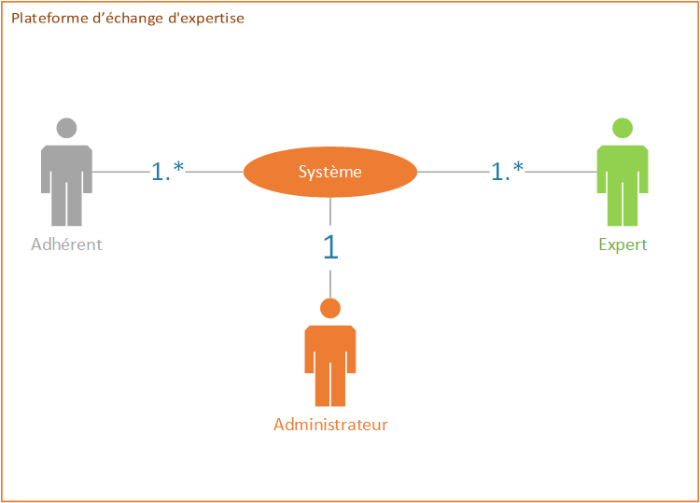Un diagramme de contexte statique a pour rôle l’identification d’une la relation entre les différents acteurs par rapport à notre système tout en indiquant le nombre d’instance de chaque acteur relié au système à un moment bien précis.

Figure 6: Diagramme de contexte statique.

###### I.3 Identification des besoins fonctionnels

Cette partie nous permettra de déterminer les fonctionnalités et le contexte du système afin de satisfaire les attentes et de répondre à la demande de chaque acteur qui le dirige.

Nous allons donc présenter tous les besoins fonctionnels de nos acteurs.

I.3.1 Besoins fonctionnels de l’acteur Adhérent

* **Demander l’inscription :** La plateforme permet à l’adhérent de demander l’inscription pour rejoindre la communauté.
* **Authentification :** La plateforme permet à l’adhérent de se connecter et ensuite de s’authentifier avec son identifiant et son mot de passe.
* **Consulter page d’accueil :** La plateforme permet à l’adhérent de consulter page d’accueil.
* **Gérer profil :** La plateforme permet à l’adhérent de consulter son profil et modifier ses informations personnelles.
* **Envoyer les documents :** La plateforme permet à l’adhérent de choisir l’un des experts pour l’envoyer des documents pour les traiter.
* **Echange d’expériences avec un expert :** La plateforme permet à l’adhérent de choisir l’un des experts pour le contacter afin d’avoir son point de vue.
* **Consulter les statistiques :** La plateforme permet à l’adhérent de consulter les statistiques basiques.
* **Donner avis sur un expert :** La plateforme permet à l’adhérent de choisir l’un des experts pour lui donner son avis.

I.3.2 Besoins fonctionnels de l’acteur Expert

* **Demander l’inscription :** La plateforme permet à l’expert de demander l’inscription pour rejoindre la communauté.
* **Authentification :** La plateforme permet à l’expert de se connecter et ensuite de s’authentifier avec son identifiant et son mot de passe.
* **Consulter page d’accueil :** La plateforme permet à l’adhérent de consulter page d’accueil.
* **Gérer profil :** La plateforme permet l’expert de consulter son profil et modifier ses informations personnelles.
* **Echange d’expériences avec tous les docteurs :** La plateforme permet à l’expert de choisir l’un des experts ou des adhérents pour le contacter afin d’avoir son point de vue.
* **Consulter les statistiques :** La plateforme permet à l’adhérent de consulter les statistiques basiques.
* **Recevoir les documents :** La plateforme permet à l’expert de recevoir les documents envoyer par un adhérent pour donner son point de vue .

I.3.3 Besoins fonctionnels de l’acteur Administrateur

* **Authentification :** La plateforme permet à l’administrateur de se connecter et ensuite de s’authentifier avec son identifiant et son mot de passe.
* **Approuver les demandes d’inscription** : La plateforme permet à l’administrateur d’accéder à la liste des docteurs inscrits et non approuvés pour les approuver ou les désapprouver.
* **Gérer expert :** La plateforme permet l’administrateur de modifier ou bloquer un expert.
* **Gérer adhérent :** La plateforme permet l’administrateur de modifier ou bloquer un adhérent.
* **Valider les lettres de consentements :** La plateforme permet l’administrateur de lire la lettre de consentement,la vérifier puis la valider.

###### I.4 Identification des besoins non fonctionnels

Dans le but d’améliorer la qualité de service d’une plateforme, les développeurs doivent prendre en considération les besoins non fonctionnels citons à ce titre : l’ergonomie, la sécurité, la rapidité, l’accessibilité, la maintenance, la convivialité, la performance, la disponibilité, la documentation, etc...

La plateforme doit présenter les critères cités en dessus :

-La rapidité : c’est-à-dire que le temps de réponse doit être très court ainsi que le temps de traitement et de chargement.

-La convivialité : c’est-à-dire que les interfaces développées doivent être simples, facile à manipuler, un texte compréhensible, lisible et visible.

-La sécurité : c’est-à-dire que toutes les données personnelles doivent être sécurisés et protégés par un mot de passe et une demande d’accès.

-La disponibilité : c’est-à-dire que le site doit être disponible lorsqu’un visiteur désire le consulter.

##### II Structure et découpage du projet

###### II.1 Identification de l’équipe SCRUM

Pour qu’une équipe SCRUM puisse être efficace dans son travail, elle doit être composée obligatoirement par trois éléments essentiels qu’on ne peut éliminer aucun d’eux. Dans notre projet, les tâches sont réparties comme suit : Le **PRODUCT OWNER** sera M. Mohamed Oussama belabed qui va définir le produit répondant aux attentes utilisateurs, le **SCRUM MASTER** sera Mme. Hamida Amdouni qui va faciliter les échanges et l’amélioration, finalement **l’équipe de développement** qui va réaliser le produit sera Abdallah Ben Othmen Trabelsi.

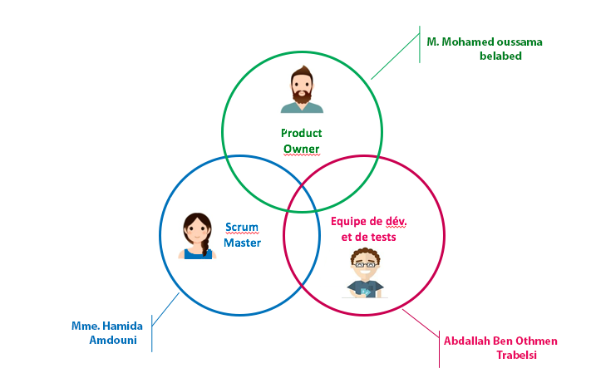

Figure 7: Équipe et rôles.

###### II.2 Le Backlog de Produit

Comme il est cité dans le chapitre précédent que le backlog de produit est obligatoire afin de garantir le bon déroulement de notre projet et qu’il est très important puisqu’il va répondre aux fonctionnalités et aux exigences du système, et c’est pour cela nous allons définir notre propre backlog liée à notre projet et qui comprend les champs suivants :

* **Thème :** C’est le résumé du User Story.
* **ID :** C'est un identifiant unique et incrémenté à chaque nouvelle User Story.
* **User Story :** décrire le contenu d'une fonctionnalité.
* **Description :** C’est une description courte de la tâche à réaliser et qui se définit de la manière suivante :

En tant que <rôle>, je doit <faire quelque chose>.

* **Priorité :** C’est le degré de priorité attribuée par le Product Owner à cette tâche.
* **Complexité :** C’est le degré de complexité attribuée par l’équipe de développement et test à cette tâche.

|  |  |  |  |  |
| --- | --- | --- | --- | --- |
| **ID** | **Thème** | **User Story** | **Priorité** | **Complexité** |
| **1** | Authentification | En tant qu’**Utilisateur** de la plateforme, je dois m’authentifier pour gérer toutes mes fonctionnalités | Élevé | Moyenne |
| **2** | Demander l’inscription | En tant qu’**Expert, Adhérent**je dois être capable de créer un compte. | Élevé | Moyenne |
| **3** | Consulter l’accueil | En tant qu’**Expert ou adhérent** je dois être capable de consulter la page d’accueil. | Élevé | Moyenne |
| **4** | Gérer profil | En tant qu’**Expert, Adhérent ou Administrateur** je dois être capable de consulter mon profil pour modifier mes informations personnelles. | Élevé | Moyenne |
| **5** | Gérer Expert | En tant qu’Administrateurje dois afficher, modifier et bloquer les experts. | Élevé | Moyenne |
| **6** | Gérer Adhérent | En tant qu’**Administrateur**  je dois afficher, modifier et bloquer les adhérents. | Élevé | Moyenne |
| **7** | Valider les lettres de consentement | En tant qu**’administrateur** Je dois être capable de lire, vérifier et valider la lettre de consentement. | Élevé | Moyenne |
| **8** | Approuver les demandes d’inscription | En tant qu**’administrateur** Je dois être capable d’approuver les demandes d’inscription. | Élevé | Moyenne |
| **9** | Echange d’expériences avec un expert | En tant qu’**Adhérent** je dois être capable de contacter un des experts pour avoir son point de vue. | Élevé | Élevé |
| **10** | Echange d’expériences tous les docteurs | En tant qu’**Expert** je dois être capable de contacter un des experts ou adhérents pour avoir son point de vue. | Élevé | Élevé |
| **11** | Envoyer les  documents | En tant qu’**Adhérent**je dois être capable d’envoyer les documents à un expert choisi. | Élevé | Élevé |
| **12** | Donner avis sur  un expert | En tant qu’**adhérent** je dois être capable de donner avis sur un expert. | Moyenne | Élevé |
| **13** | Consulter les statistiques | En tant qu’**Utilisateur** de la plateforme, je dois être capable de Consulter les statistiques basiques. | Moyenne | Élevé |
| **14** | Recevoir  les documents | En tant qu’**Expert** je dois être capable de recevoir les documents pour les traiter. | Élevé | Élevé |

Tableau 2: Backlog de produit

###### II.3 Outil SCRUM

Trello est un outil de Scrum en ligne qui organise les projets sous forme des tableaux, pour cela et dans le but d’organiser les tâches nous avons utilisé cet outil de collaboration qui va nous permettre de savoir sur quoi on va travailler et qui va travailler sur quoi.



Figure 8: Logo Trello

###### II.4 Structure des sprints

II.4.1 Planification des sprints du projet

Vu qu’on a terminé la création de la liste de fonctionnalités, nous décidons de passer à l’étape suivante qui consiste à la planification du projet tout en le divisant sur des Sprints pour répondre aux attentes et aux exigences du Product Owner afin d’améliorer l’organisation de ce travail.

Nous avons partagé notre projet en 2 Sprints en focalisant sur le degré de complexité et la priorité.

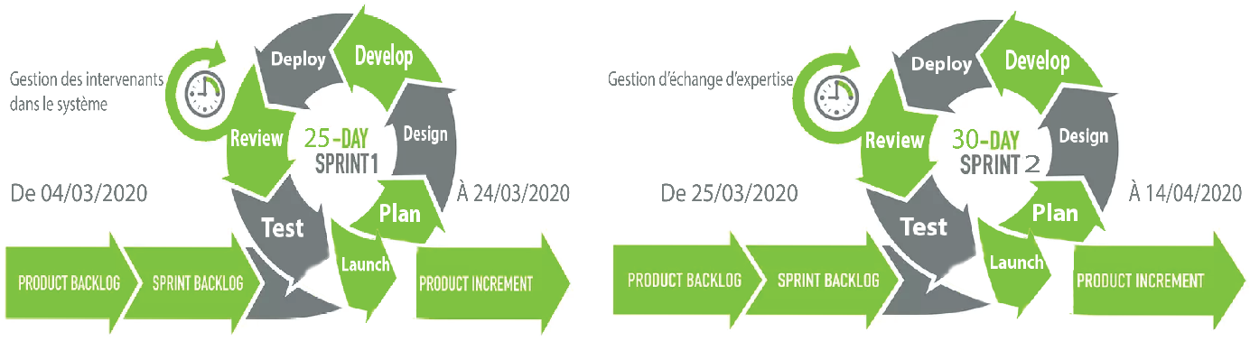

Figure 9: Planification des sprints

II.4.2 Planning de réalisation du projet

Cette figure représente notre planning qui a été effectué tout au long de la période de stage.

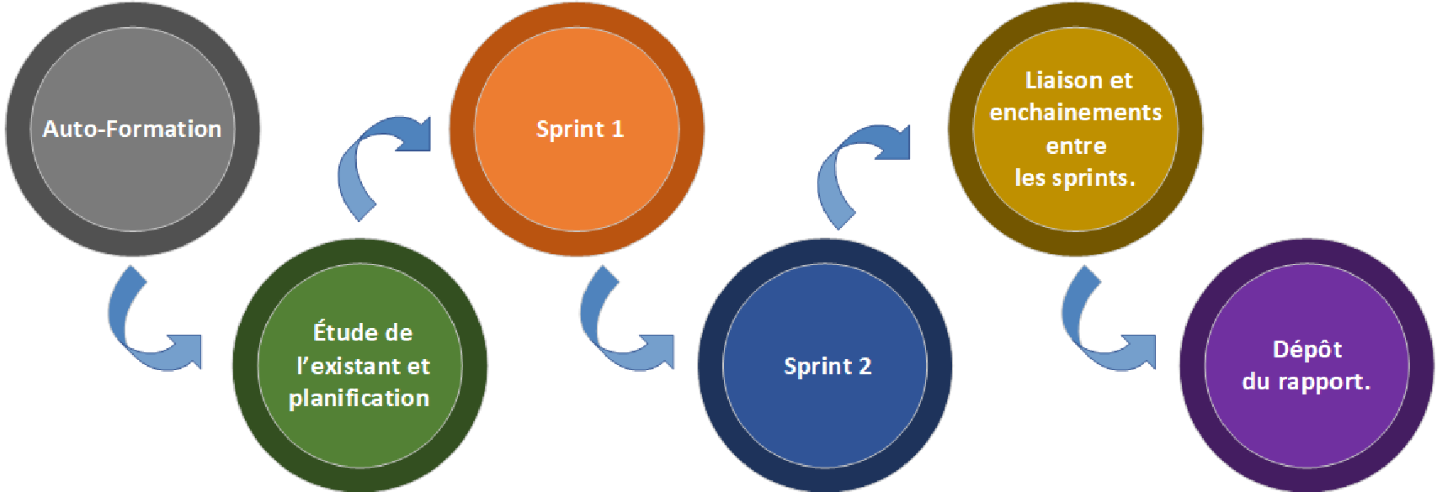

Figure 10: Planning de réalisation du projet

* **01/18 – 02/20 :** Autoformation.
* **21/02 – 04/03 :** Étude de l’existant, familiarisation avec le projet et planification.
* **04/03 – 24/03 :** Sprint 1 – Gestion des intervenants dans le système.
* **25/03 – 25/04 :** Sprint 2 – Gestion d’échange d’expertise.
* **26/04 – 25/05 :** Liaison et enchaînements entre les sprints.
* **08/06 :** Dépôt du rapport.

##### III. Diagramme de cas d’utilisation globale

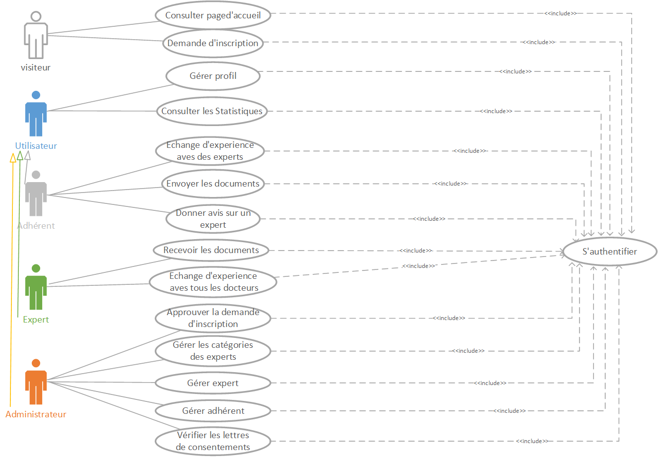

Figure 11: Diagramme de cas d'utilisation globale

## Conclusion

Au cours de ce chapitre, nous avons passé en revue par des notions nécessaires pour comprendre notre sujet. En effet, nous avons identifié les acteurs ainsi que les besoins fonctionnels et non fonctionnels de notre système. Puis, nous avons dégagé le diagramme de cas d’utilisation global et nous avons détaillé la réalisation de backlog du produit. Enfin, nous avons illustré la planification des sprints. Dans le chapitre suivant, nous entamerons le premier sprint.

### Chapitre 3 :

### « Sprint 1 : Gestion des intervenants dans le système »

## Introduction

Après avoir défini les besoins fonctionnels et non fonctionnels accordés à notre projet et de diviser les sprints en deux, nous allons entamer le premier sprint qui ça sera notre 3ème chapitre « Gestion des intervenants dans le système » qui répond à un objectif important c’est le fait de munir un produit livrable, testé et déployé au dernier sprint.

Nous allons préciser les étapes principales de chaque user story qui sont :  
la spécification fonctionnelle, la conception, l’implémentation et les tests.

##### I. Spécification fonctionnelle

Dans cette section, nous allons élaborer le raﬃnement du cas d’utilisation et nous allons présenter la description textuelle des fonctionnalités et ensuite les diagrammes de séquence système.

###### I.1 Sprint Backlog

Toutes les fonctionnalités et les tâches identifiées par l'équipe Scrum à partir du backlog de produit du chapitre précédent, seront réalisées dans ce chapitre.  
Le tableau suivant présente le backlog du premier sprint.

|  |  |  |  |  |
| --- | --- | --- | --- | --- |
| **ID** | **User Story** | **Description** | **Id tâche** | **Tâche** |
| **1** | Authentification | En tant qu'**Utilisateur** de la plateforme, je dois m’authentifier pour gérer toutes les fonctionnalités. | 1.1 | Élaborer : le diagramme de cas d’utilisation, de séquences système, de séquences détaillées et de classes du cas d’utilisation  « S’authentifier ». |
| 1.2 | Implémenter le cas d’utilisation  « ’authentifier ». |
| 1.3 | Tester le cas d’utilisation  « S’authentifier ». |
| **2** | Consulter page d’accueil | En tant que **Visiteur,** je dois être capable de consulter la page d’accueil. | 2.1 | Élaborer : le diagramme de cas d’utilisation, de séquences système, de séquences détaillées et de classes du cas d’utilisation « Consulter page d’accueil ». |
| 2.2 | Implémenter le cas d’utilisation « Consulter page d’accueil ». |
| 2.3 | Tester le cas d’utilisation  « Consulter page d’accueil ». |
| **3** | Demander l’inscription | En tant qu’**Utilisateur,** je dois être capable de créer un compte et de demander à l’administrateur de l'approuver. | 3.1  3.2  3.3 | Élaborer : le diagramme de cas d’utilisation, de séquences système, de séquences détaillées et de classes du cas d’utilisation « Demander inscription ».  Implémenter le cas d’utilisation  « Demander inscription ».  Tester le cas d’utilisation  « Demander L’inscription ». |
| **4** | Gérer le profil | En tant qu’**Utilisateur,** je dois être capable de consulter mon profil et modifier mes informations personnelles. | 4.1  4.2  4.3 | Élaborer : le diagramme de cas d’utilisation, de séquences système, de séquences détaillées et de classes du cas d’utilisation  « Gérer le profil ».    Implémenter le cas d’utilisation  « Gérer le profil ».  Tester le cas d’utilisation  « Gérer le profil ». |
| **5** | Gérer les utilisateurs | En tant qu’**Administrateur,** je dois modifier, supprimer ou afficher les docteurs (adhérent ou expert). | 5.1  5.2  5.3 | Élaborer : le diagramme de classes du cas d’utilisation  «Gérer les utilisateurs ».    Implémenter le cas cas d’utilisation, de séquences système, de séquences détaillées et de d’utilisation  « Gérer les utilisateurs ».  Tester le cas d’utilisation  « Gérer les utilisateurs ». |
| **6** | Approuver les demandes d’inscription. | En tant qu’**Administrateur,** je dois être capable d’approuver les demandes d’inscription reçus par un adhérent ou un expert. | 6.1  6.2  6.3 | Élaborer : le diagramme de cas d’utilisation, de séquences système, de séquences détaillées et de classes du cas d’utilisation  «Approuver les demandes d’inscription ».  Implémenter le cas d’utilisation  « Approuver les demandes d’inscription ».  Tester le cas d’utilisation  « Approuver les demandes d’inscription ». |

Figure 12: Backlog du premier sprint

###### 

###### I.2 Prototypage des interfaces

Dans cette partie, nous allons illustrer quelques prototypes des interfaces de ce premier sprint.

* **Prototype de l’interface « Page d’accueil »**



Figure 13: prototype de la “page d’accueil”

* **Prototype de l’interface d’authentification**

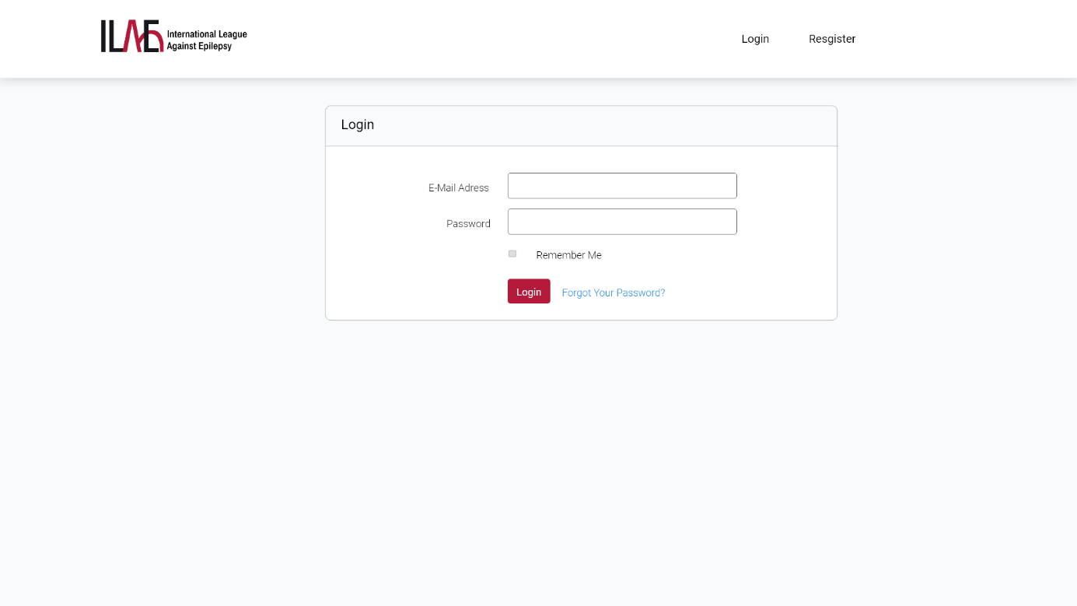

Figure 14: prototype de la page d’authentification

* 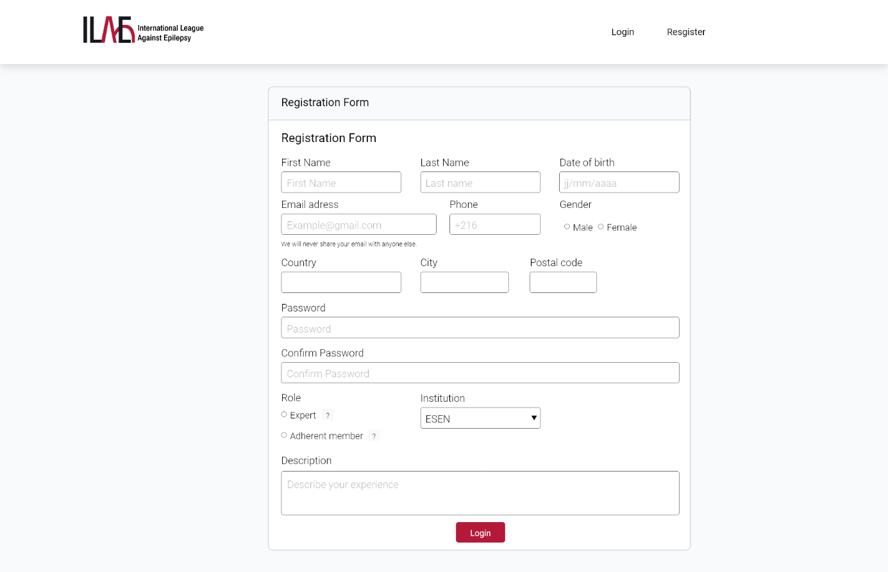**Prototype de l’interface « S’inscrire »**

Figure 15: prototype de la page S’inscrire

* **Prototype de l’interface « Mon profil »**

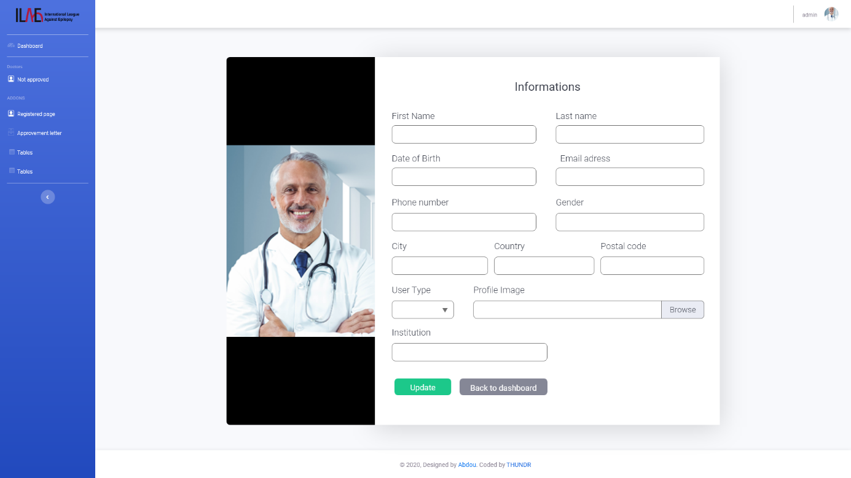

Figure 16: prototype de la page “Mon profil”

* 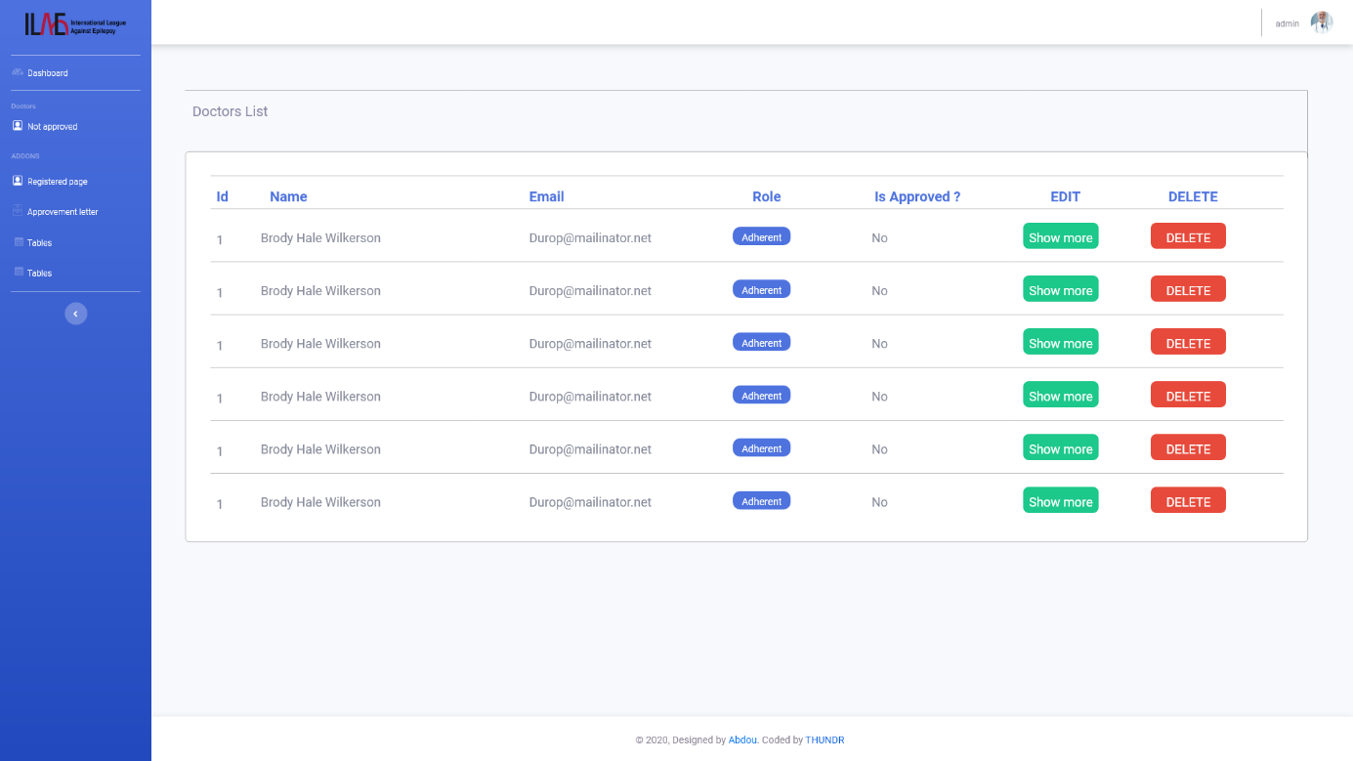**Prototype de l’interface « Liste des experts »**

Figure 17: prototype de la page “Liste des experts”

* 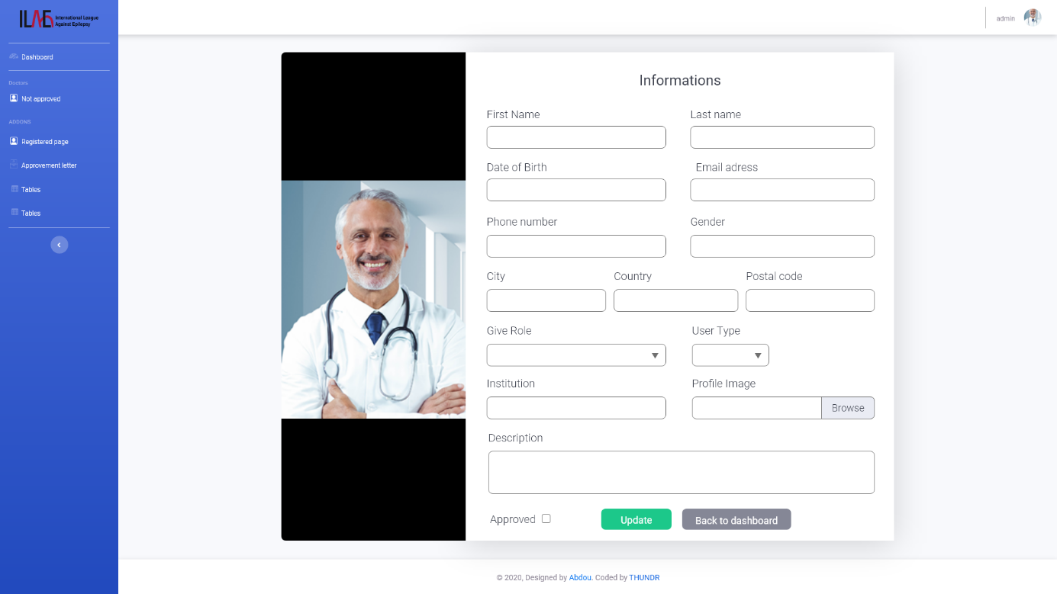**Prototype de l’interface « Modifier expert »**

Figure 18: prototype de la page “Modifier expert”

* **Prototype de l’interface « Liste des demandes d’inscription »**

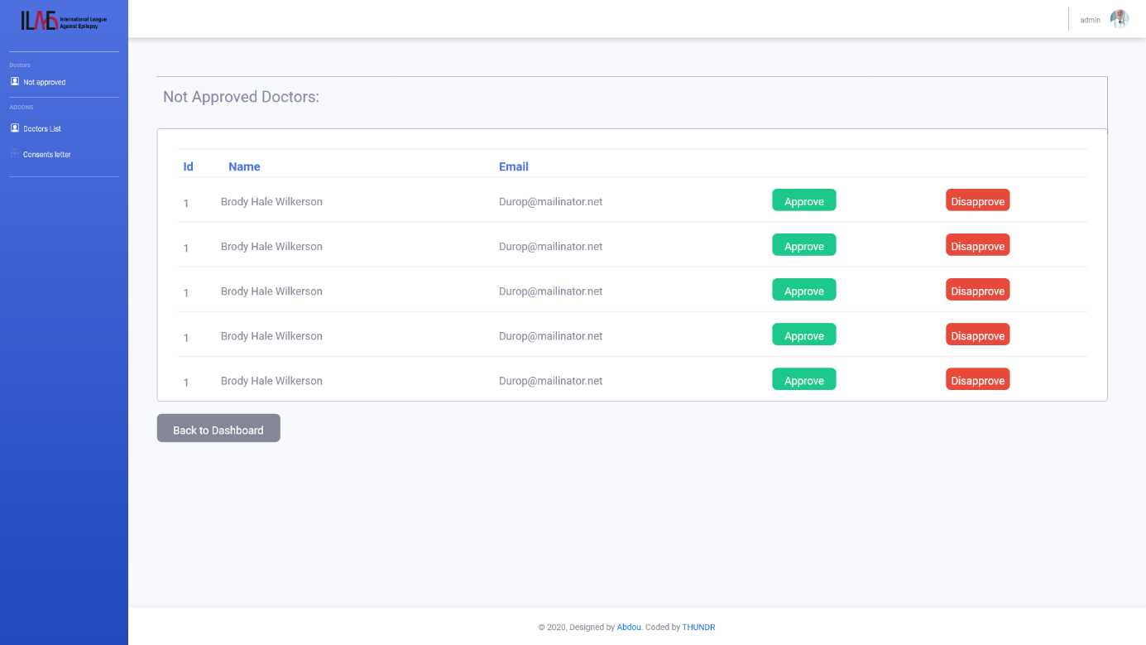

Figure 19: prototype de la page “Liste des demandes d'inscription”

##### II. Diagramme des cas d’utilisation du premier sprint

###### II.1 Classification des cas d’utilisation par acteur

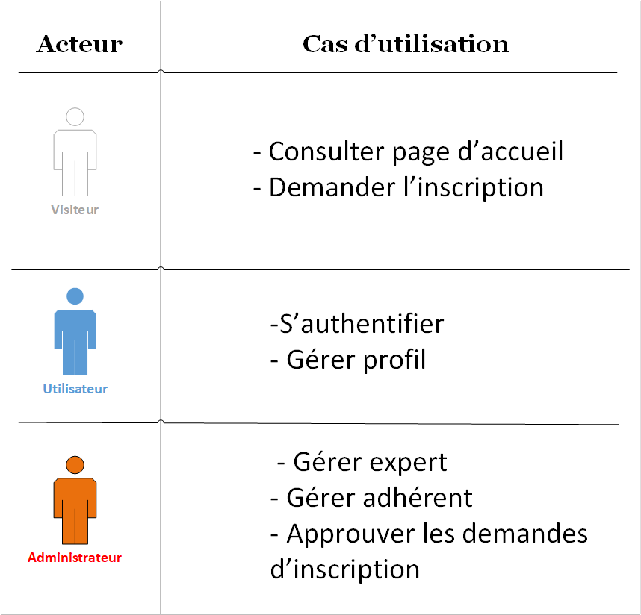Dans ce tableau, nous allons classifier les cas d’utilisation par acteur :

Figure 20: Classification des cas d’utilisation par acteur

###### II.2 Diagramme de cas d’utilisation du premier sprint

Le diagramme de cas d’utilisation du premier sprint est présenté ci-dessous :

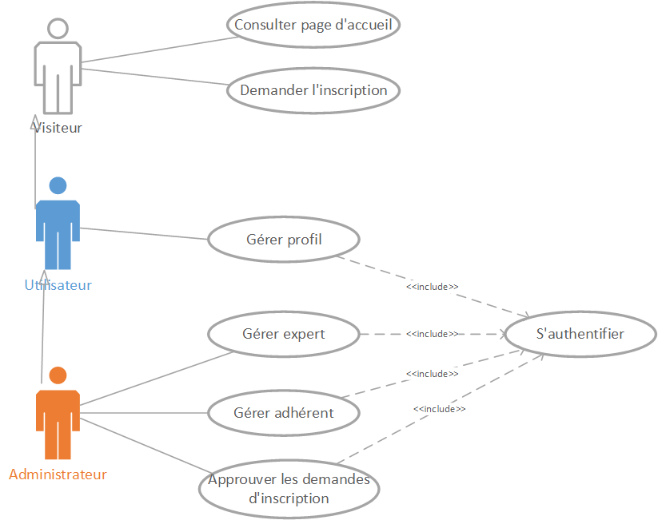

Figure 21: Diagramme de cas d’utilisation du premier sprint

##### III. Analyse des cas d’utilisation

Dans cette partie, nous allons présenter une analyse détaillée de chaque User Story. Nous allons donc élaborer les raﬃnements des cas d’utilisations et ensuite nous allons associer les descriptions textuelles afin d’expliquer les scénarios qui peuvent apparaître.

###### III.1 Analyse du cas d’utilisation « S’authentifier »

III.1.1.Description textuelle du cas d’utilisation « S’authentifier »

|  |  |
| --- | --- |
| **Cas d'utilisation** | **S'authentifier** |
| **Description brève** | Authentification de l’utilisateur au moyen d’un identifiant ou email et un mot de passe. |
| **Acteur** | Chaque utilisateur de système. |
| **Pré condition** | Néant. |
| **Description du Scénario principal** | 1. L’utilisateur demande de s’authentifier. 2. Le système affiche le formulaire de connexion. 3. L’utilisateur saisit les identifiants de connexion (nom d'utilisateur et mot de passe). 4. L’utilisateur valide le formulaire en cliquant sur ‘ login ’. 5. Le système vérifie les informations saisies par l’utilisateur par rapport à celle qu’il a mémorisées. 6. Puisque l’authentification est liée à une demande d’inscription :   6.1 Soit l’administrateur n’a pas encore approuver la demande donc le système va afficher « Your account needs administrator approval ».  6.2 Soit l’administrateur refuse d’approuver la demande donc le système affichera « You’re not approved ».  6.2 Soit l’administrateur a approuvé la demande donc le système le dirige vers la page correspondante. |
| **Post condition** | Utilisateur connecté. |
| **Scénario alternatif** | 5.a L’utilisateur saisit des données incomplètes.  5.a.1 Le système affiche un message d’erreur.  5.a.2 Reprise de l’étape 2 du scénario nominal.  5.b L’utilisateur saisit des données invalides.  5.b.1 Le système affiche un message d’erreur.  5.b.2 Reprise de l’étape 2 du scénario nominal. |

Tableau 3: Description textuelle du cas d’utilisation “S’authentifier”

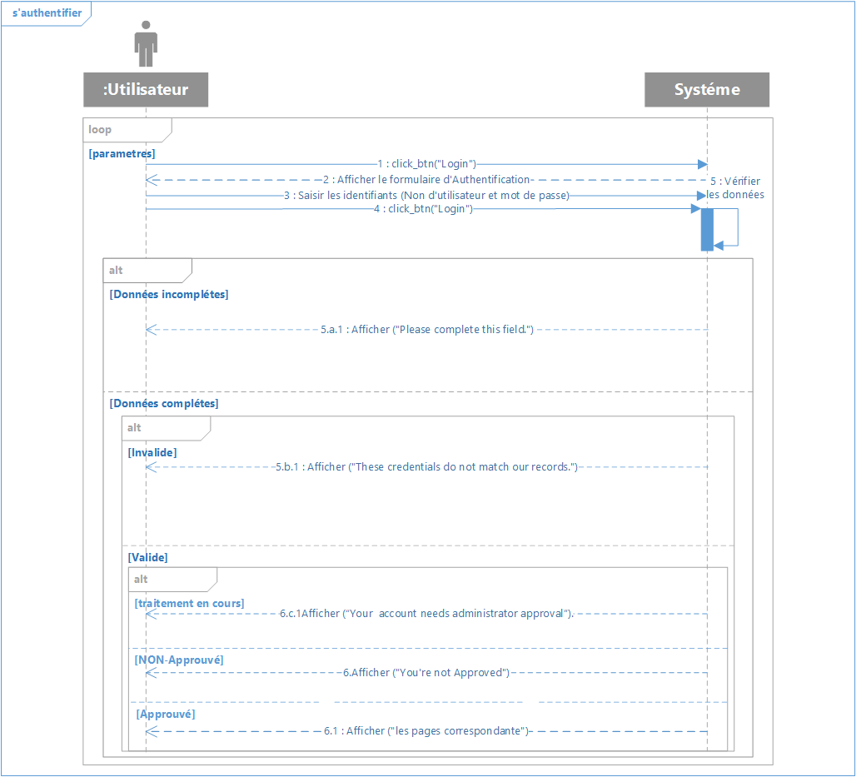III.1.2 Diagramme de séquence système du cas d’utilisation « S’authentifier »

Figure 22: Diagramme de séquence système du cas d’utilisation « S’authentifier »

###### III.2 Analyse du cas d’utilisation « Consulter page d’accueil »

III.2.1 Description textuelle du cas d’utilisation « Consulter page d’accueil  »

|  |  |
| --- | --- |
| **Cas d'utilisation** | **Consulter page d'accueil.** |
| **Description brève** | Le visiteur consulte la page d’accueil. |
| **Acteur** | Visiteur. |
| **Pré condition** | Néant. |
| **Description du Scénario principal** | 1. Le visiteur demande d'accéder à l’application.  2. Le système affiche la page d’accueil. |
| **Post condition** | Page d’accueil consultée. |
| **Scénario alternatif** | Néant. |

Tableau 4: Description textuelle du cas d’utilisation “Consulter page d’accueil”

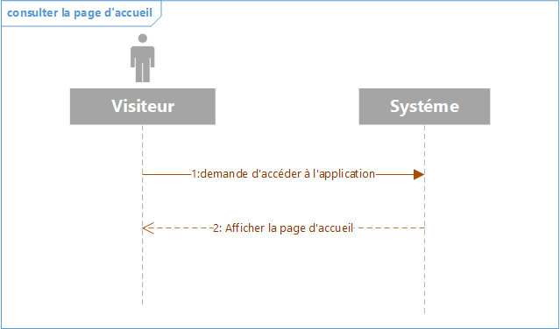III.2.2 Diagramme de séquence système du cas d’utilisation « Consulter page d’accueil »

Figure 23: Diagramme de séquence système du cas d’utilisation « Consulter page d’accueil »

###### III.3 Analyse du cas d’utilisation « Demander l’inscription »

III.3.1 Description textuelle du cas d’utilisation « Demander l’inscription  »

|  |  |
| --- | --- |
| **Cas d'utilisation** | **Demander l’inscription** |
| **Description brève** | Inscription du visiteur tout en remplissant le formulaire. |
| **Acteur** | Visiteur. |
| **Pré condition** | Néant. |
| **Description du Scénario principal** | 1. Le visiteur demande de s’inscrire. 2. Le système affiche le formulaire. 3. Le visiteur remplit le formulaire. 4. Le visiteur valide le formulaire en cliquant sur le bouton (‘ Register ’). 5. Le système vérifie les informations saisies par le visiteur. |
| **Post conditions** | Demande d’inscription est envoyée. |
| **Scénario alternatif** | 5.a Le visiteur saisit des données incomplètes.  5.a.1 Le système affiche un message d’erreur.  5.a.2 Reprise de l’étape 2 du scénario nominal.  5.b Le visiteur saisit des données invalides.  5.b.1 Le système affiche un message d’erreur.  5.b.2 Reprise de l’étape 2 du scénario nominal. |

Tableau 5: Description textuelle du cas d’utilisation “Demander l’’inscription”

III.3.2 Diagramme de séquence système du cas d’utilisation « Demander l’’inscription »

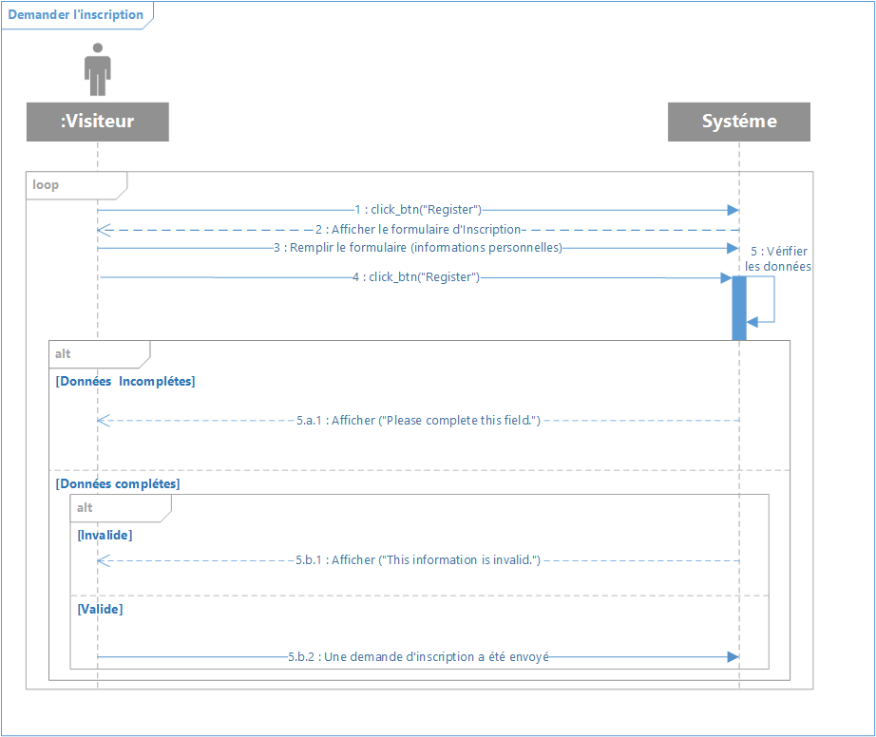

Figure 24: Diagramme de séquence système du cas d’utilisation « Demander l’’inscription »

###### III.4 Analyse du cas d’utilisation « Gérer profil »

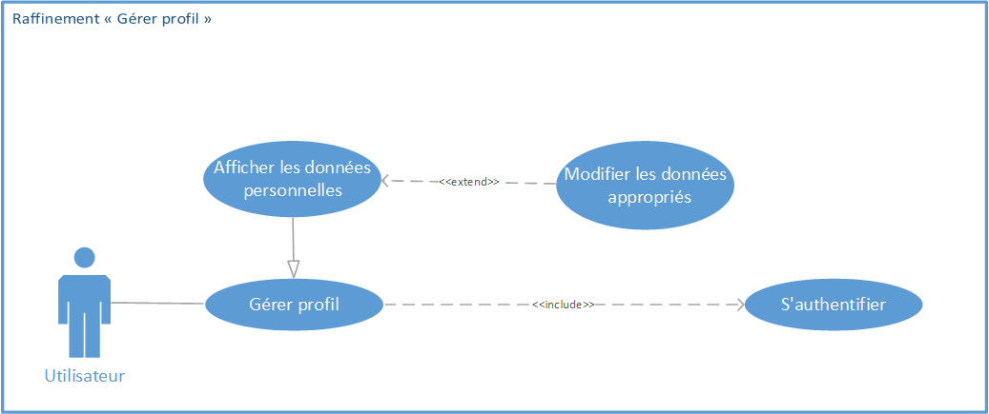III.4.1 Raffinement du cas d’utilisation « Gérer profil »

Figure 25: Raffinement du cas d’utilisation “Gérer profil”

###### III.4.2 Analyse de cas d’utilisation “Afficher les données personnelles”

III.4.2.1 Description textuelle du cas d’utilisation « Afficher les données personnelles »

|  |  |
| --- | --- |
| **Cas d'utilisation** | **Afficher les données personnelles.** |
| **Description brève** | Le système affiche les données personnelles des utilisateurs. |
| **Acteur** | Utilisateur. |
| **Pré condition** | Utilisateur authentifié. |
| **Description du Scénario principal** | 1. L’utilisateur clique sur le bouton “My Profile”.  2. Le système affiche toutes les données personnelles de l’utilisateur. |
| **Post condition** | Données personnelles affichées. |
| **Scénario alternatif** | Néant. |

Tableau 6: Description textuelle du cas d’utilisation “Afficher les données personnelles”

III.4.2.2 Diagramme de séquence système du cas d’utilisation « Afficher les données personnelles »

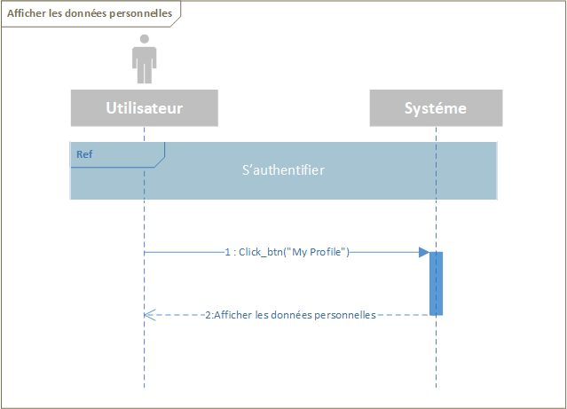

Figure 26: Diagramme de séquence système du cas d’utilisation « Afficher les données personnelles »

III.4.3 Analyse de cas d’utilisation “Modifier les données personnelles”

III.4.3.1 Description textuelle du cas d’utilisation « Modifier les données personnelles »

|  |  |
| --- | --- |
| **Cas d'utilisation** | **Modifier les données appropriés.** |
| **Description brève** | L’utilisateur modifie son profil. |
| **Acteur** | Utilisateur. |
| **Pré condition** | Les informations personnelles sont affichées.  Utilisateur authentifié. |
| **Description du Scénario principal** | 1. L’utilisateur modifie son profil. 2. L’utilisateur valide le formulaire tout en cliquant sur le bouton ‘update’. 3. Le système vérifie les informations saisies. 4. Le système affiche un message de confirmation. 5. L’utilisateur confirme la modification. 6. Le système affiche un message en indiquant que la modification a été effectué avec succès. |
| **Post condition** | Profil modifié. |
| **Scénario alternatif** | 3.a Un des champs obligatoires est vide.  3.a.1  Le système affiche un message d’erreur.  3.a.2  Reprise de l’étape 1 du scénario nominal.  5.a L’utilisateur annule la modification.  5.a.1 Le système annule la modification.  5.a.2 Reprise de l’étape 1 du scénario nominal. |

Tableau 7: Description textuelle du cas d’utilisation “Modifier les données personnelles”

III.4.3.2 Diagramme de séquence système du cas d’utilisation « Modifier les données personnelles »

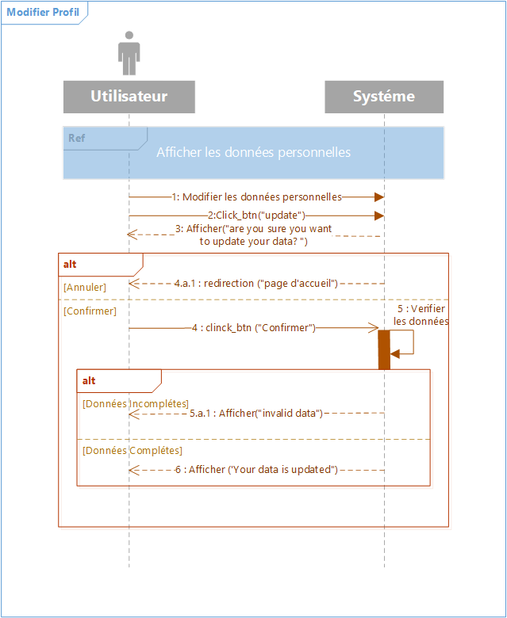

Figure 27: Diagramme de séquence système du cas d’utilisation « Modifier les données personnelles »

###### III.5 Analyse du cas d’utilisation « Gérer expert »

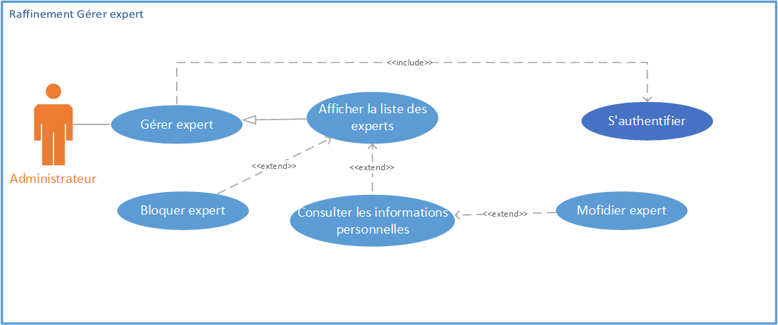III.5.1 Raffinement du cas d’utilisation « Gérer expert »

Figure 28: Raffinement du cas d’utilisation “Gérer expert”

###### III.5.2 Analyse de cas d’utilisation “Afficher la liste des experts”

III.5.2.1 Description textuelle du cas d’utilisation « Afficher la liste des experts »

|  |  |
| --- | --- |
| **Cas d'utilisation** | **Afficher la liste des experts.** |
| **Description brève** | L’administrateur consulte la liste des experts. |
| **Acteur** | L’administrateur. |
| **Pré condition** | Administrateur authentifié. |
| **Description du Scénario principal** | 1.L’administrateur clique sur l’élément de menu “expert list “.  2.Le système affiche la liste des experts |
| **Post condition** | Liste des experts est affiché. |
| **Scénario alternatif** | Néant. |

Tableau 8: Description textuelle du cas d’utilisation “Afficher la liste des experts ”

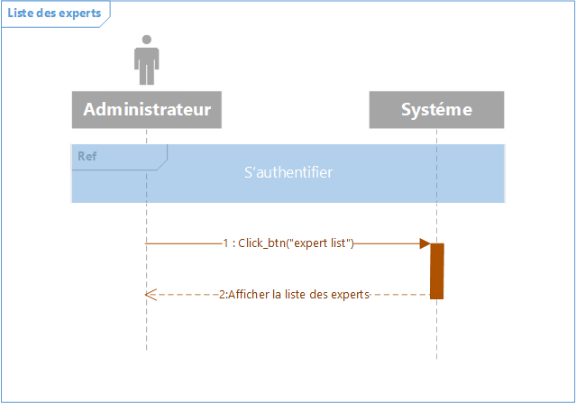III.5.2.2 Diagramme de séquence système du cas d’utilisation « Afficher la liste des experts »

Figure 29: Diagramme de séquence système du cas d’utilisation « Afficher la liste des experts »

###### III.5.3 Analyse de cas d’utilisation “Consulter les informations d’un expert”

III.5.3.1 Description textuelle du cas d’utilisation “Consulter les informations d’un expert”

|  |  |
| --- | --- |
| **Cas d'utilisation** | **Consulter les informations d’un expert.** |
| **Description brève** | L’administrateur consulte les informations d’un expert. |
| **Acteur** | L’administrateur. |
| **Pré condition** | Administrateur authentifié.  Liste des experts est affichée. |
| **Description du Scénario principal** | 1. L’administrateur clique sur “Show More “  2. Le système affiche les informations d’un expert. |
| **Post condition** | Les informations d’un expert sont affichées. |
| **Scénario alternatif** | Néant. |

Tableau 9: Description textuelle du cas d’utilisation “Consulter les informations d’un expert”

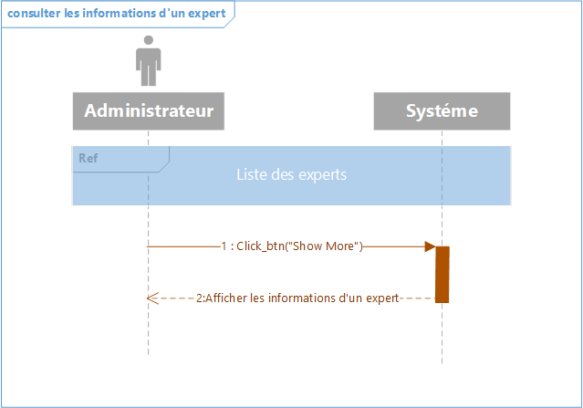III.5.3.2 Diagramme de séquence système du cas d’utilisation « Consulter les informations d’un expert »

Figure 30: Diagramme de séquence système du cas d’utilisation « Consulter les informations d’un expert »

###### III.5.4 Analyse de cas d’utilisation “Modifier expert”

III.5.4.1 Description textuelle du cas d’utilisation “Modifier expert”

|  |  |
| --- | --- |
| **Cas d'utilisation** | **Modifier expert** |
| **Description brève** | L’administrateur peut modifier un expert. |
| **Acteur** | Administrateur. |
| **Pré condition** | Informations personnelles d’un expert sont affichées. |
| **Description du Scénario principal** | 1. L’administrateur modifie les données. 2. L’administrateur valide le formulaire en cliquant sur ‘Update’. 3. Le système vérifie les informations saisies. 4. Le système affiche un message de confirmation. 5. L’administrateur confirme la modification. 6. Le système affiche un message indiquant que l’expert est mis à jour. 7. Le système le dirige vers la page qui contient la liste des experts. |
| **Post condition** | Expert modifié. |
| **Scénario alternatif** | 3.a Un des champs obligatoires est vide.  3.a.1 : Le système affiche un message d’erreur.  3.a.2 : Reprise de l’étape 1 du scénario nominal.  5.a L’administrateur annule la modification.  5.a.1 Le système annule la modification.  5.a.2 Reprise de l’étape 1 du scénario nominal. |

Figure 31: Description textuelle du cas d’utilisation “Modifier expert”

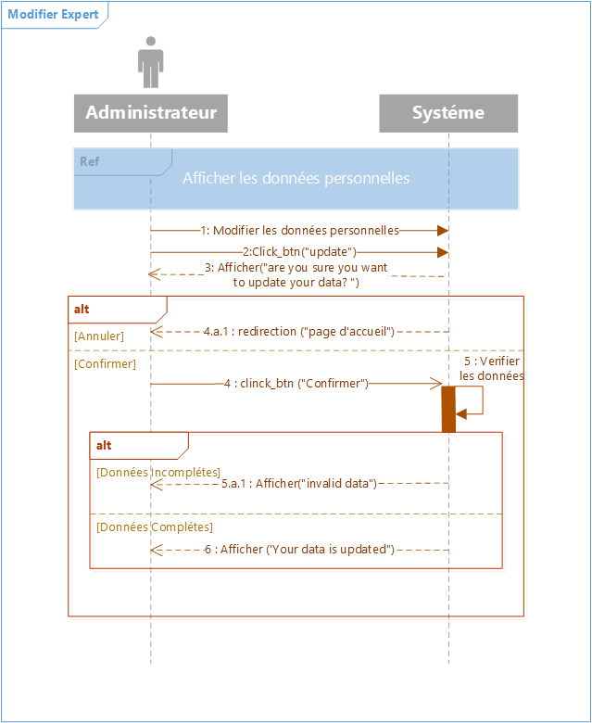III.5.4.2 Diagramme de séquence système du cas d’utilisation « Modifier expert »

Figure 32: Diagramme de séquence système du cas d’utilisation « Modifier expert »

III.5.5 Analyse de cas d’utilisation “Bloquer expert”

III.5.5.1 Description textuelle du cas d’utilisation “Bloquer expert”

|  |  |
| --- | --- |
| **Cas d'utilisation** | **Bloquer expert.** |
| **Description brève** | L’administrateur peut Bloquer un expert. |
| **Acteur primaire** | Administrateur. |
| **Pré condition** | Liste des experts est affichée. |
| **Description du Scénario principal** | 1. L’administrateur choisit un expert. 2. L’administrateur bloque un expert tout en cliquant sur le bouton ‘Block’. 3. Le système affiche un message de confirmation. 4. L’administrateur confirme le blocage. 5. Le système affiche un message indiquant que l’expert est bloqué. 6. Le système le dirige vers la page qui contient la liste des experts. |
| **Post conditions** | Expert bloqué. |
| **Scénario alternatif** | 3.a L’administrateur annule le blocage.  3.a.1 Le système annule le blocage.  3.a.2 Reprise de l’étape 1 du scénario nominal. |

Figure 33: Description textuelle du cas d’utilisation “Bloquer expert ”

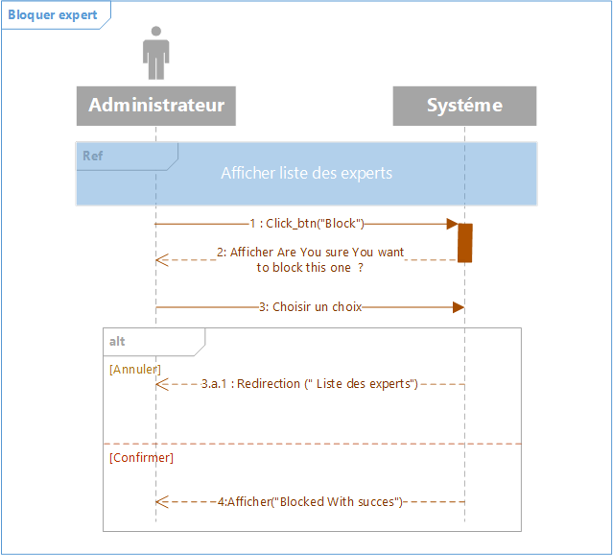III.5.5.2 Diagramme de séquence système du cas d’utilisation « Bloquer expert»

Figure 34: Diagramme de séquence système du cas d’utilisation « Bloquer expert »

###### III.6 Analyse du cas d’utilisation « Gérer adhérent »

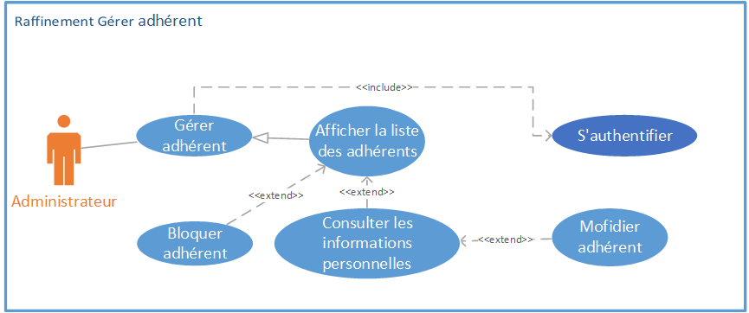III.6.1 Raffinement du cas d’utilisation « Gérer adhérent »

Figure 35: Raffinement du cas d’utilisation “Gérer adhérent”

III.6.2 Analyse de cas d’utilisation “Afficher la liste des adhérents”

III.6.2.1 Description textuelle du cas d’utilisation “Afficher la liste des adhérents”

|  |  |
| --- | --- |
| **Cas d'utilisation** | **Afficher la liste des adhérents.** |
| **Description brève** | L’administrateur consulte la liste des adhérents. |
| **Acteur** | L’administrateur. |
| **Pré condition** | Administrateur authentifié. |
| **Description du Scénario principal** | 1.L’administrateur clique sur l’élément de menu  “adhérent list “.  2.Le système affiche la liste des adhérents. |
| **Post condition** | Liste des adhérents est affichée. |
| **Scénario alternatif** | Néant. |

Tableau 10: Description textuelle du cas d’utilisation “Afficher la liste des adhérents”

III.6.2.2 Diagramme de séquence système du cas d’utilisation « Afficher la liste des adhérents »

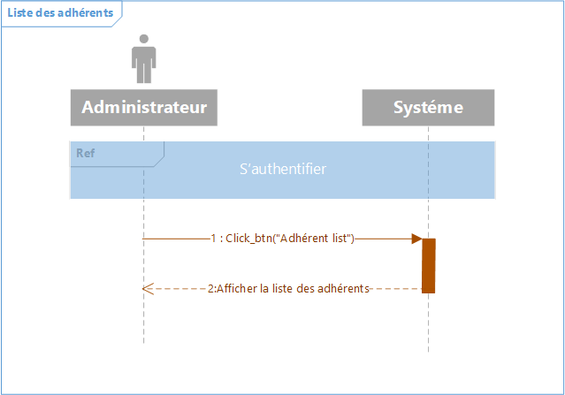

Figure 36: Diagramme de séquence système du cas d’utilisation « Afficher la liste des adhérents »

###### III.6.3 Analyse de cas d’utilisation “Consulter les informations d’un adhérent”

III.6.3.1 Description textuelle du cas d’utilisation “Consulter les informations d’un adhérent”

|  |  |
| --- | --- |
| **Cas d'utilisation** | **Consulter les informations d’un adhérent.** |
| **Description brève** | L’administrateur consulte les informations d’un adhérent. |
| **Acteur** | L’administrateur. |
| **Pré condition** | Administrateur authentifié.  Liste des adhérents est affichée. |
| **Description du Scénario principal** | 1. L’administrateur clique sur “Show More“.  2. Le système affiche les informations d’un adhérent. |
| **Post condition** | Les informations d’un adhérent sont affichées. |
| **Scénario alternatif** | Néant. |

Tableau 11: Description textuelle du cas d’utilisation “Consulter les informations d’un adhérent”

III.6.3.2 Diagramme de séquence système du cas d’utilisation « Consulter les informations d’un adhérent »

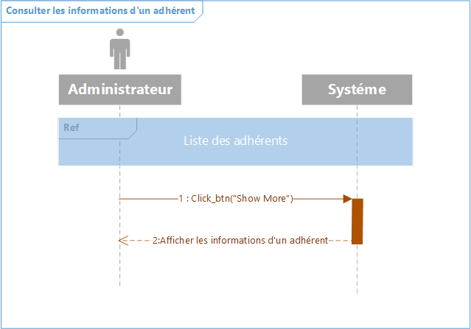

Figure 37: Diagramme de séquence système du cas d’utilisation « Consulter les informations d’un adhérent »

###### III.6.4 Analyse de cas d’utilisation “Modifier adhérent”

III.6.4.1 Description textuelle du cas d’utilisation “Modifier adhérent”

|  |  |
| --- | --- |
| **Cas d'utilisation** | **Modifier adhérent.** |
| **Description brève** | L’administrateur peut modifier un adhérent. |
| **Acteur** | Administrateur. |
| **Pré condition** | Informations personnelles d’un adhérent sont affichées. |
| **Description du Scénario principal** | 1. L’administrateur modifie les données.  2. L’administrateur valide le formulaire en cliquant sur ‘Update’.  3.Le système vérifie les informations saisies.  4. Le système affiche un message de confirmation.  5. L’administrateur confirme la modification.  6. Le système affiche un message indiquant que l’adhérent est mis à jour.  7. Le système le dirige vers la page qui contient la liste des adhérents. |
| **Post condition** | Adhérent modifié. |
| **Scénario alternatif** | 3.a Un des champs obligatoires est vide.  3.a.1 : Le système affiche un message d’erreur.  3.a.2 : Reprise de l’étape 1 du scénario nominal.  4.a L’administrateur annule la modification.  4.a.1 Le système annule la modification.  4.a.2 Reprise de l’étape 1 du scénario nominal. |

Tableau 12: Description textuelle du cas d’utilisation “Modifier adhérent”

III.6.4.2 Diagramme de séquence système du cas d’utilisation « Modifier adhérent »

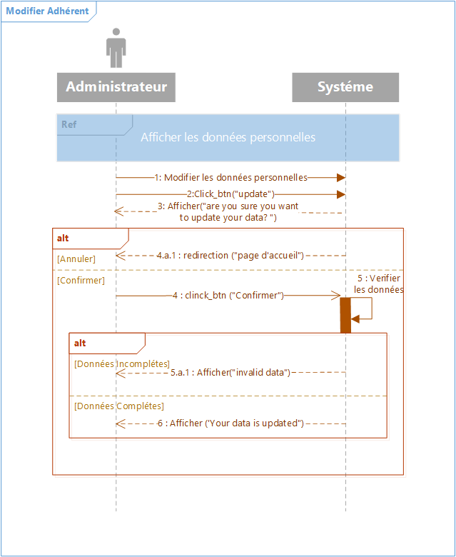

Figure 38: Diagramme de séquence système du cas d’utilisation « Modifier adhérent »

III.6.5 Analyse de cas d’utilisation “Bloquer adhérent”

III.6.5.1 Description textuelle du cas d’utilisation “Bloquer adhérent”

|  |  |
| --- | --- |
| **Cas d'utilisation** | **Bloquer adhérent.** |
| **Description brève** | L’administrateur peut bloquer un adhérent. |
| **Acteur** | Administrateur. |
| **Pré condition** | Liste des adhérents est affichée. |
| **Description du Scénario principal** | 1. L’administrateur choisit un adhérent. 2. L’administrateur peut bloquer l’adhérent tout en cliquant sur le bouton ‘Block’. 3. Le système affiche un message de confirmation. 4. L’administrateur confirme le blocage. 5. Le système affiche un message indiquant que l’adhérent est bloqué. 6. Le système le dirige vers la page qui contient la liste des adhérents. |
| **Post condition** | Adhérent bloqué. |
| **Scénario alternatif** | 4.a L’administrateur annule le blocage.  4.a.1 Le système annule le blocage.  4.a.2 Reprise de l’étape 1 du scénario nominal. |

Tableau 13: Description textuelle du cas d’utilisation “Bloquer adhérent”

III.6.5.2 Diagramme de séquence système du cas d’utilisation « Bloquer adhérent»

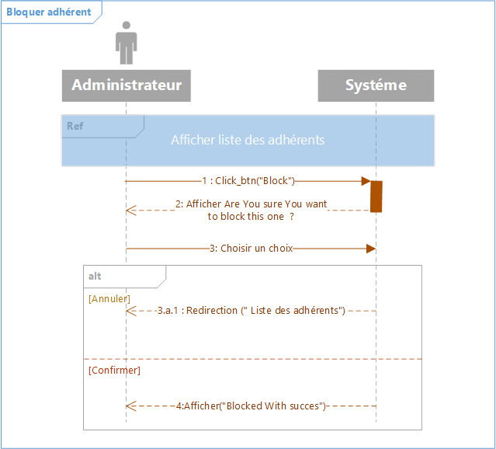

Figure 39: Diagramme de séquence système du cas d’utilisation « Bloquer adhérent »

###### III.7 Analyse du cas d’utilisation « Approuver la demande d’inscription »

III.7.1 Raffinement du cas d’utilisation « Approuver la demande d’inscription »

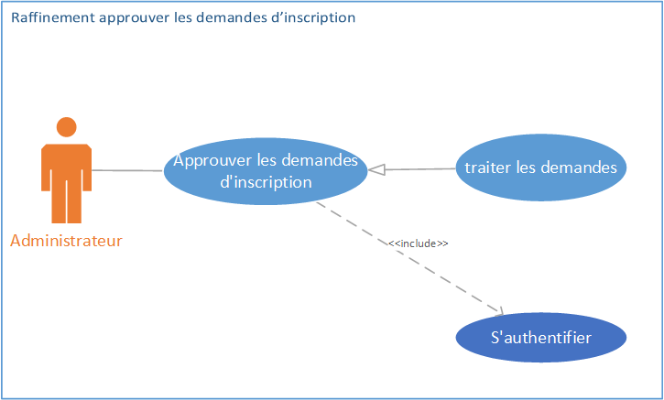

Figure 40: Raffinement du cas d’utilisation “Approuver la demande d’inscription”

III.7.2 Analyse de cas d’utilisation “Traiter les demandes d'inscription ”

III.7.2.1 Description textuelle du cas d’utilisation “Traiter les demandes d'inscription ”

|  |  |
| --- | --- |
| **Cas d'utilisation** | Traiter les demandes d'inscription. |
| **Description brève** | Adhérent ou expert est approuvé ou désapprouvé par l’administrateur. |
| **Acteur** | Administrateur. |
| **Pré condition** | Administrateur authentifié. |
| **Description du Scénario principal** | 1. L’administrateur consulte la liste des Utilisateurs (adhérents, experts) qui ne sont pas approuvés en cliquant sur l’élément de menu ” NOT-APPROVED ”. 2. Le système affiche la liste des utilisateurs non approuvés. 3. L’administrateur choisit un utilisateur soit :    * 1. Pour l'approuver tout en cliquant sur le bouton “APPROVE”.    1. Le système affiche un message   ”DOCTOR APPROVED”.   * + 1. Pour le désapprouver tout en cliquant sur le bouton “DISAPPROVE“.   1. Le système affiche un message   ”DOCTOR DISAPPROVED”. |
| **Post condition** | Docteur approuvé ou désapprouvé. |
| **Scénario alternatif** | Néant. |

Tableau 14: Description textuelle du cas d’utilisation “Traiter les demandes d'inscription”

III.7.2.2 Diagramme de séquence système du cas d’utilisation « Traiter les demandes d'inscription»

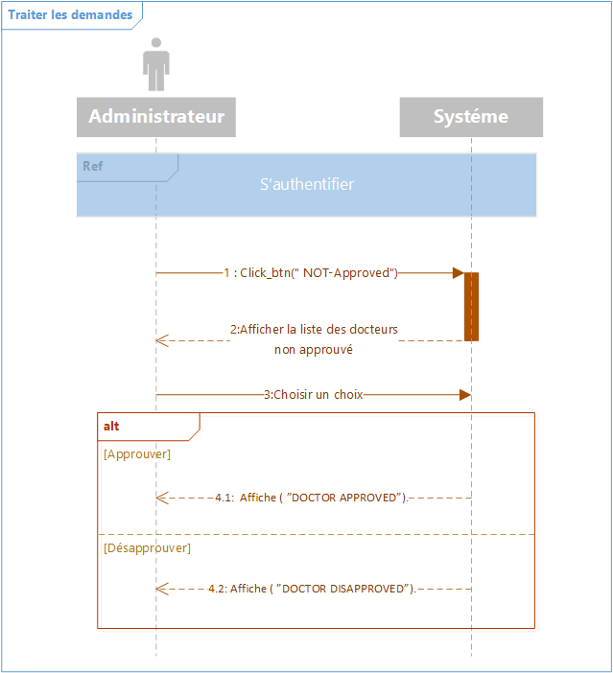

Figure 41: Diagramme de séquence système du cas d’utilisation « Traiter les demandes d’inscription »

##### IV. Conception des cas d’utilisation

Dans la section précédente nous avons réalisé les fiches descriptives ainsi que les diagrammes de séquence système de notre premier sprint.

Dans cette section nous allons passer à élaborer les diagrammes de classes participantes par acteur, leurs diagrammes de séquence détaillés des cas d’utilisation et un diagramme de classes d’objets.

###### IV.1. Diagramme des classes participantes

Le diagramme de classe est un diagramme qui effectue la liaison entre les cas d’utilisation, les modèles de la couche métier ainsi que l’interface avec l’utilisateur. [21]  
Il existe trois classes :   
classes de dialogue: permettent les interactions entre les utilisateurs et l’application.  
classes de contrôle: permettent de contrôler la cinématique de l’application, elles relient les classes de dialogue et les classes métier.  
classes entités: proviennent directement du modèle du domaine, ce sont les objets métier. [22]

IV.1.1 Diagramme de classes participants par acteur « Utilisateur »

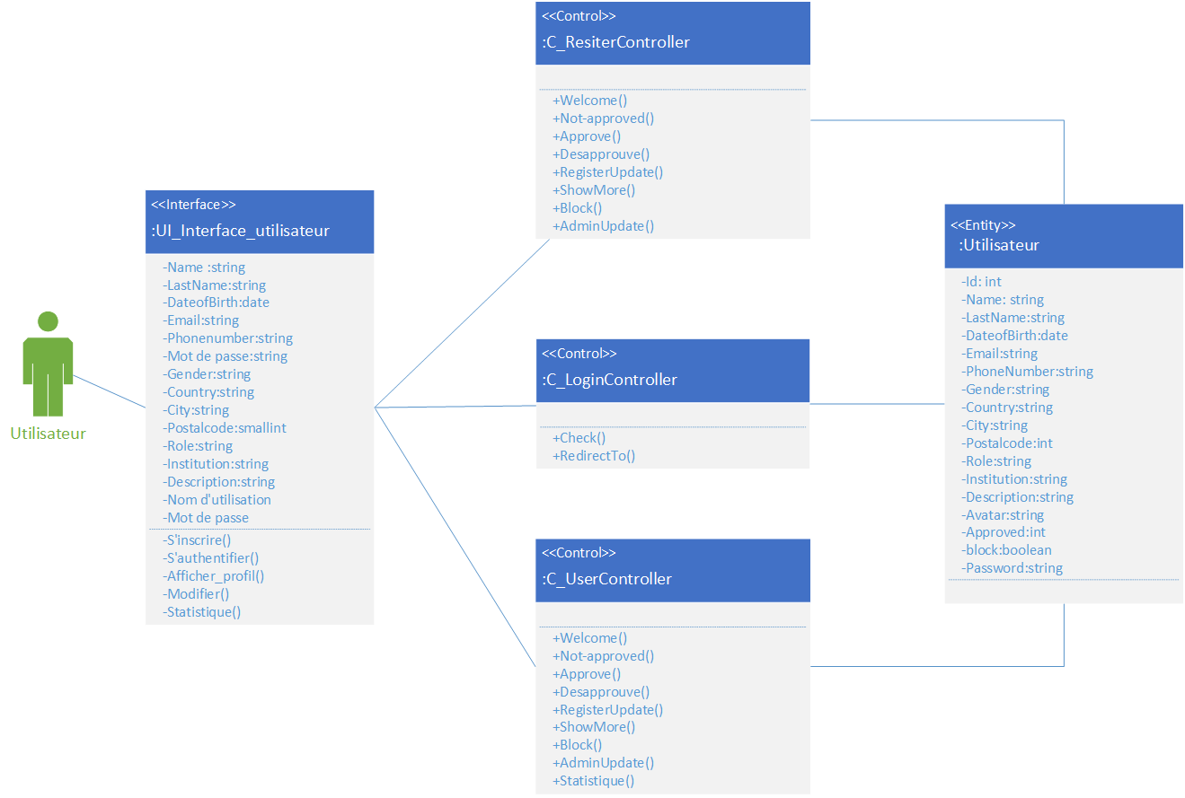

Figure 42: Diagramme de classes participantes par acteur « Utilisateur ».

IV.1.2 Diagramme de classes participants par acteur « Administrateur »

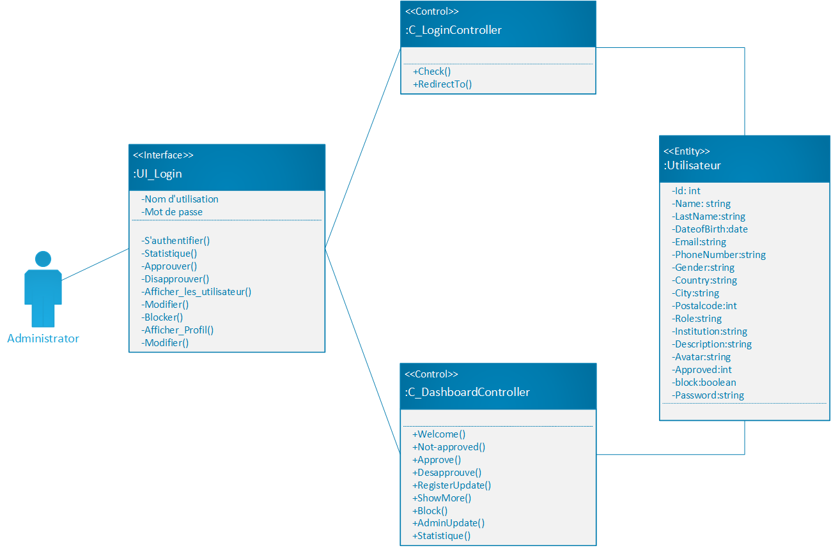

Figure 43: Diagramme de classes participantes par acteur « Administrateur »

###### IV.2 Diagramme de séquence détaillé

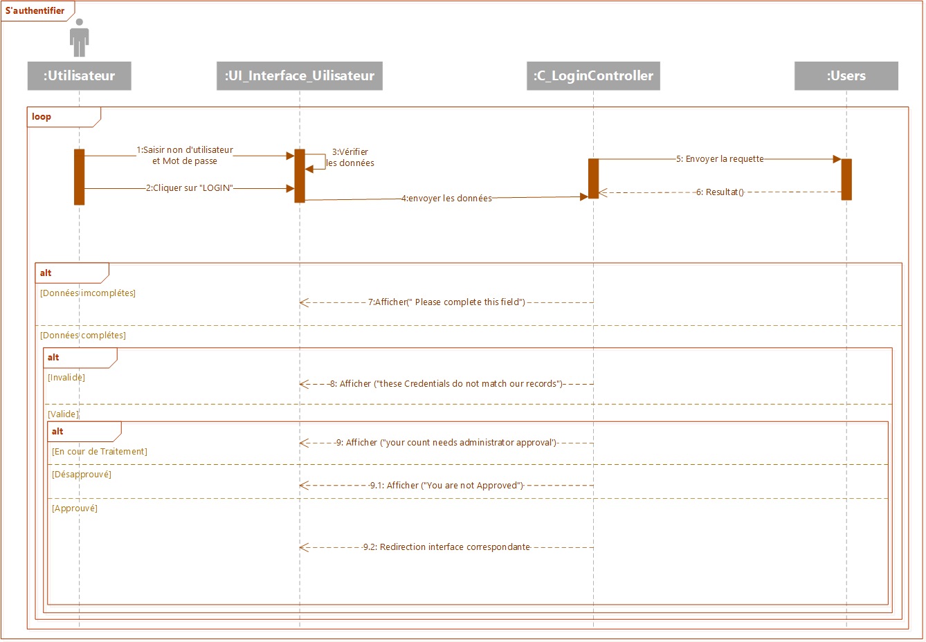IV.2.1 Diagramme de séquence détaillé du cas « S’authentifier »

Figure 44: Diagramme de séquence détaillé du cas d’utilisation « S’authentifier ».

IV.2.2 Diagramme de séquence détaillé du cas « Demander l’inscription »

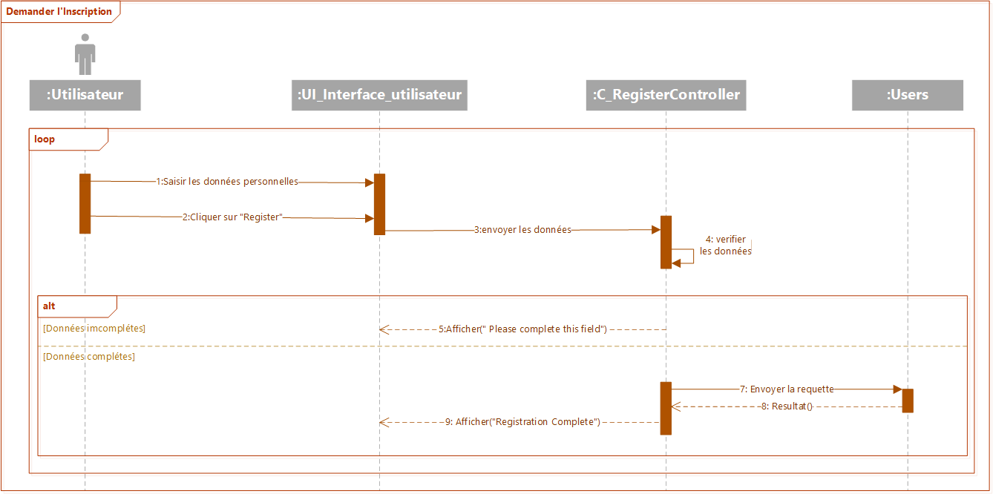

Figure 45: Diagramme de séquence détaillé du cas d’utilisation « Demander l’inscription»

###### IV.2.3 Diagramme de séquence détaillé “Gérer profil”

IV.2.3.1 Diagramme de séquence détaillé du cas « Afficher les données personnelles »

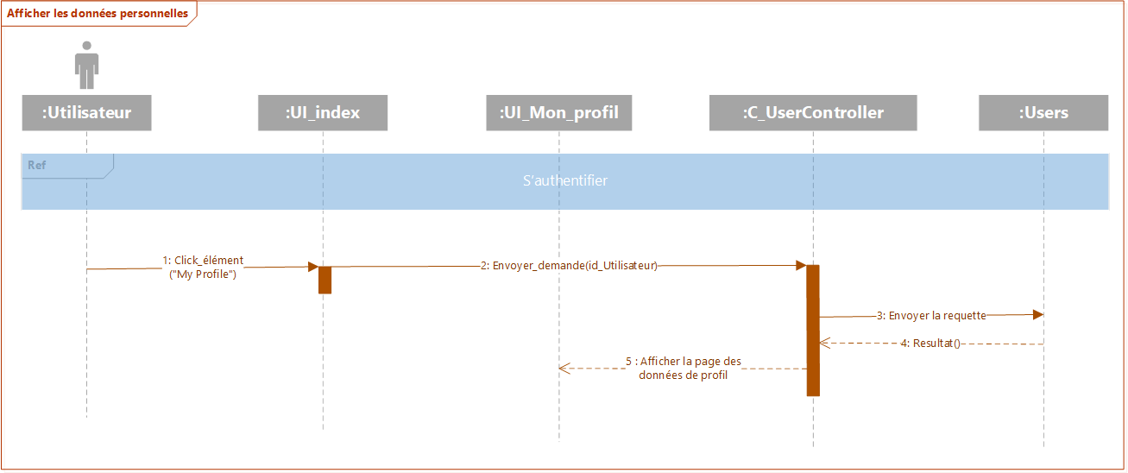

Figure 46: Diagramme de séquence détaillé du cas d’utilisation « Afficher les données personnelles »

IV.2.3.2 Diagramme de séquence détaillé du cas « Modifier profil »

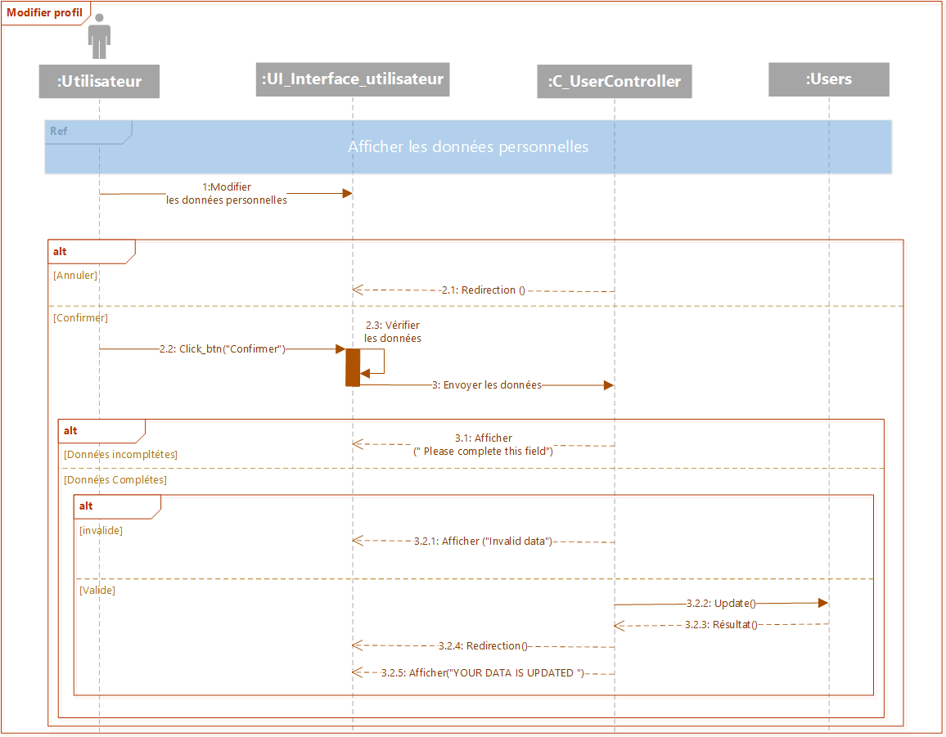

Figure 47: Diagramme de séquence détaillé du cas d’utilisation «Modifier profil»

###### IV.2.4 Diagramme de séquence détaillé “Gérer expert”

IV.2.4.1 Diagramme de séquence détaillé du cas « Afficher liste des Experts »

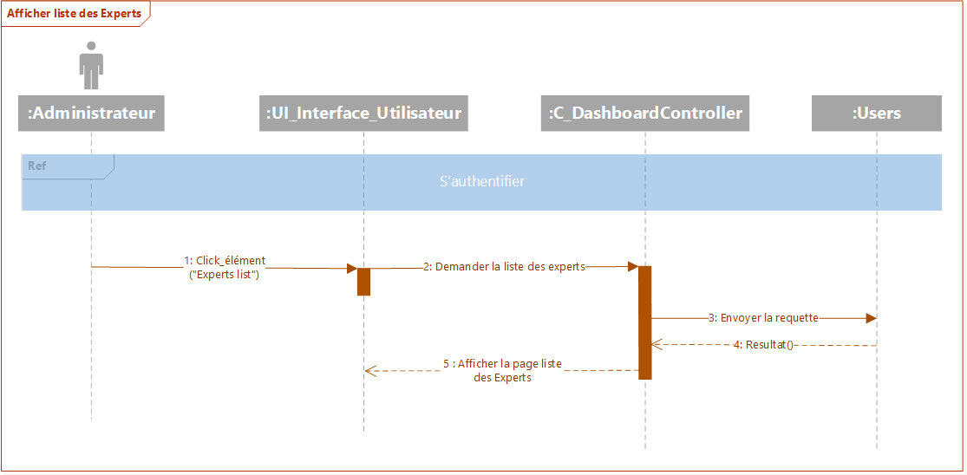

Figure 48: Diagramme de séquence détaillé du cas d’utilisation «Afficher la liste des experts».

IV.2.4.2 Diagramme de séquence détaillé du cas « Bloquer Expert »

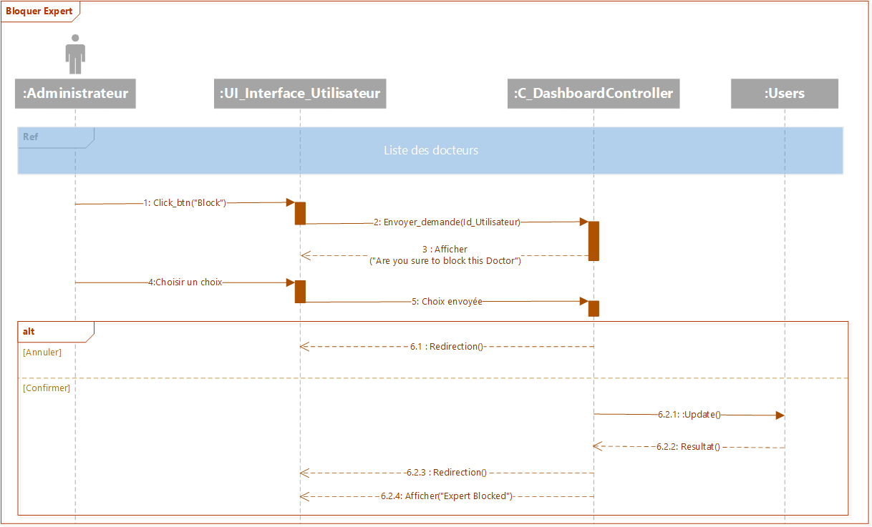

Figure 49: Diagramme de séquence détaillé du cas d’utilisation «Bloquer expert»

.

IV.2.4.3 Diagramme de séquence détaillé du cas « Afficher les informations personnelles »

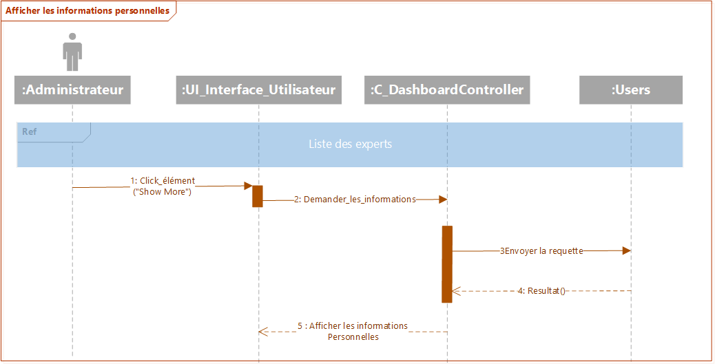

Figure 50: Diagramme de séquence détaillé du cas d’utilisation «Afficher les informations personnelles»

IV.2.4.4 Diagramme de séquence détaillé du cas « Modifier expert »

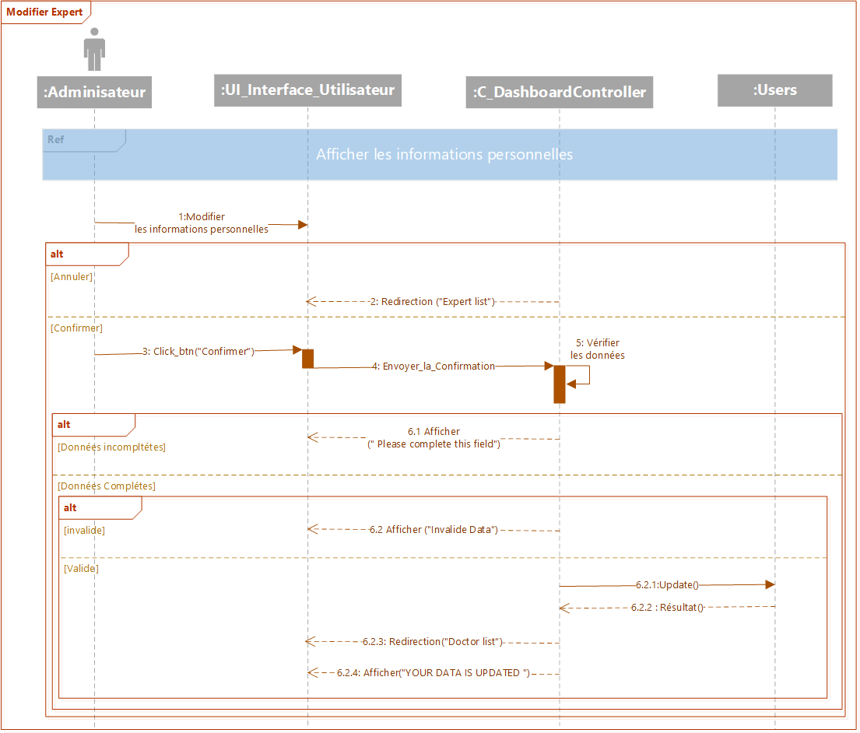

Figure 51: Diagramme de séquence détaillé du cas d’utilisation « Modifier expert »

###### IV.2.5 Diagramme de séquence détaillé “Gérer adhérent”

IV.2.5.1 Diagramme de séquence détaillé du cas « Afficher liste des Adhérents »

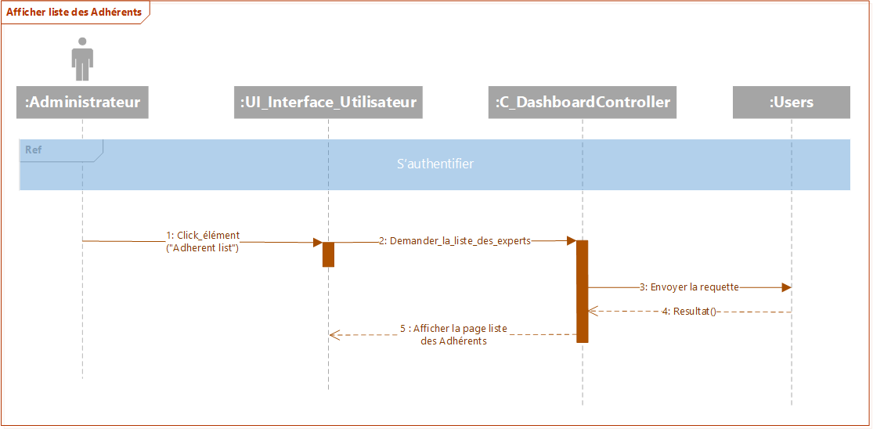

Figure 52: Diagramme de séquence détaillé du cas d’utilisation « Afficher la liste des adhérents »

IV.2.5.2 Diagramme de séquence détaillé du cas « Bloquer Adhérent »

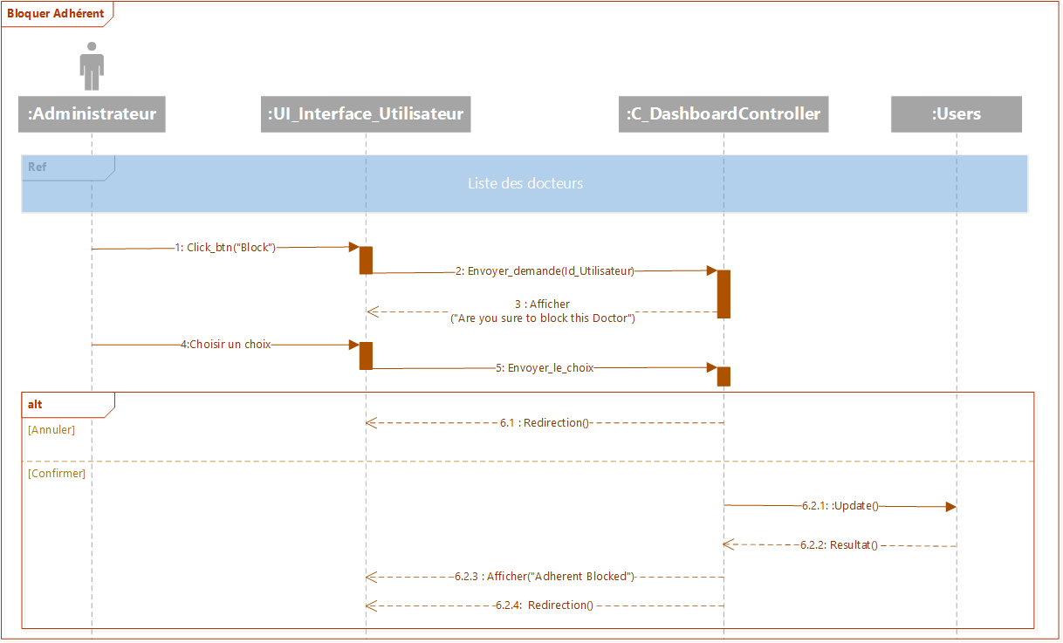

Figure 53: Diagramme de séquence détaillé du cas d’utilisation «Bloquer Adhérent»

IV.2.5.3 Diagramme de séquence détaillé du cas « Afficher les informations personnelles »



Figure 54: Diagramme de séquence détaillé du cas d’utilisation «Afficher les informations personnelles »

IV.2.5.4 Diagramme de séquence détaillé du cas « Modifier Adhérent »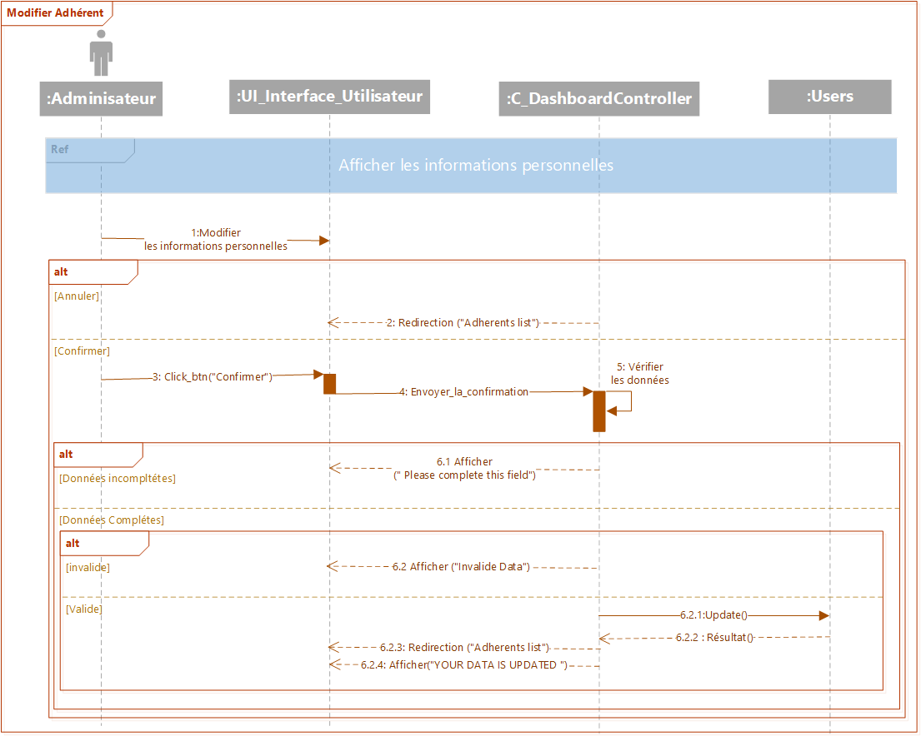

Figure 55: Diagramme de séquence détaillé du cas d’utilisation « Modifier Adhérent»

IV.2.6 Diagramme de séquence détaillé du cas « Traiter les demandes d'inscription »

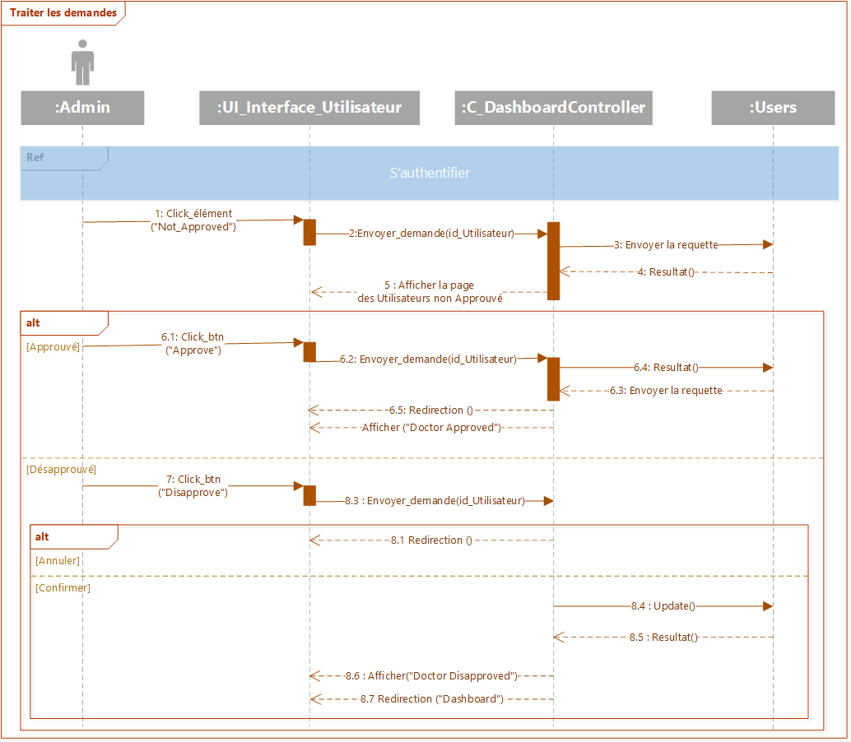

Figure 56: Diagramme de séquence détaillé du cas d’utilisation « Traiter les demandes d'inscription»

##### V. Diagramme de classe globale du premier sprint

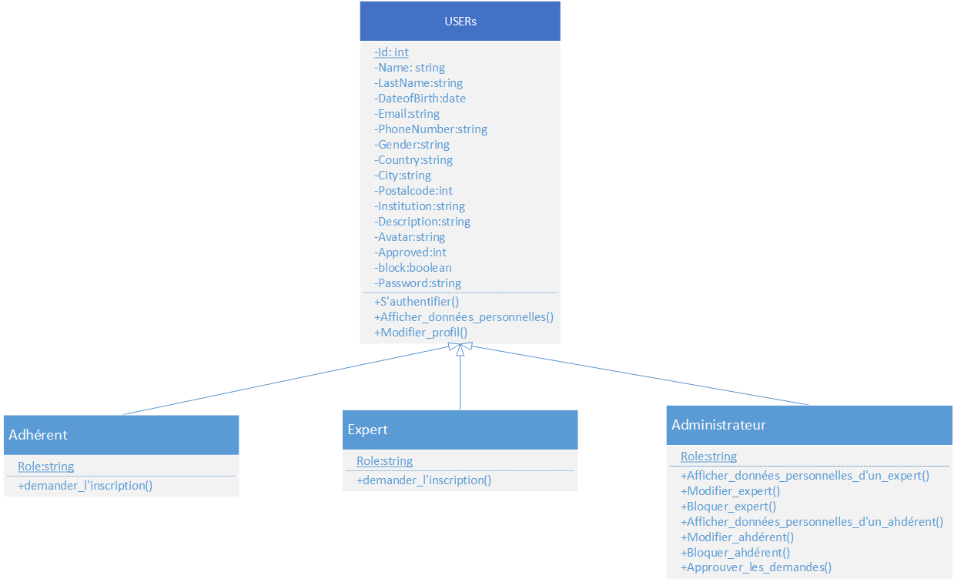

Figure 57: Diagramme de classe global du premier sprint

##### VI. Implémentation

Cette étape présente la phase de codage qui consiste à implémenter les « users stories ».

Nous allons alors appliquer les règles de passage du modèle entité/association au modèle relationnel afin de définir la structure de la base de données de notre premier sprint.

▪ **Règle 1 :** Une entité est traduite en relation.

▪ **Règle 2 :** Une association « un à plusieurs » engendre la migration de la clé primaire de la relation mère à la relation fille en clé étrangère.

▪ **Règle 3 :** Une association « plusieurs à plusieurs » est représentée par une relation dont la clé primaire est composée par les clés primaires des relations associées.

###### VI.1 Le schéma de la base de données

|  |  |  |
| --- | --- | --- |
| Attribut | Type | Contrainte |
| **id** | **INT (11)** | **PRIMARY KEY** |
| **Name** | **VARCHAR (50)** | **Not Null** |
| **LastName** | **VARCHAR (50)** | **Not Null** |
| **DateOfBirth** | **DATETIME** | **Not Null** |
| **Email** | **VARCHAR (190)** | **UNIQUE - Not Null** |
| **PhoneNumber** | **VARCHAR (50)** | **-** |
| **Gender** | **VARCHAR (50)** | - |
| **Country** | **VARCHAR (50)** | - |
| **City** | **VARCHAR (50)** | - |
| **PostalCode** | **INT (8)** | - |
| **Role** | **VARCHAR (50)** | **Not Null** |
| **Institution** | **VARCHAR (50)** | **Not Null** |
| **Description** | **VARCHAR (255)** | **Not Null** |
| **Avatar** | **VARCHAR (255)** | - |
| **Approved** | **SMALLINT (1)** | - |
| **Block** | **BOOLEAN** | - |
| **Password** | **VARCHAR (50)** | - |

Tableau 15: Table “Utilisateur”

###### VI.2 Les interfaces des cas d’utilisations

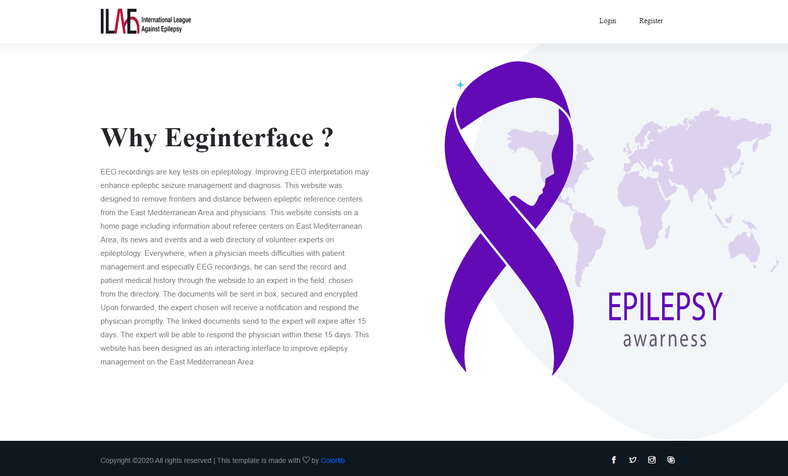

Figure 58: Interface de la page d’accueil

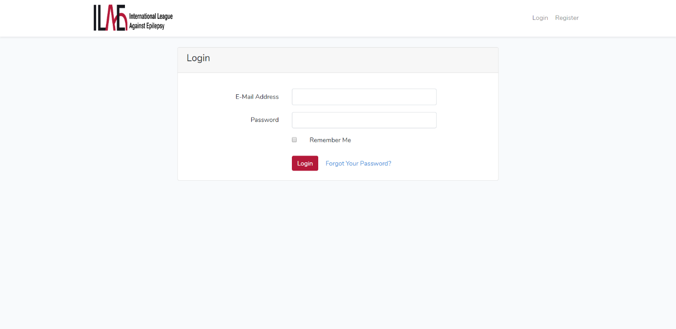

Figure 59: Interface de la page d’authentification

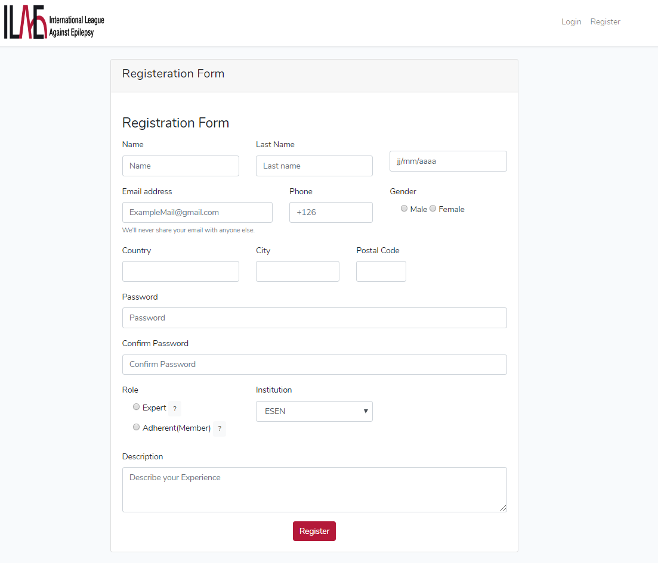

Figure 60: Interface de la page d’inscription

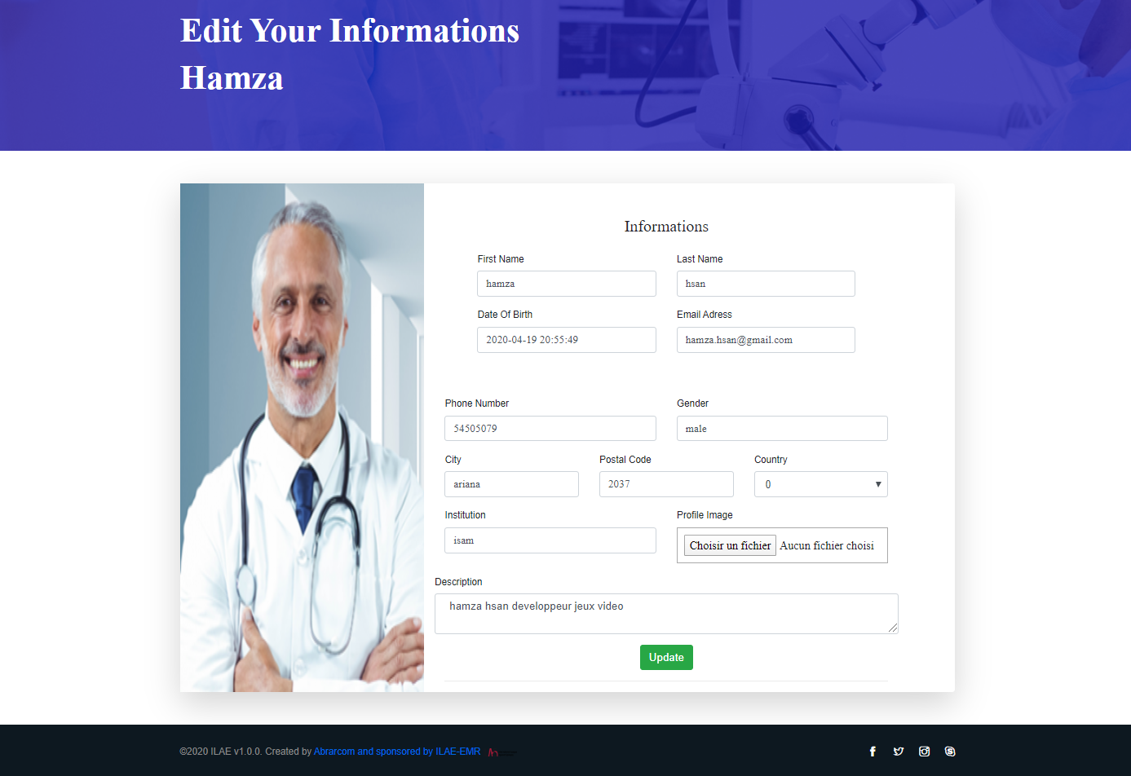

Figure 61: Interface de la page profil Adhérent ou Expert

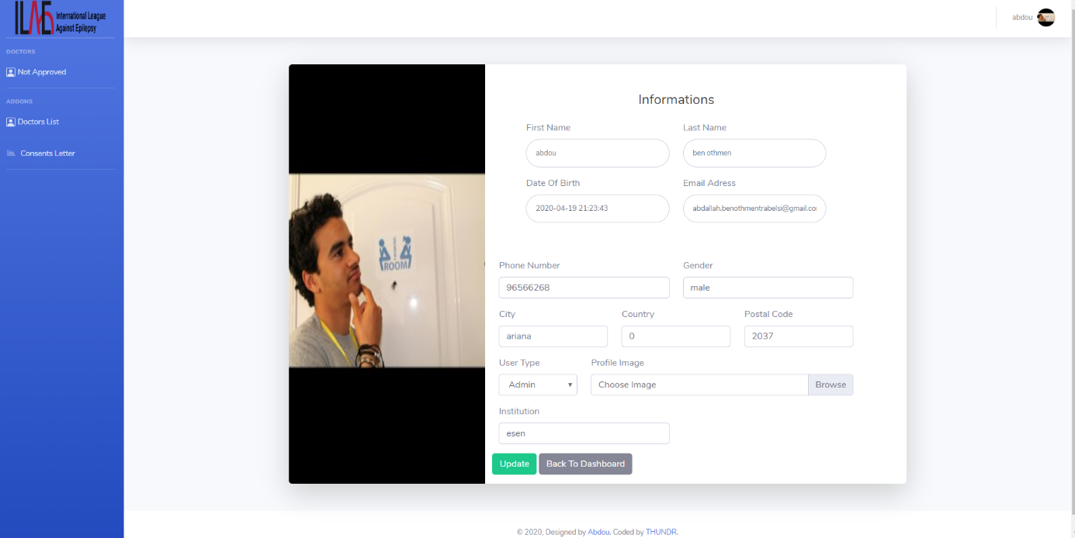

Figure 62: Interface de la page profil administrateur

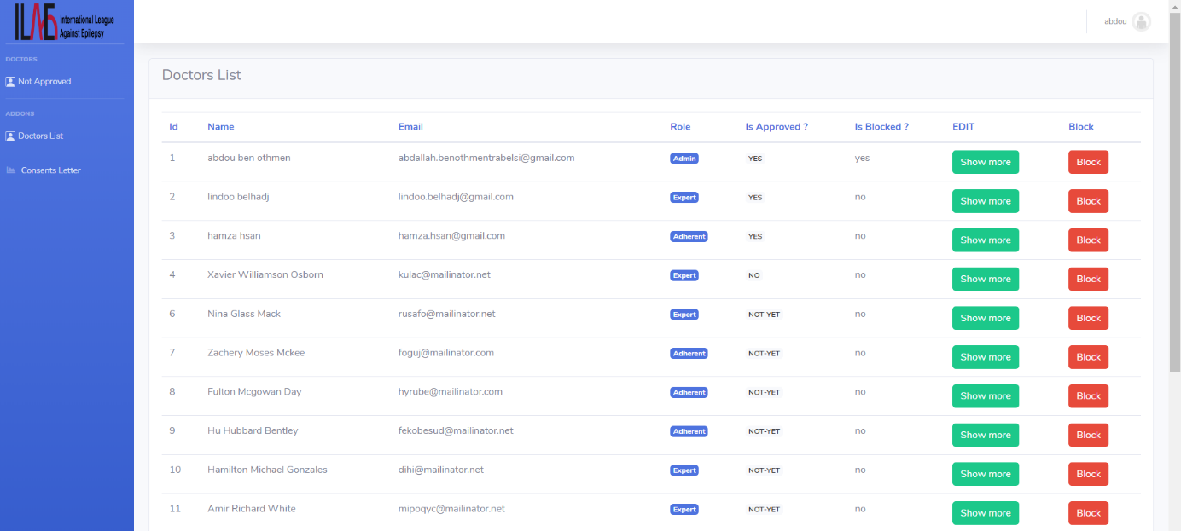

Figure 63: Interface de la page liste des adhérent et experts

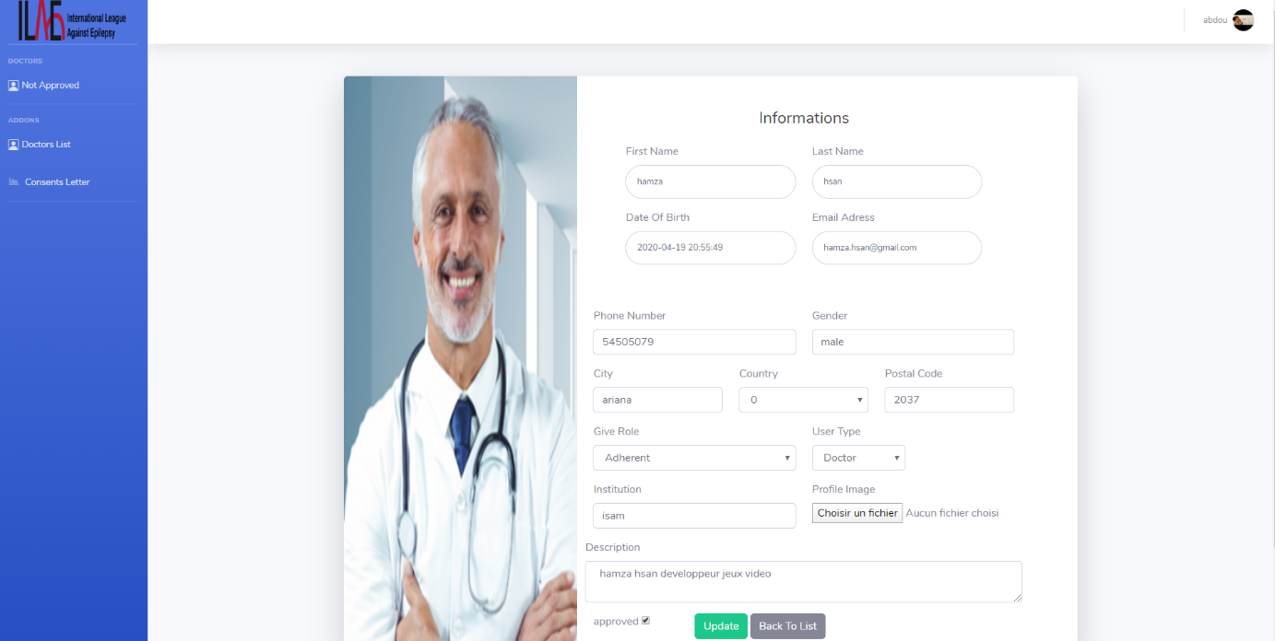

Figure 64: Interface de la page modifier adhérent

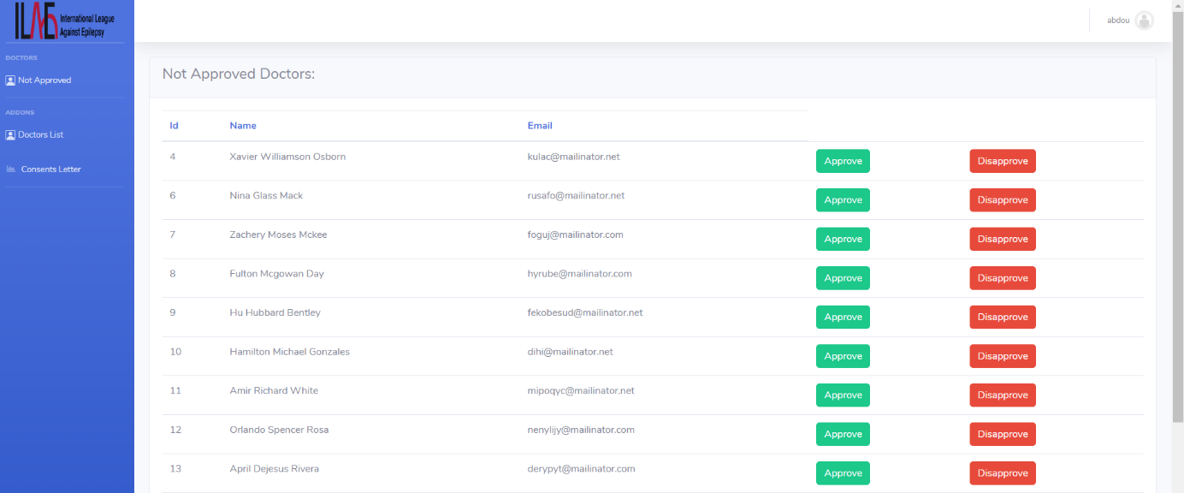

Figure 65: Interface de la page des demandes d’inscription

###### IV.2. Test

« La place du test dans la méthode agile est essentielle au bon déroulement des développements. Elle se fait au fur et à mesure de l’implémentation.

Afin d'assurer la fiabilité ainsi que la sécurité des fonctionnalités développées, il est obligatoire de vérifier et tester le déroulement de ses derniers, donc **les tests ont un rôle important et essentiel**. » [23]

Au cours de ce cas de test nous avons vérifié le déroulement du cas d’utilisation “S’authentifier”

|  |  |
| --- | --- |
| Cas de test | Test d’authentification |
| Objectif du test | Vérification de l’authentification :  Si elle fonctionne d’une manière sécurisée et correcte ou pas. |
| Technique | Saisir des données valides et des  donnés invalides et vérification du  comportement du système lors :  - D’une authentification valide avec  des données attendues  - D’une authentification avec des  données non valides |
| Considération | Garantir la sécurité et la protection de l’authentification. |

Tableau 16: Cas de test d'authentification

|  |  |  |
| --- | --- | --- |
| Etape | Action | Comportement |
| 1 | S’authentifier avec des  données manquantes. | Le système affiche un  message d’erreur. |
| 2 | S’authentifier avec des  données invalides | Le système affiche un  message d’erreur. |

Tableau 17: Scénario de test d'authentification

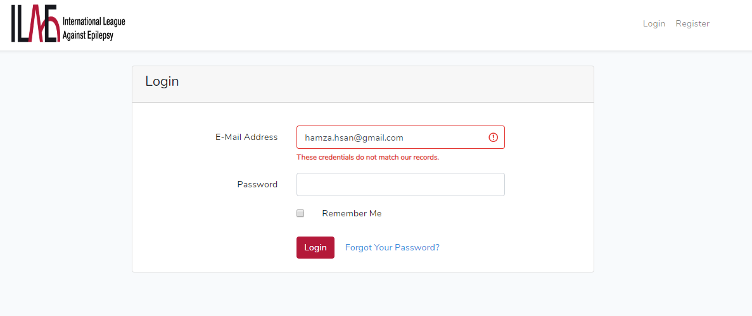

Figure 66: Interface du test d'une authentification des données existantes

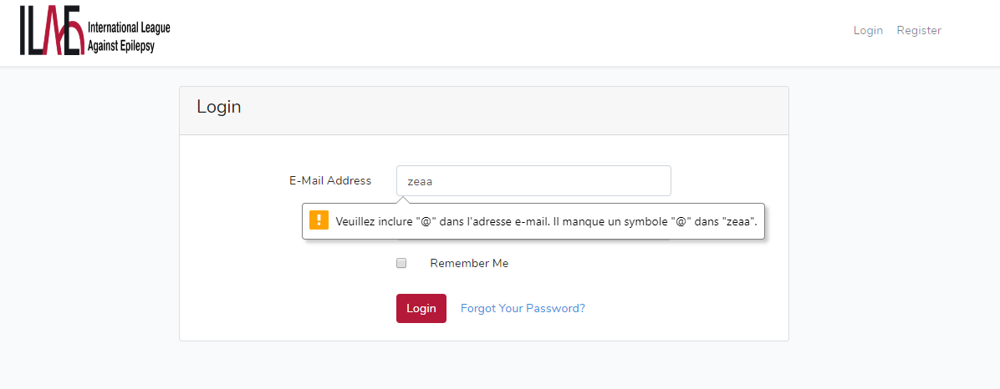Figure 67: Interface du test d'une authentification des données invalides

Au cours de ce cas de test nous avons vérifié le déroulement du cas d’utilisation “S’inscrire”

|  |  |
| --- | --- |
| Cas de test | Test d’inscription |
| Objectif du test | Vérifier si l'inscription  fonctionne correctement et d’une façon  sécurisée |
| Technique | Saisir des données valides et des  donnés invalides tout en vérifiant le  comportement du système lors :  - D’une authentification valide avec  des données attendues  - D’une authentification avec des  données non valides |
| Considération | Assurer la sécurité et la protection de l'inscription. |

Tableau 18: Cas de test d'inscription

|  |  |  |
| --- | --- | --- |
| Etape | Action | Comportement |
| 1 | S’inscrire avec des  données manquantes. | Le système affiche un  message d’erreur. |
| 2 | S'inscrire avec des  données invalides. | Le système affiche un  message d’erreur. |

Tableau 19: Scénario de test d'inscription

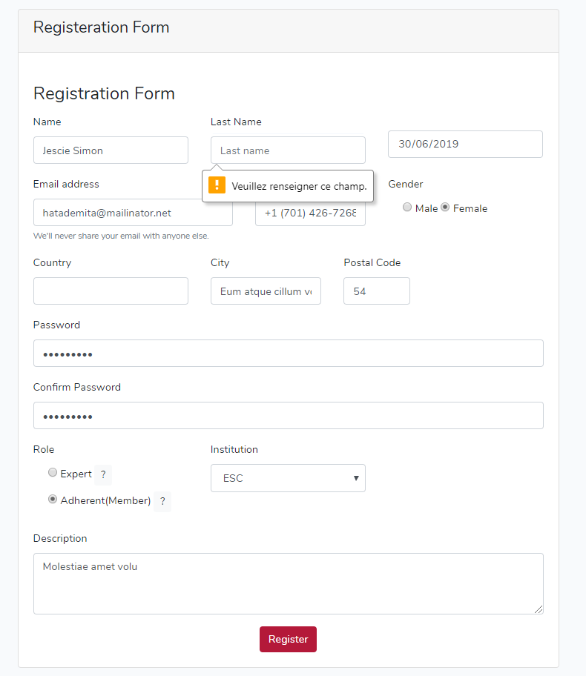

Figure 68: Interface de test de contrôle de saisie de l’inscription

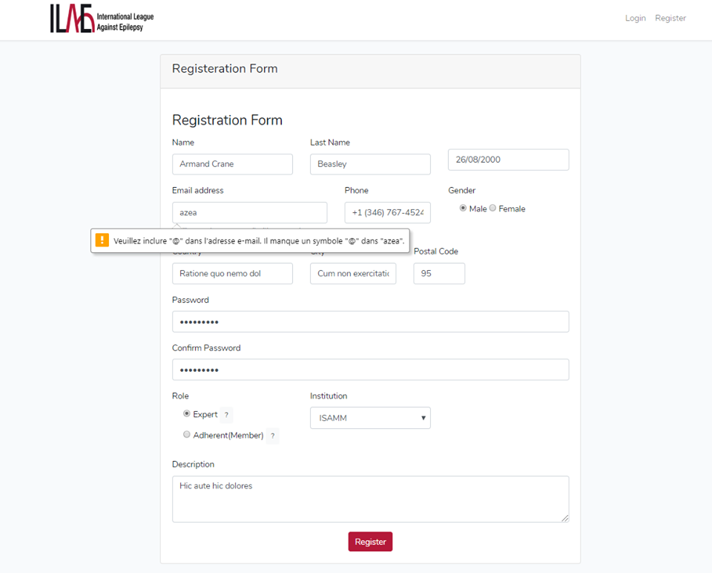

Figure 69: Interface du test d'une inscription des données invalides

Au cours de ce cas de test nous avons vérifié le déroulement du cas d’utilisations “Modifier profil”

|  |  |
| --- | --- |
| Cas de test | Modifier profil |
| Objectif du test | Ce test permet de vérifier la modification du profil. |
| Technique | Saisir des données valides et des  donnés invalides tout en vérifiant le  comportement du système lors :  - D’une modification avec des  données manquantes. |
| Considération | S’assurer que la modification est faite avec succès d'une manière sécurisé. |

Tableau 20: Cas de test Modifier profil

|  |  |  |
| --- | --- | --- |
| Etape | Action | Comportement |
| 1 | S’inscrire avec des  données manquantes. | Le système affiche un message d’erreur. |

Tableau 21: Scénario de test Modifier profil

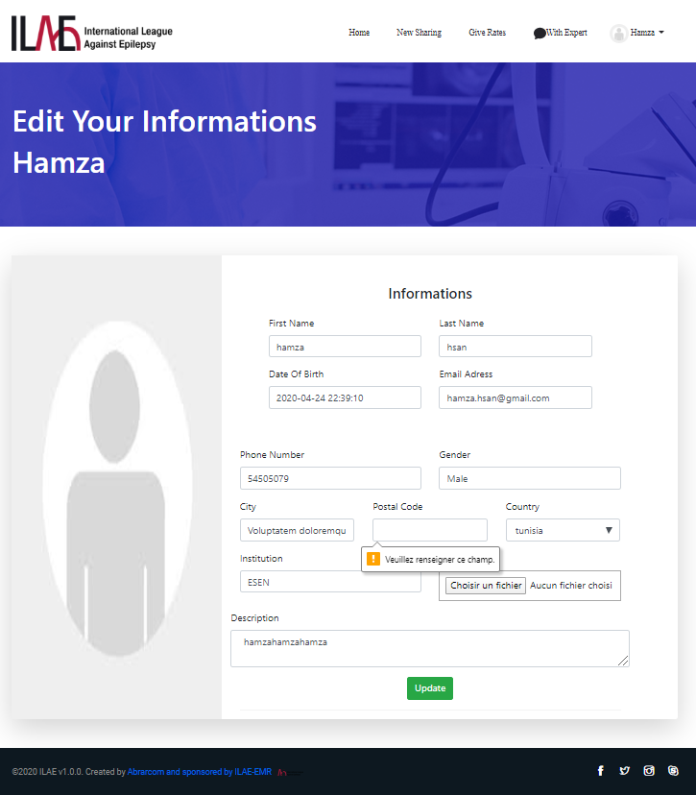

Figure 70: Interface d'échec du cas d’utilisation “Modifier profil “

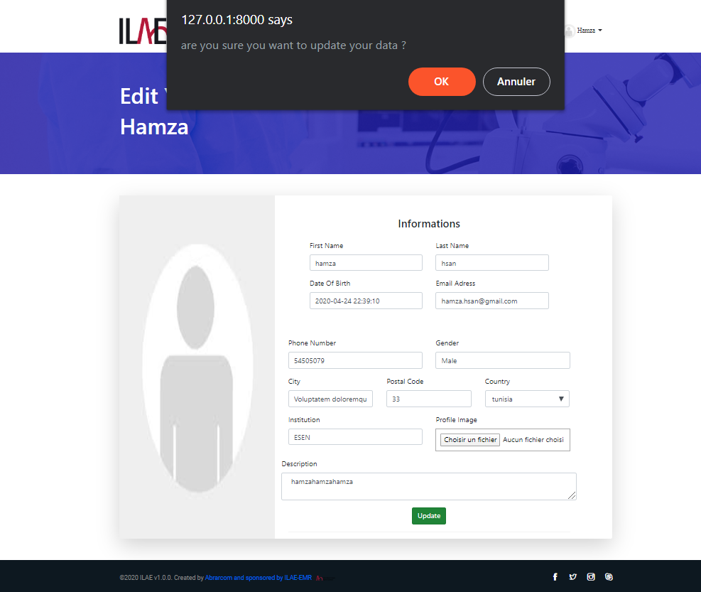

Figure 71: Interface de succès du cas d’utilisation “Modifier profil “

Au cours de ce cas de test nous avons vérifié le déroulement du cas d’utilisation “Approuver les demandes d'inscription”

|  |  |
| --- | --- |
| Cas de test | Approuver les demandes d'inscription |
| Objectif du test | Le test permet de vérifier si les demandes d'inscription ont été approuvé par l’administrateur ou pas. |
| Technique | Choisir un utilisateur soit pour l'approuver ou bien pour le désapprouver . |
| Considération | S’assurer que l'approbation est faite avec succès d'une manière sécurisé. |

Tableau 22: Cas de test ‘Approuver les demandes d'inscription’

|  |  |  |
| --- | --- | --- |
| Etape | Action | Comportement |
| 1 | Le système affiche la liste des utilisateurs non approuvé et L’administrateur choisit un utilisateur soit pour l'approuver ou bien pour le désapprouver . | Le système affiche une liste avec un message indiquant que la demande a été approuvé ou désapprouvé. |

Tableau 23: Scénario de test ‘Approuver les demandes d'inscription’

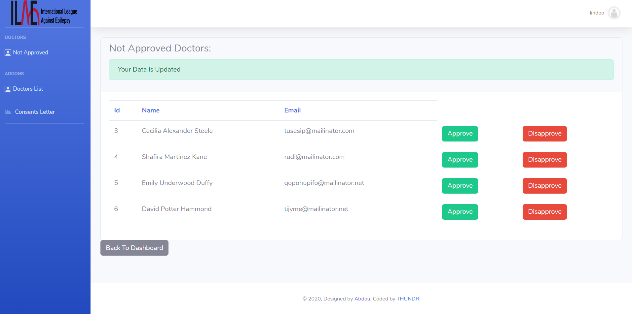

Figure 72: Interface de succès de la liste des demandes d'inscription

##### VIII. Revue de sprint

Le but de la revue de sprint est le fait d’inspecter l’accroissement produit pendant le sprint. [24].

###### VIII.1 Diagramme de « Burn down Chart »

Le diagramme de “BURNDOWN CHART” est un graphique très simple qui indique le degré d’avancement des tâches.

Il s’agit d’une représentation graphique de l’évolution de la quantité de travail résiduelle en fonction du temps, sur une période donnée. [25]

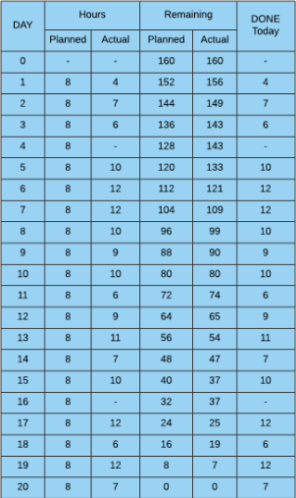

Tableau 24: Tableau de valeurs de Burndown Chart du sprint 1

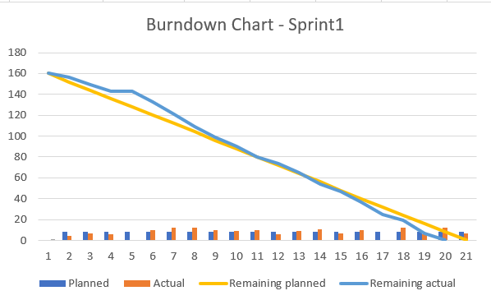

Figure 73: Diagramme de Burn down Chart du sprint 1

## Conclusion

Au cours de ce chapitre, nous avons élaboré le premier sprint. Pour ce faire, nous avons passé par la spécification, la conception, le codage et les tests.

Dans le chapitre suivant nous allons nous concentrer sur notre deuxième sprint qui va présenter les fonctionnalités relatives à la gestion d’échange d’expertise.

### Chapitre 4 :

### « Sprint 2 : Gestion d’échange d’expertise »

## Introduction

Le chapitre précédent, été consacré à développer le premier sprint qui concerne la demande d’inscription, l’authentification, la gestion du profil, la gestion des adhérents et des experts, la consultation de la page d’accueil ainsi que l’approbation des demandes d’inscription.

Dans ce chapitre, nous nous focalisons sur le deuxième sprint qui contient les fonctionnalités suivantes : la consultation des statistiques, le chat (l’envoi et la réception des documents), la vérification des lettres de consentements et le feedback.

##### I. Spécification fonctionnelle

Avant chaque étape d’un sprint, la spécification fonctionnelle est nécessaire donc dans cette partie nous allons élaborer le raffinement du cas d’utilisation et nous allons présenter la description textuelle des fonctionnalités et ensuite les diagrammes de séquence système.

###### I.1 Sprint Backlog

Le tableau suivant présente le backlog du deuxième sprint :

|  |  |  |  |  |
| --- | --- | --- | --- | --- |
| **ID** | **User Story** | **Description** | **Id tâche** | **Tâche** |
| **1** | Consulter les statistiques | En tant qu'**Utilisateur** de la plateforme, je dois Consulter statistiques approfondis. | 1.1 | Élaborer : le diagramme de cas d’utilisation, de séquences système, de séquences détaillées et de classes du cas d’utilisation  «Consulter statistiques ». |
| 1.2  1.3 | Implémenter le cas d’utilisation  « Consulter statistiques ».  Tester le cas d’utilisation « Consulter statistiques ». |
| **2** | Donner Avis | En tant qu’**Adhérent,** je dois être capable de donner mon avis sur un expert. | 2.1 | Élaborer : le diagramme de cas d’utilisation, de séquences système, de séquences détaillées et de classes du cas d’utilisation « donner avis ». |
| 2.2  2.3 | Implémenter le cas d’utilisation « donner avis ».  Tester le cas d’utilisation « donner avis ». |
| **3** | Envoyer les documents | En tant qu’**Adhérent,** je dois être capable d’envoyer les documents à un expert choisi. | 3.1  3.2  3.3 | Élaborer : le diagramme de cas d’utilisation, de séquences système, de séquences détaillées et de classes du cas d’utilisation « Envoyer les documents ».  Implémenter le cas d’utilisation  « Envoyer les documents ».  Tester le cas d’utilisation « Envoyer les documents ». |
| **4** | Recevoir les documents | En tant qu’**Expert,** je dois être capable de recevoir les documents et les lettres de consentement. | 4.1  4.2  4.3 | Élaborer : le diagramme de cas d’utilisation, de séquences système, de séquences détaillées et de classes du cas d’utilisation  « Recevoir les documents ».    Implémenter le cas d’utilisation « Recevoir les documents ».  Tester le cas d’utilisation « Envoyer les documents ». |
| **5** | Echange d’expérience  (Chat-room) | En tant qu’**Expert** ou **Adhérent** je dois être capable de contacter des experts ou des adhérents via une Chat Room. | 5.1  5.2  5.3 | Élaborer : le diagramme de cas d’utilisation, de séquences système, de séquences détaillées et de classes du cas d’utilisation  « Echange d’expérience ».  Implémenter le cas d’utilisation « Echange d’expérience ».  Tester le cas d’utilisation « Echange d’expérience ». |
| **6** | Vérifier les lettres de consentements | En tant qu’**Administrateur,** je dois  être capable de vérifier les lettres de consentements. | 6.1  6.2  6.3 | Élaborer : le diagramme de cas d’utilisation, de séquences système, de séquences détaillées et de classes du cas d’utilisation  «Vérifier les lettres de consentements ».    Implémenter le cas d’utilisation  « Vérifier les lettres de consentements ».  Tester le cas d’utilisation « Vérifier les lettres de consentements ». |

Tableau 25: Backlog du deuxième sprint

###### I.2 Prototypage des interfaces

Dans cette partie, nous allons illustrer quelques prototypes des interfaces de ce deuxième sprint.

* **Prototype de l’interface des lettres de consentement**

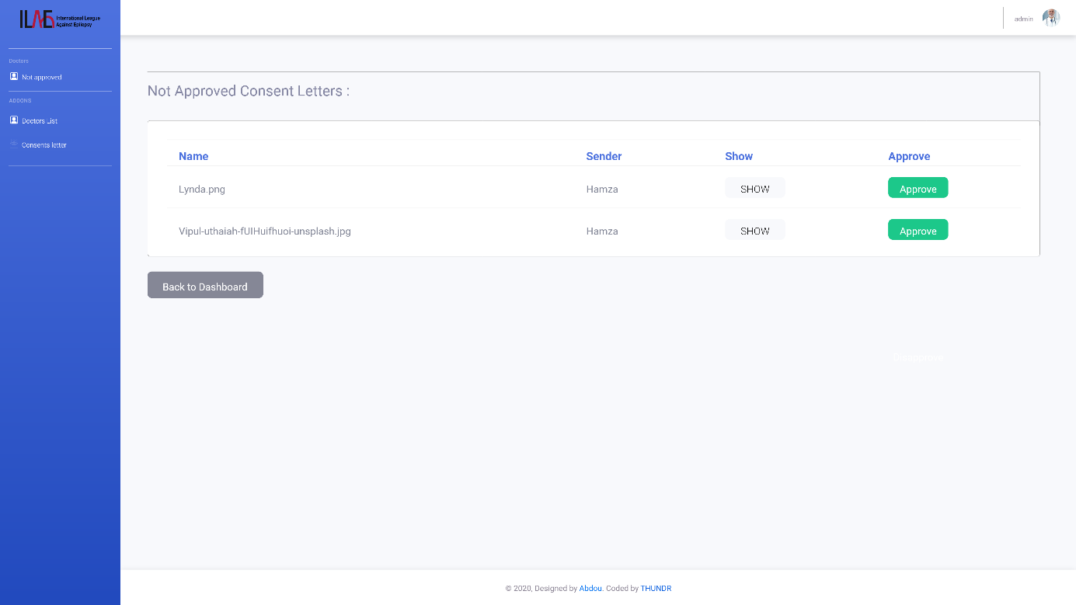

Figure 74: Prototype de l’interface des lettres de consentement

* **Prototype de l’interface d’accueil ‘Dashboard-Admin’**

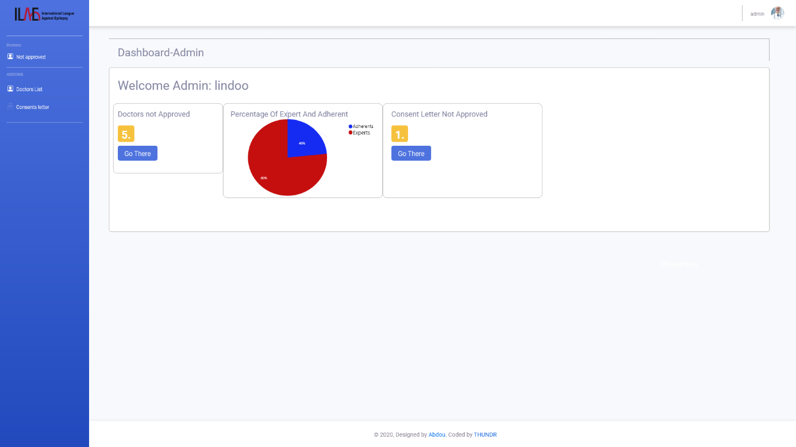

Figure 75: Prototype de l’interface d’accueil ‘Dashboard-Admin’

* **Prototype de l’interface d’accueil Adhérent**

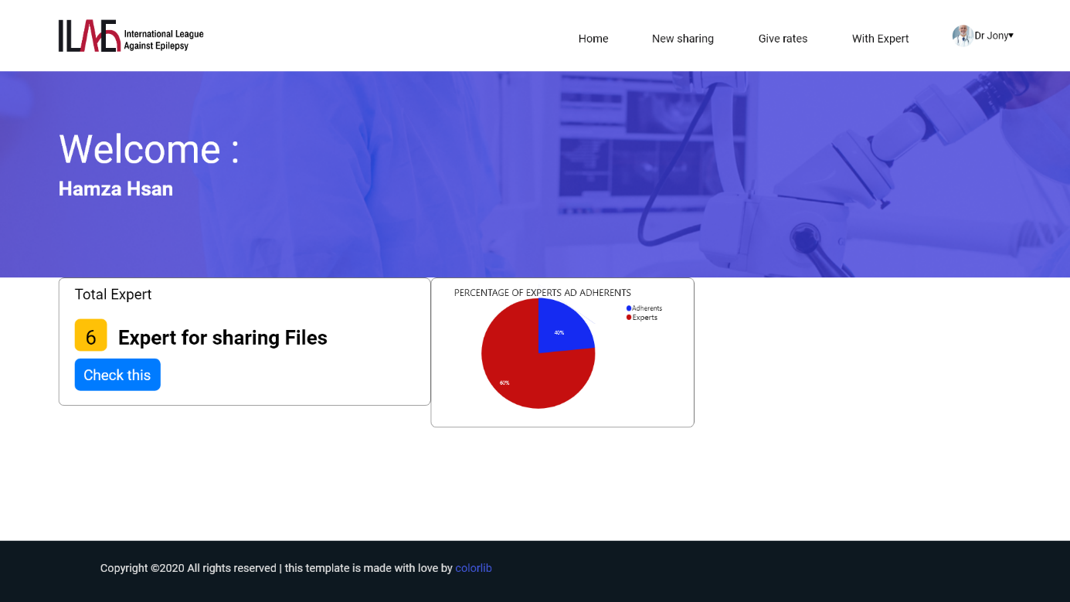

Figure 76: Prototype de l’interface d’accueil Adhérent

* 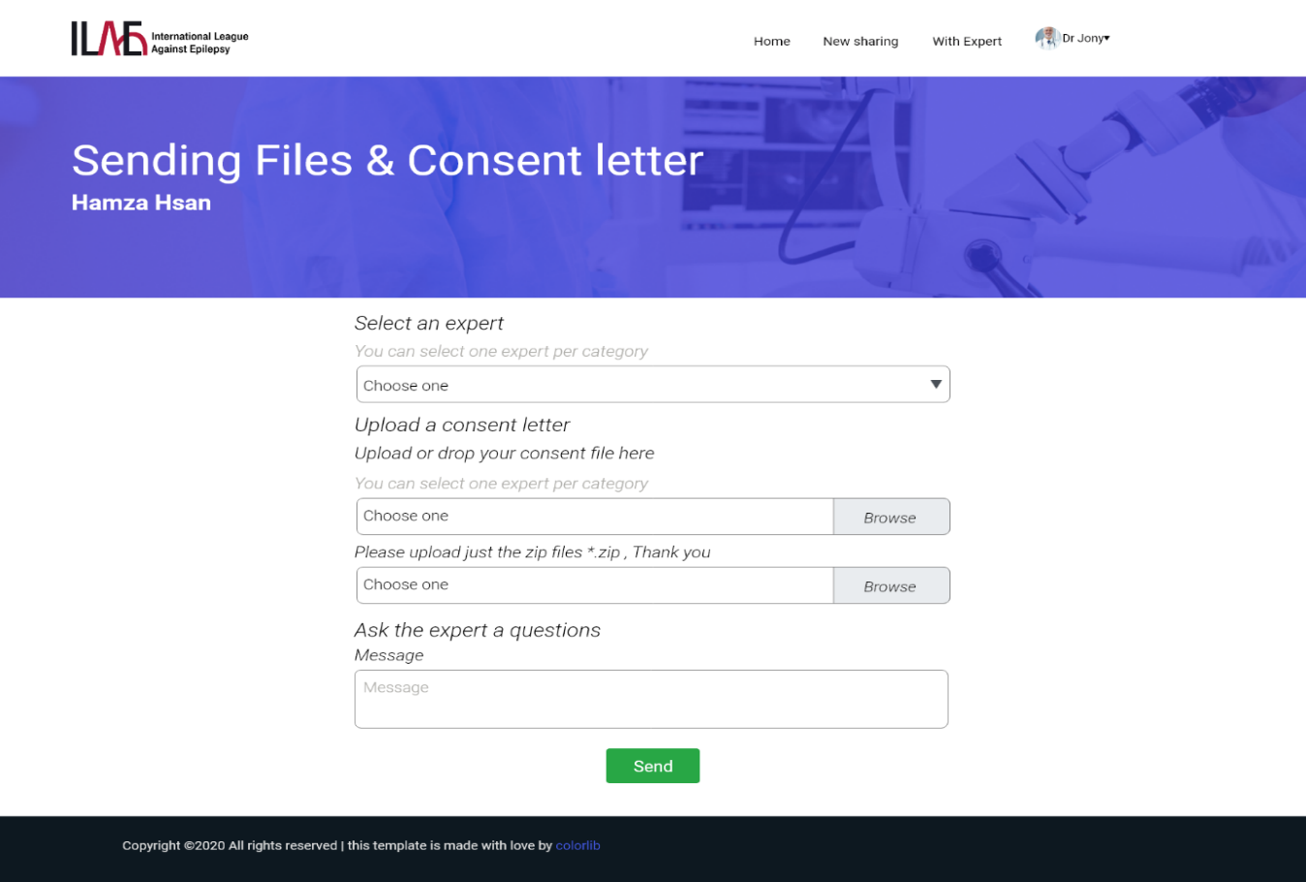**Prototype de l’interface d’envoi des fichiers**

Figure 77: Prototype de l’interface d’envoi des fichiers

* **Prototype de l’interface ‘Donner avis’**

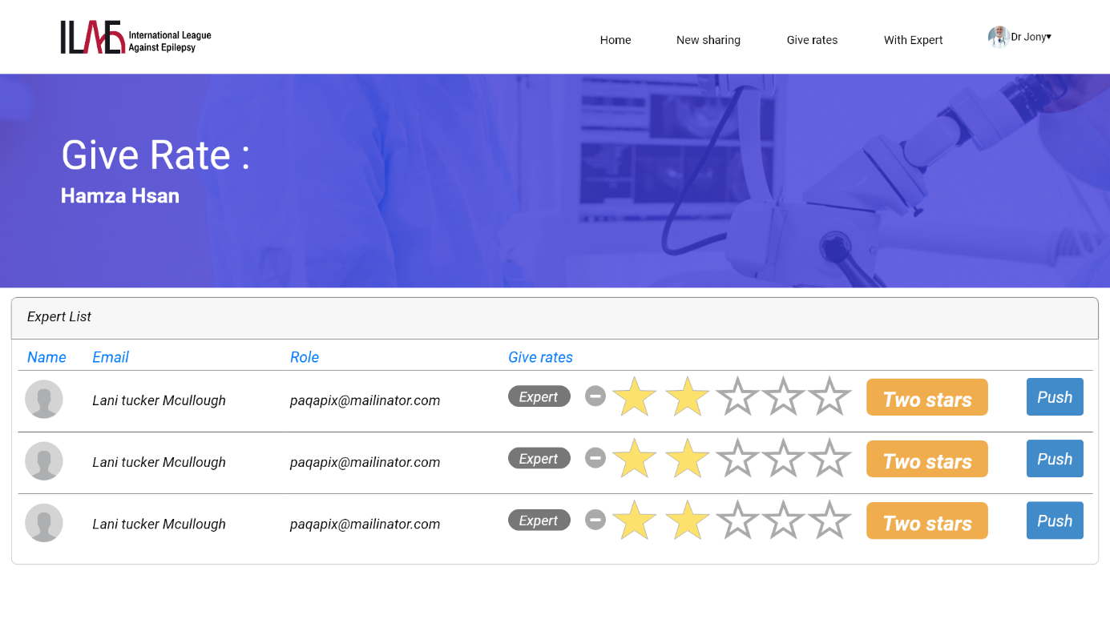Figure 78: Prototype de l’interface ‘Donner avis’*

* 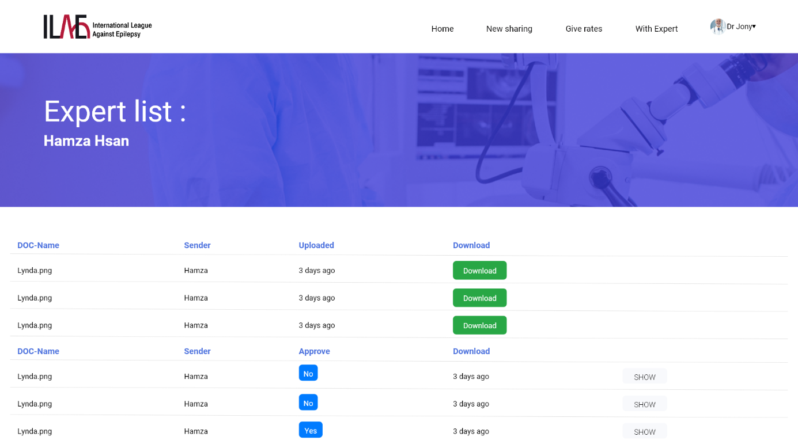**Prototype de l’interface de recevoir des documents**

Figure 79: Prototype de l’interface de recevoir des documents

* **Prototype de l’interface d’échange d’expérience ’CHAT-ROOM’**

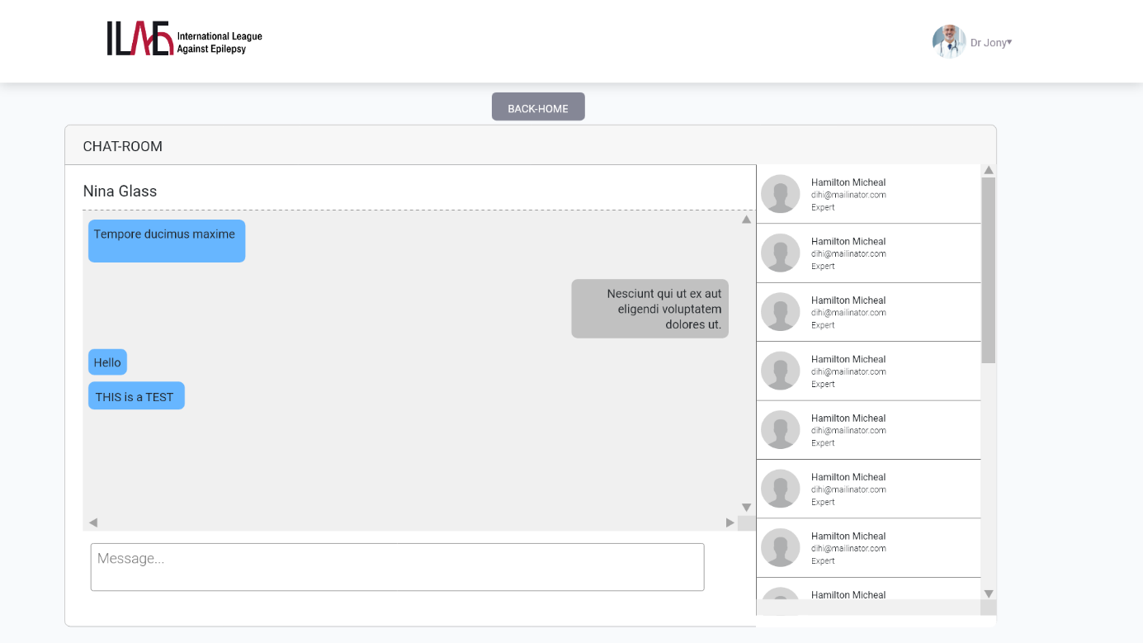

Figure 80: Prototype de l’interface d’échange d’expérience ’CHAT-ROOM’

##### II. Diagramme des cas d’utilisation du deuxième sprint

###### II.1 Classification des cas d’utilisation par acteur

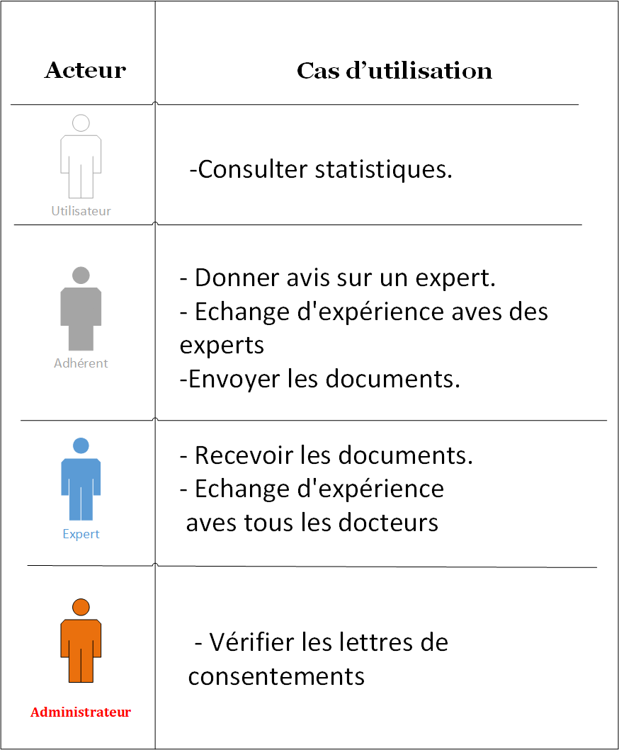Le tableau 32 comporte une classification générale des fonctionnalités par acteur.

Tableau 26: Classification des cas d’utilisation par acteur

###### II.2 Diagramme de cas d’utilisation du deuxième sprint

Le diagramme de cas d’utilisation initiale de premier sprint est présenté dans la figure suivante :

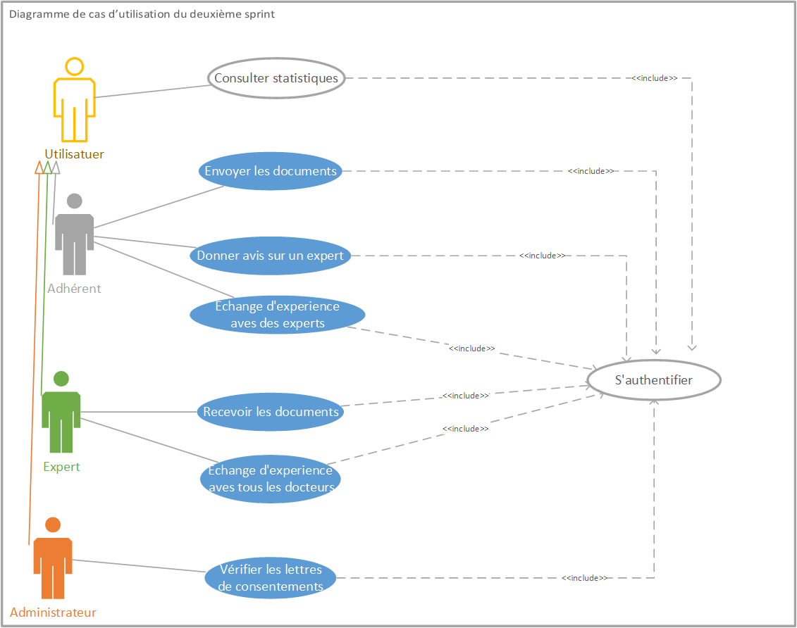

Figure 81 : Diagramme de cas d'utilisation du deuxième sprint

##### III .Analyse des cas d’utilisation

Dans cette partie, nous allons présenter une analyse détaillée de chaque User Story. Nous allons donc élaborer les raﬃnements des cas d’utilisations et ensuite nous allons associer les descriptions textuelles afin d’expliquer les scénarios qui peuvent apparaître.

###### III.1 Analyse du cas d’utilisation « Vérifier les lettres de consentement »

III.1.1 Raffinement du cas d’utilisation « Vérifier les lettres de consentement »

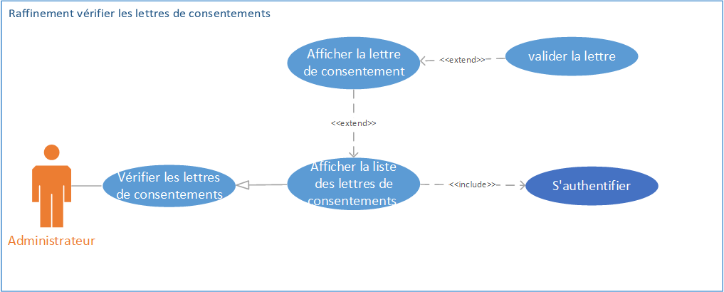

Figure 82: Raffinement du cas d'utilisation « vérifier les lettres de consentements »

III.1.2 Analyse de cas d’utilisation « Afficher la liste des lettres de consentements »

III.1.2.1 Description textuelle du cas d’utilisation « Afficher la liste des lettres de consentements »

|  |  |
| --- | --- |
| **Cas d'utilisation** | **Afficher la liste des lettres de consentements.** |
| **Description brève** | L’administrateur consulte la liste des lettres de consentements. |
| **Acteur** | L’administrateur. |
| **Pré condition** | Administrateur authentifié. |
| **Description du Scénario principal** | 1.L’administrateur clique sur l’élément de menu “Consents letter “  2.Le système affiche la liste des lettres de consentements. |
| **Post condition** | Liste des lettres de consentements est affichée. |
| **Scénario alternatif** | Néant. |

Tableau 27: Description textuelle du cas d’utilisation “Afficher la liste des lettres de consentements.”

III.1.2.2 Diagramme de séquence système du cas d’utilisation « Afficher la liste des lettres de consentements »

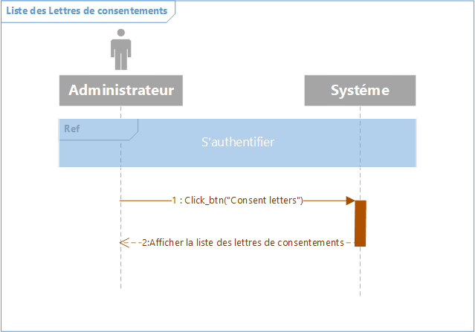

Figure 83: Diagramme de séquence système du cas d’utilisation « Afficher la liste des lettres de consentements »

###### III.1.3 Analyse de cas d’utilisation « Afficher la lettre de consentement »

III.1.3.1 Description textuelle du cas d’utilisation « Afficher la lettre de consentement »

|  |  |
| --- | --- |
| **Cas d'utilisation** | **Afficher la lettre de consentement.** |
| **Description brève** | L’administrateur consulte la lettre de consentement pour la valider. |
| **Acteur** | Administrateur. |
| **Pré condition** | Liste des lettres de consentement est affichée. |
| **Description du Scénario principal** | 1.L’administrateur clique sur le bouton “Show“.  2.Le système affiche la lettre de consentement. |
| **Post condition** | Lettre de consentement est affichée. |
| **Scénario alternatif** | Néant. |

Tableau 28: Description textuelle du cas d’utilisation “Afficher la lettre de consentement.”

III.1.3.2 Diagramme de séquence système du cas d’utilisation « Afficher la lettre de Consentement »

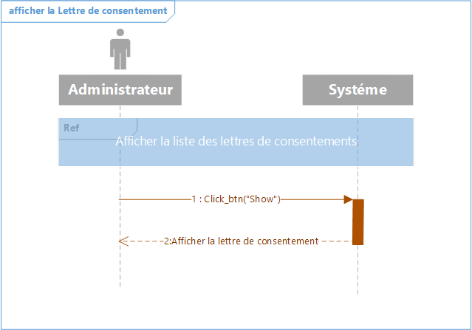

Figure 84: Diagramme de séquence système du cas d’utilisation « Afficher la lettre de Consentement»

III.1.4 Analyse de cas d’utilisation « Valider la lettre de consentement »

III.1.4.1 Description textuelle du cas d’utilisation « Valider la lettre de consentement »

|  |  |
| --- | --- |
| **Cas d'utilisation** | **Valider la lettre de consentement.** |
| **Description brève** | L’administrateur valide la lettre de consentement. |
| **Acteur** | Administrateur. |
| **Pré condition** | Liste des lettres de consentement est affichée. |
| **Description du Scénario principal** | 1.L’administrateur clique sur le bouton “Approve“.  2.Le système affiche un message “consent letter approved“ |
| **Post conditions** | Lettre de consentement validée. |
| **Scénario alternatif** | Néant. |

Tableau 29: Description textuelle du cas d’utilisation “Valider la lettre de consentement.”

III.1.4.2 Diagramme de séquence système du cas d’utilisation « Valider la lettre de consentement»

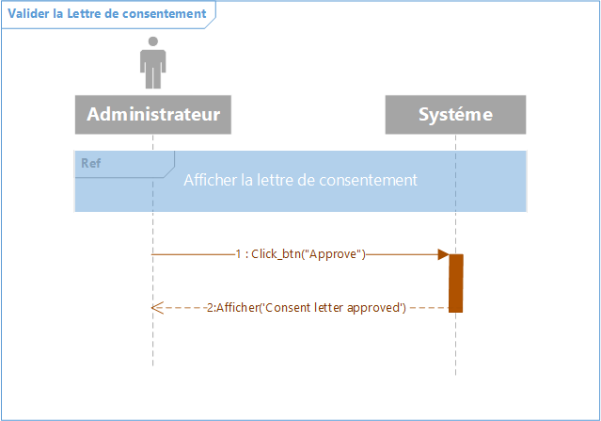

Figure 85: Diagramme de séquence système du cas d’utilisation «Valider la lettre de consentement»

###### III.2 Analyse du cas d’utilisation « Consulter les statistiques »

III.2.1 Description textuelle du cas d’utilisation « Consulter les statistiques»

|  |  |
| --- | --- |
| **Cas d'utilisation** | **Consulter les statistiques.** |
| **Description brève** | Le système affiche les données personnelles des utilisateurs. |
| **Acteur** | Utilisateur. |
| **Pré condition** | Utilisateur authentifié. |
| **Description du Scénario principal** | 1. L’utilisateur Clique sur l’élément de menu (Home). 2. Le système affiche les statistiques basiques. |
| **Post condition** | Statistiques basiques consultées. |
| **Scénario alternatif** | Néant. |

Tableau 30: Description textuelle du cas d’utilisation “Consulter les statistiques.”

III.2.2 Diagramme de séquence système du cas d’utilisation « Consulter les statistiques »

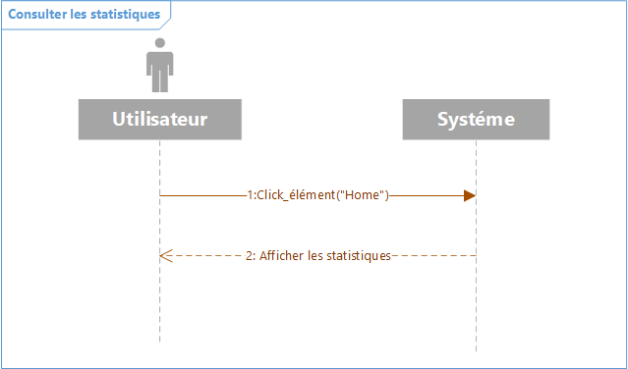

Figure 86: Diagramme de séquence système du cas d’utilisation «Consulter les statistiques»

###### III.3 Analyse de cas d’utilisation « Donner avis »

III.3.1 Raffinement du cas d’utilisation « Donner avis »

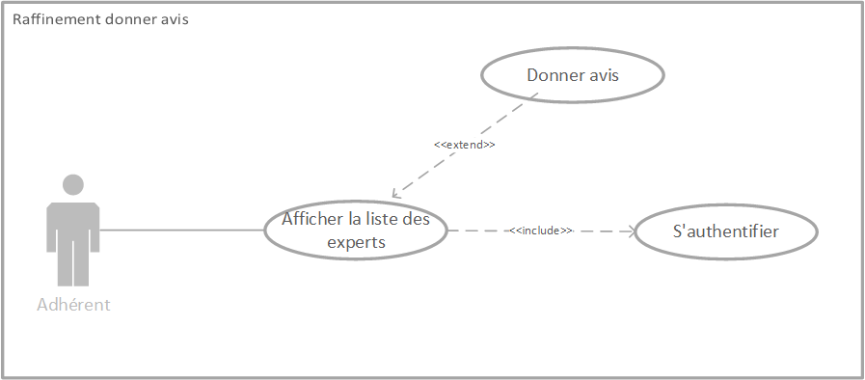

Figure 87: Raffinement du cas d’utilisation “Donner avis”

III.3.2 Analyse de cas d’utilisation « Afficher la liste des experts »

III.3.2.1 Description textuelle du cas d’utilisation « Afficher la liste des experts »

|  |  |
| --- | --- |
| **Cas d'utilisation** | **Afficher la liste des experts.** |
| **Description brève** | L’adhérent consulte la liste des experts. |
| **Acteur** | Adhérent. |
| **Pré condition** | Adhérent authentifié. |
| **Description du Scénario principal** | 1.L’adhérent clique sur l’élément de menu “Give Rate “.  2.Le système affiche la liste des experts. |
| **Post condition** | Liste des experts est affichée. |
| **Scénario alternatif** | Néant. |

Tableau 31: Description textuelle du cas d’utilisation “Afficher la liste des experts.”

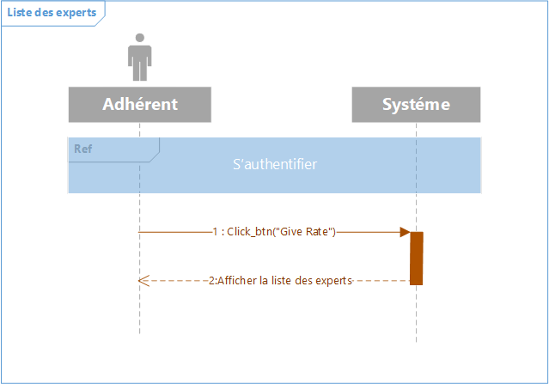 **III.3.2.2 Diagramme de séquence système du cas d’utilisation « Afficher la liste des experts »**

Figure 88: Diagramme de séquence système du cas d’utilisation «Afficher la liste des experts »

III.3.3 Analyse de cas d’utilisation « Donner avis »

III.3.3.1 Description textuelle du cas d’utilisation « Donner avis »

|  |  |
| --- | --- |
| **Cas d'utilisation** | **Donner avis**. |
| **Description brève** | L’adhérent consulte la liste des experts pour donner son avis sur l’un des experts. |
| **Acteur** | Adhérent. |
| **Pré condition** | Liste des experts est affichée. |
| **Description du Scénario principal** | 1.L’adhérent sélectionne un expert.  2. Le système Affiche un formulaire d’avis.  3.L’adhérent remplit le formulaire.  4.L’adhérent envoi son avis tout en cliquant sur “Push”.  5.Le système affiche ”Rate Done”. |
| **Post condition** | Avis sur expert donné. |
| **Scénario alternatif** | Néant. |

Tableau 32: Description textuelle du cas d’utilisation “Donner avis.”

III.3.3.2 Diagramme de séquence système du cas d’utilisation « Donner avis »

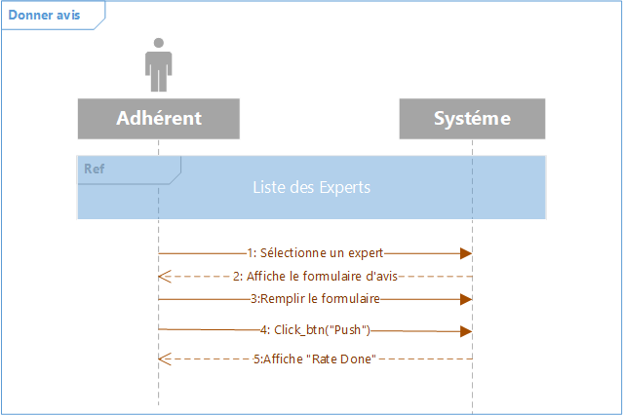

Figure 89: Diagramme de séquence système du cas d’utilisation «Donner avis»

###### III.4 Analyse de cas d’utilisation « Envoyer documents »

III.4.1 Description textuelle du cas d’utilisation « Envoyer documents »

|  |  |
| --- | --- |
| **Cas d'utilisation** | **Envoyer documents.** |
| **Description brève** | L’adhérent consulte un formulaire d’envoi pour envoyer le document, la lettre de consentement et un message à un expert choisi. |
| **Acteur** | Adhérent. |
| **Pré condition** | Adhérent authentifié. |
| **Description du Scénario principal** | 1. L’adhérent clique sur l’élément de menu “New sharing “.  2. Le système affiche un formulaire contenant liste des experts.  3. L’adhérent rempli le formulaire en :  3.1 Sélectionnant un expert.  3.2 insérant la lettre de consentement.  3.3 insérant le document.  3.4 écrivant un message pour l’envoyer.  4. L’adhérent valide le formulaire en cliquant sur le bouton ‘Send’.  5. Le système vérifie les informations saisies.  6. Le système affiche “ Files sent “. |
| **Post condition** | Documents envoyés.  Expert Contacté. |
| **Scénario alternatif** | 5.a - Un des champs obligatoires est vide.  5.a.1 : Le système affiche un message d’erreur.  5.a.2 : Reprise de l’étape 3 du scénario nominal. |

Tableau 33: Description textuelle du cas d’utilisation “Envoyer documents”

III.4.2 Diagramme de séquence système du cas d’utilisation « Envoyer documents »

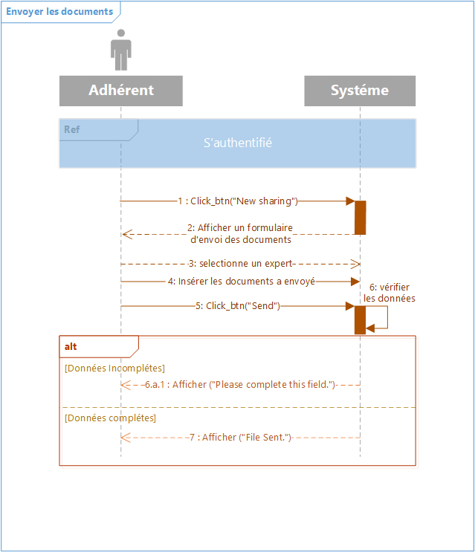

Figure 90: Diagramme de séquence système du cas d’utilisation «Envoyer documents»

###### III.5 Analyse de cas d’utilisation « Recevoir les documents »

III.5.1 Description textuelle du cas d’utilisation « Recevoir les documents»

|  |  |
| --- | --- |
| **Cas d'utilisation** | **Recevoir les documents.** |
| **Description brève** | L’expert consulte la liste des documents reçus par les adhérents pour les lire. |
| **Acteur** | Expert. |
| **Pré condition** | Expert authentifié. |
| **Description du Scénario principal** | 1.L’expert clique sur l’élément de menu “Received“.  2.Le système affiche la liste des documents.  3.L’expert sélectionne un document pour le télécharger.  4. L’expert télécharge le document et la lettre de consentement en cliquant sur “DOWNLOAD”. |
| **Post condition** | Document téléchargé. |
| **Scénario alternatif** | Néant. |

Tableau 34: Description textuelle du cas d’utilisation “Recevoir les documents”

III.5.2 Diagramme de séquence système du cas d’utilisation « Recevoir les documents »

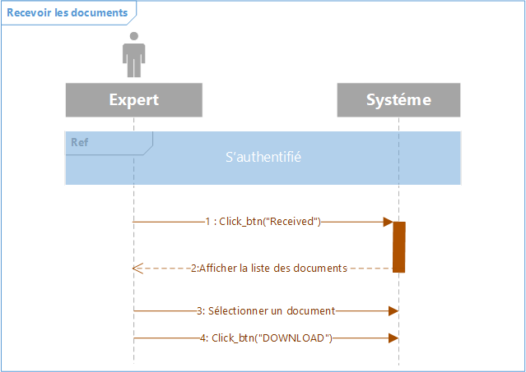

Figure 91: Diagramme de séquence système du cas d’utilisation «Recevoir documents»

###### III.6 Analyse de cas d’utilisation « Échange d'expérience avec des experts»

III.6.1 Raffinement du cas d’utilisation « Échange d'expérience avec des experts »

III.6.2 Analyse du cas d’utilisation “Envoyer un message”

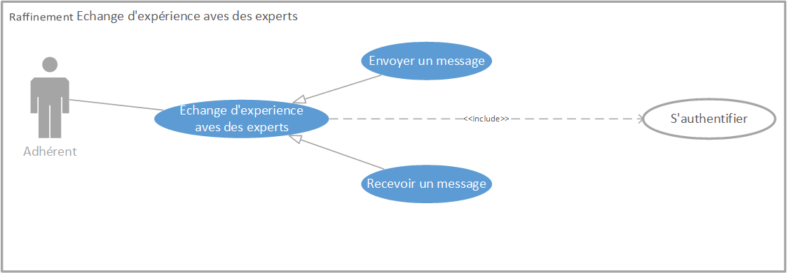

Figure 92: : Raffinement du cas d’utilisation « Échange d'expérience avec des experts »

III.6.2.1 Description textuelle du cas d’utilisation « Envoyer un message »

|  |  |
| --- | --- |
| **Cas d'utilisation** | **Envoyer un message.** |
| **Description brève** | L’adhérent consulte une Chatroom avec des experts dans le but d’échange des expériences. |
| **Acteur** | Adhérent. |
| **Pré condition** | Adhérent authentifié. |
| **Description du Scénario principal** | 1.L’adhérent clique sur l’élément de menu “Chat-Room”  2.Le système affiche une chatroom avec une liste des experts.  3.L’adhérent sélectionne un expert.  4.Le système ouvre la discussion avec un historique.  5.L’adhérent écrit un message pour l’envoyer.  6.L’adhérent envoi le message tout en cliquant sur “Entrée”. |
| **Post condition** | Expert contacté. |
| **Scénario alternatif** | Néant. |

Tableau 35: Description textuelle du cas d’utilisation “Envoyer un message.”

III.6.2.2 Diagramme de séquence système du cas d’utilisation « Envoyer un message »

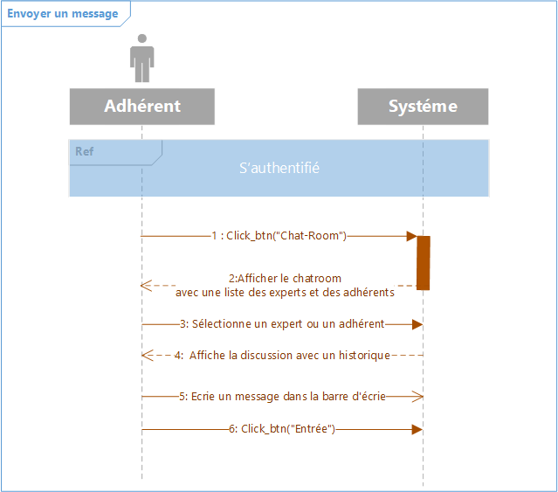

Figure 93: Diagramme de séquence système du cas d’utilisation «Envoyer un message»

III.6.3 Analyse de cas d’utilisation « Recevoir un message »

III.6.3.1 Description textuelle du cas d’utilisation « Recevoir un message »

|  |  |
| --- | --- |
| **Cas d'utilisation** | **Recevoir un message.** |
| **Description brève** | L’adhérent consulte une chatroom avec des experts dans le but d’échange des expériences. |
| **Acteur** | Adhérent. |
| **Pré condition** | Adhérent authentifié. |
| **Description du Scénario principal** | 1.L’adhérent clique sur l’élément de menu “Chat-Room”  2.Le système affiche une chatroom avec une liste des experts avec tous les message reçus. |
| **Post condition** | Expert contacté. |
| **Scénario alternatif** | Néant. |

Tableau 36: Description textuelle du cas d’utilisation “Recevoir un message”

III.6.3.2 Diagramme de séquence système du cas d’utilisation « Recevoir un message»

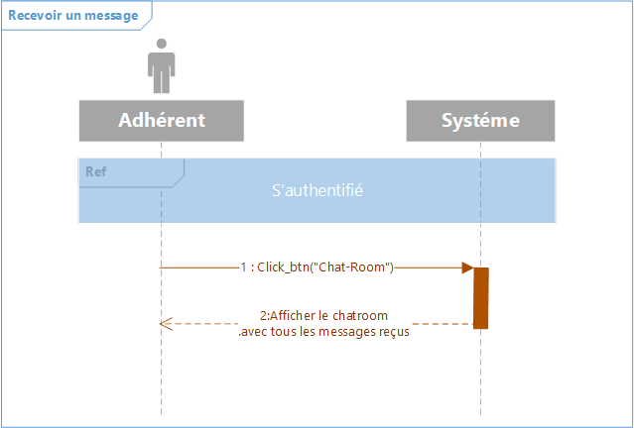

Figure 94: Diagramme de séquence système du cas d’utilisation «Recevoir un message»

###### III.7 Analyse de cas d’utilisation « Échange d'expérience avec tous les docteurs»

III.7.1 Raffinement du cas d’utilisation « Échange d'expérience avec tous les docteurs »

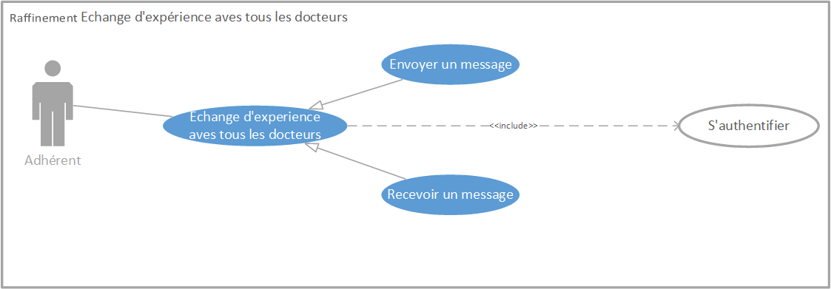

Figure 95: Raffinement du cas d’utilisation «Échange d'expérience avec tous les docteurs»

III.7.2 Analyse de cas d’utilisation «Envoyer un message»

III.7.2.1 Description textuelle du cas d’utilisation «Envoyer un message»

|  |  |
| --- | --- |
| **Cas d'utilisation** | **Envoyer un message.** |
| **Description brève** | L’expert consulte une chatroom avec des experts et des adhérents dans le but d’échange des expériences. |
| **Acteur** | Expert. |
| **Pré condition** | Expert authentifié. |
| **Description du Scénario principal** | 1.L’expert clique sur l’élément de menu “Chat-Room”  2.Le système affiche une chatroom avec une liste des experts et des adhérents.  3.L’expert sélectionne un expert ou un adhérent.  4.Le système Affiche la discussion avec un historique.  5.L’expert écrit un message pour l’envoyer.  6.L’expert envoi le message tout en cliquant sur “ENTRée” |
| **Post condition** | Experts ou adhérent contacté. |
| **Scénario alternatif** | Néant. |

**III.7.2.2 Diagramme de séquence système du cas d’utilisation « Envoyer un message »**



Figure 96: Diagramme de séquence système du cas d’utilisation «Envoyer un message»

III.7.3 Analyse de cas d’utilisation «Recevoir un message.»

III.7.3.1 Description textuelle du cas d’utilisation «Recevoir un message»

|  |  |
| --- | --- |
| **Cas d'utilisation** | **Recevoir un message.** |
| **Description brève** | L’adhérent consulte une chatroom avec des experts dans le but d’échange des expériences. |
| **Acteur primaire** | Adhérent. |
| **Pré condition** | Adhérent authentifié. |
| **Description du Scénario principal** | 1.L’adhérent clique sur l’élément de menu “Chat-Room”  2.Le système affiche une chatroom avec une liste des experts avec tous les message reçus. |
| **Post conditions** | Expert contacté. |
| **Scénario alternatif** | Néant. |

III.7.3.2 Diagramme de séquence système du cas d’utilisation « Recevoir un message »



Figure 97: Diagramme de séquence système du cas d’utilisation «Recevoir un message»

##### IV Conception des cas d’utilisation

###### IV.1 Diagramme de classes participantes

IV.1.1 Diagramme de classes participantes par acteur « Adhérent »

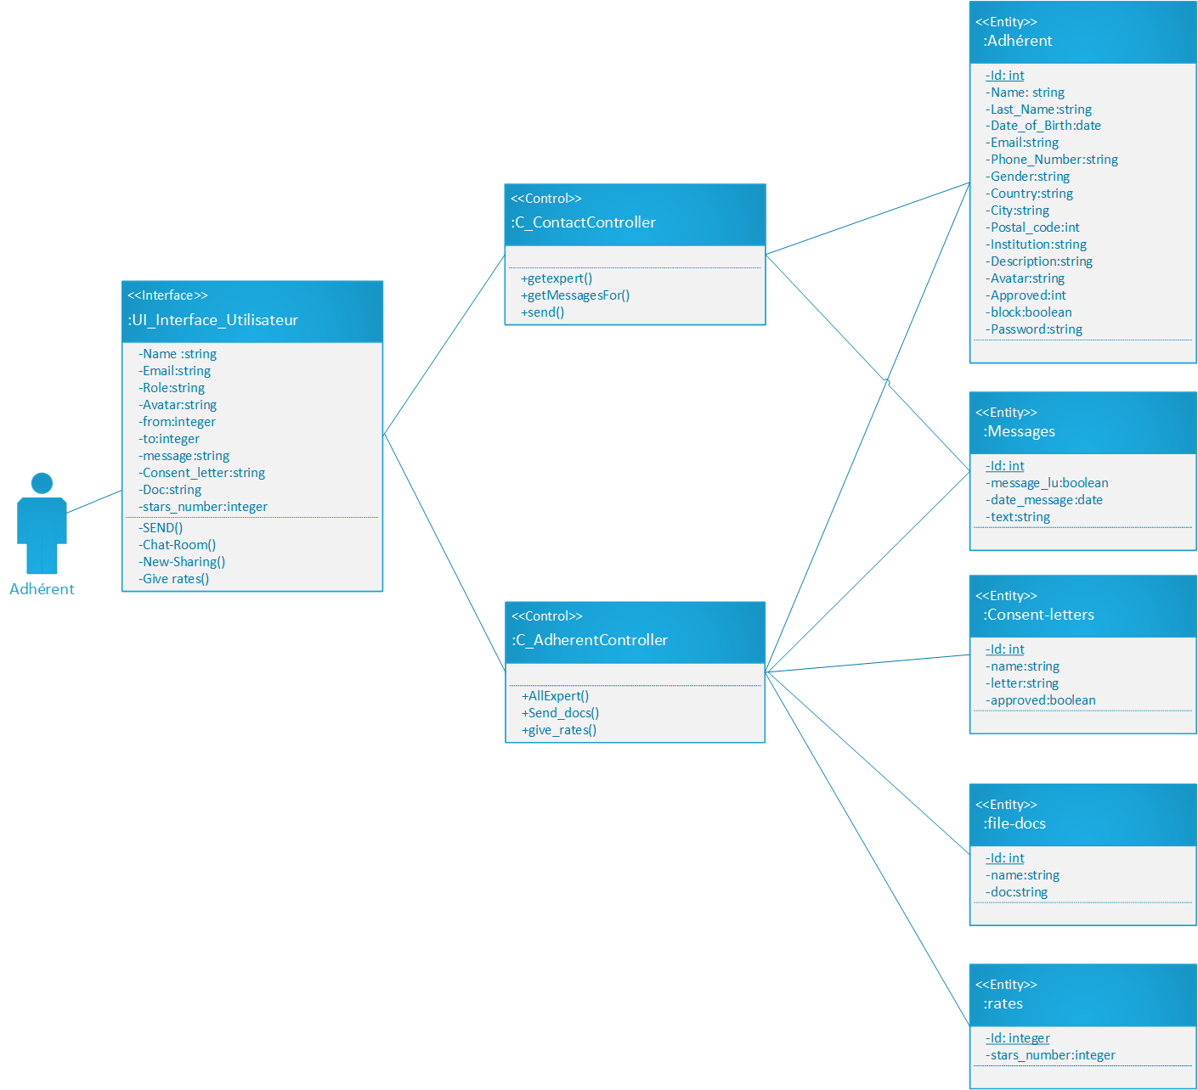

Figure 98: Diagramme de classes participantes par acteur « Adhérent ».

IV.1.2 Diagramme de classes participantes par acteur « Expert »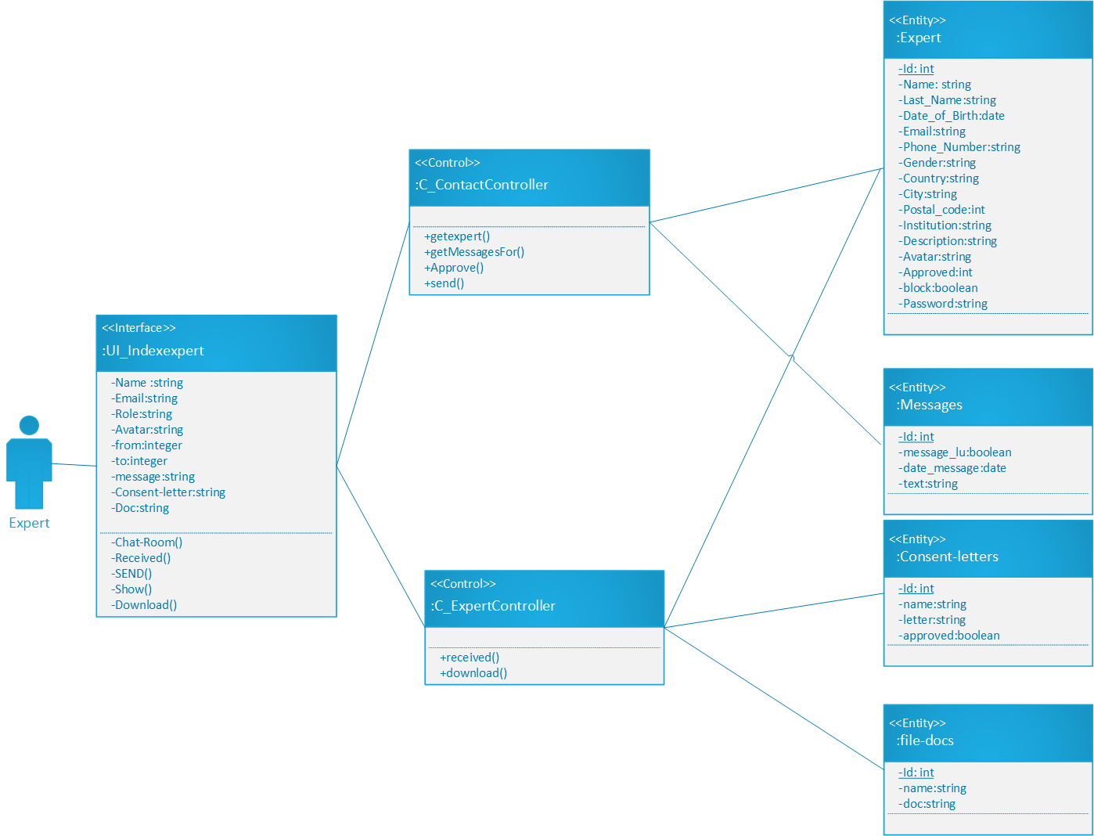

Figure 99: Diagramme de classes participantes par acteur « Expert ».

IV.1.3 Diagramme de classes participantes par acteur « Administrateur »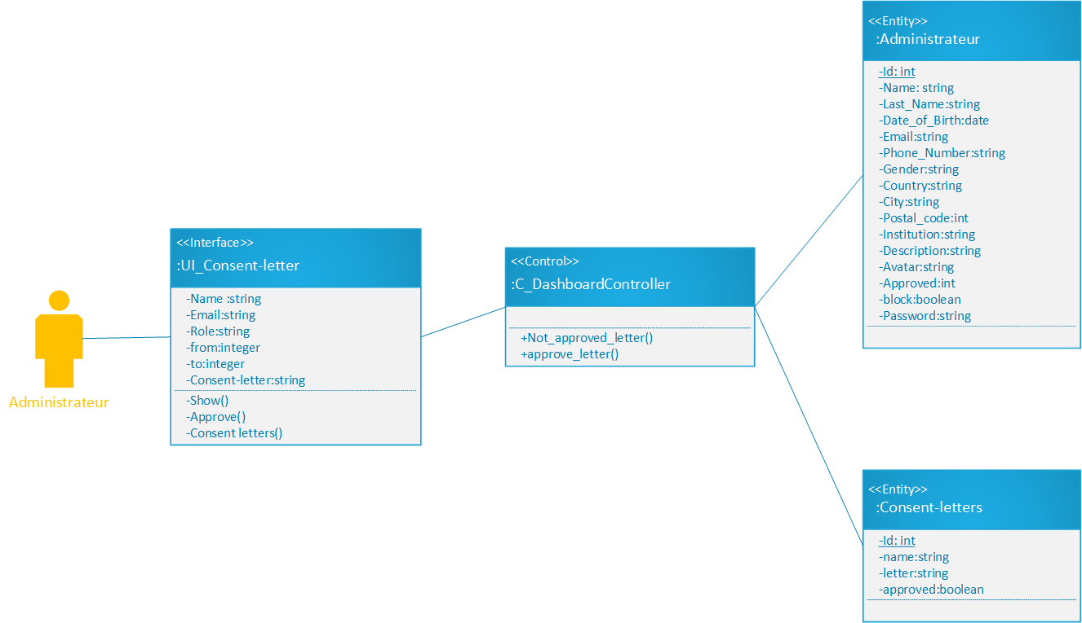

Figure 100: Diagramme de classes participantes par acteur « Administrateur ».

###### IV.2 Diagramme de séquence détaillé

IV.2.1 Diagramme de séquence détaillé « Consulter statistiques »

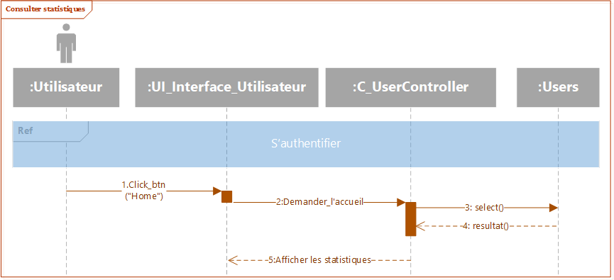

Figure 101: Diagramme de séquence détaillé du cas d’utilisation « Consulter statistiques »

IV.2.2 Diagramme de séquence détaillé « Vérifier les lettres de consentements»

IV.2.2.1 Diagramme de séquence détaillé du cas d’utilisation « Afficher la liste des lettres de consentements »

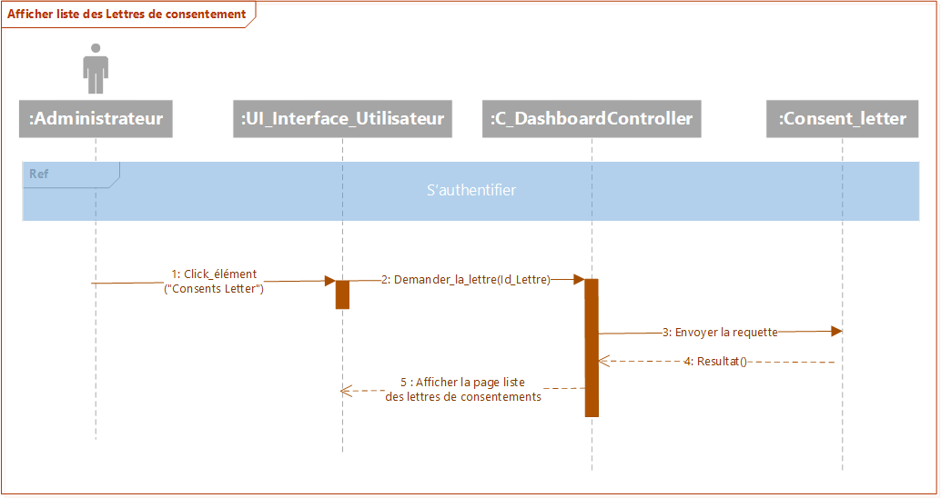

Figure 102: Diagramme de séquence détaillé du cas d’utilisation « Afficher la liste des lettres de consentements »

IV.2.2.2 Diagramme de séquence détaillé du cas d’utilisation « Afficher la lettre de consentement »

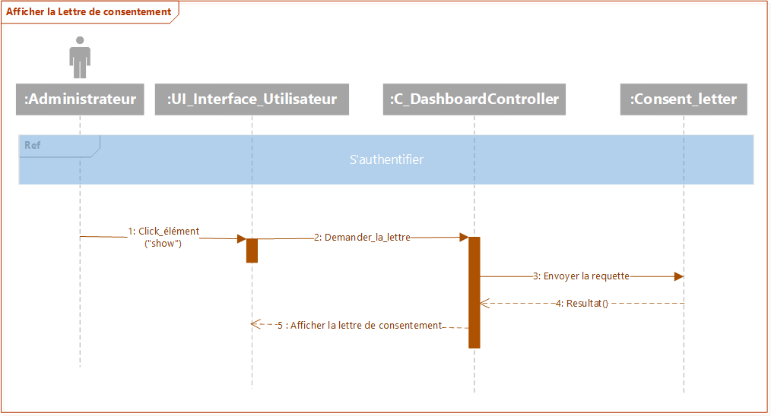

Figure 103: Diagramme de séquence détaillé du cas d’utilisation « Afficher la lettre de consentement »

IV.2.2.3 Diagramme de séquence détaillé du cas d’utilisation « Valider la lettre de consentement »

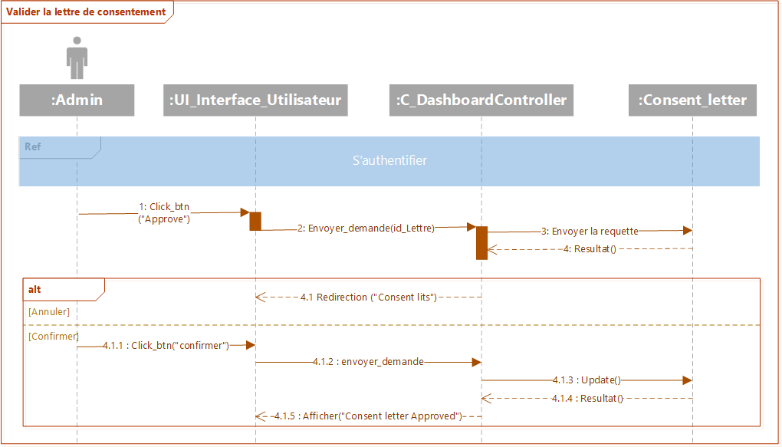

Figure 104: Diagramme de séquence détaillé du cas d’utilisation « valider la lettre de consentement »

IV.2.3 Diagramme de séquence détaillé du cas d’utilisation « Envoyer les documents »

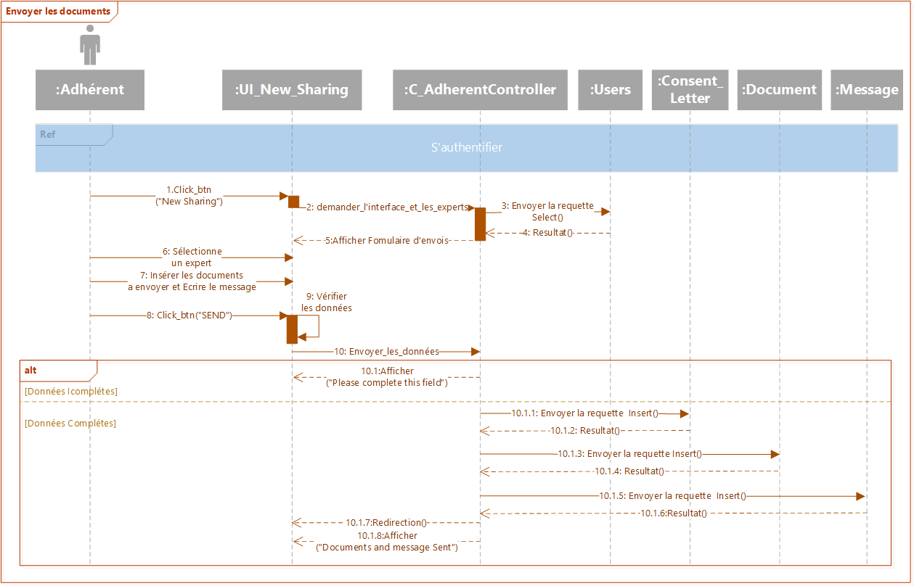

Figure 105: Diagramme de séquence détaillé du cas d’utilisation « Envoyer les documents »

IV.2.4 Diagramme de séquence détaillé du cas d’utilisation « Recevoir les documents »

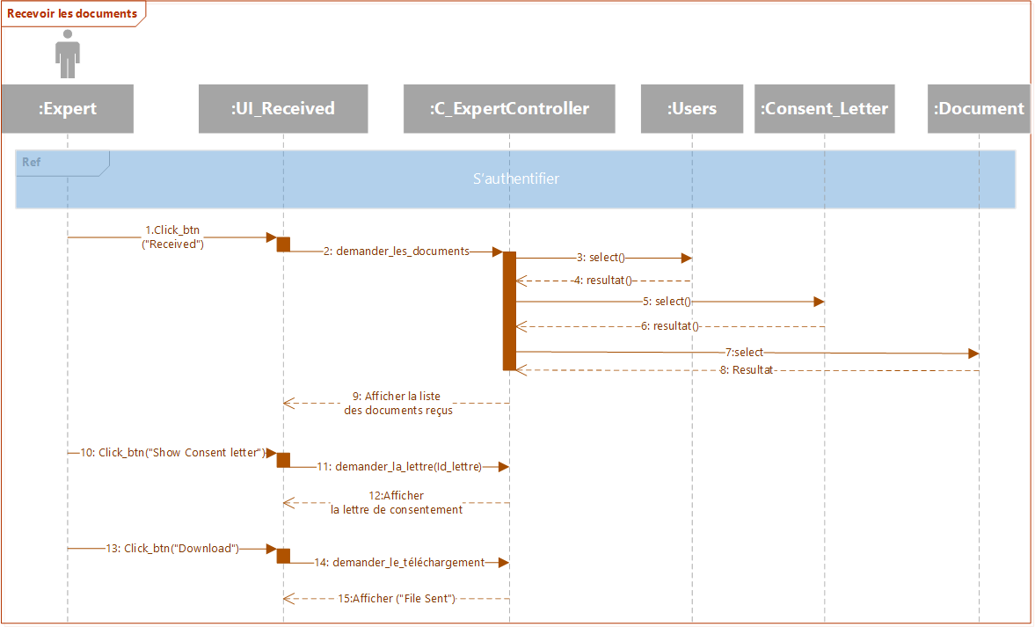

Figure 106: Diagramme de séquence détaillé du cas d’utilisation « Recevoir les documents »

IV.2.5 Diagramme de séquence détaillé « échange d’expérience avec des experts »

IV.2.5.1 Diagramme de séquence détaillé du cas d’utilisation « Envoyer un message »

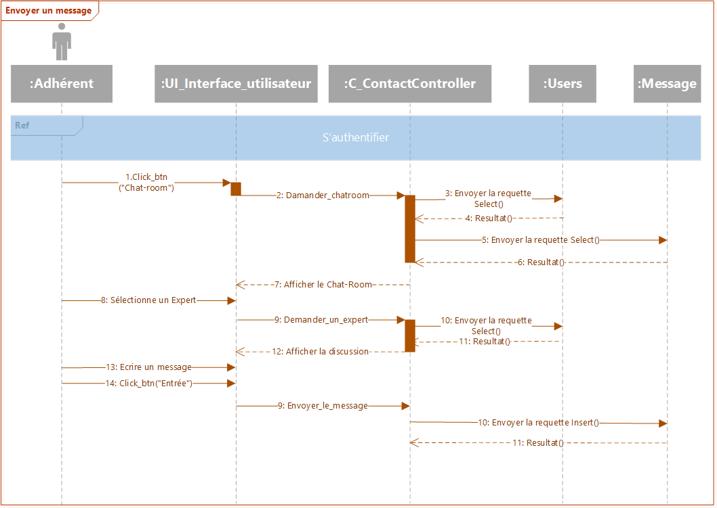

Figure 107: Diagramme de séquence détaillé du cas d’utilisation «« Envoyer un message »

IV.2.5.2 Diagramme de séquence détaillé du cas d’utilisation « Recevoir un message »

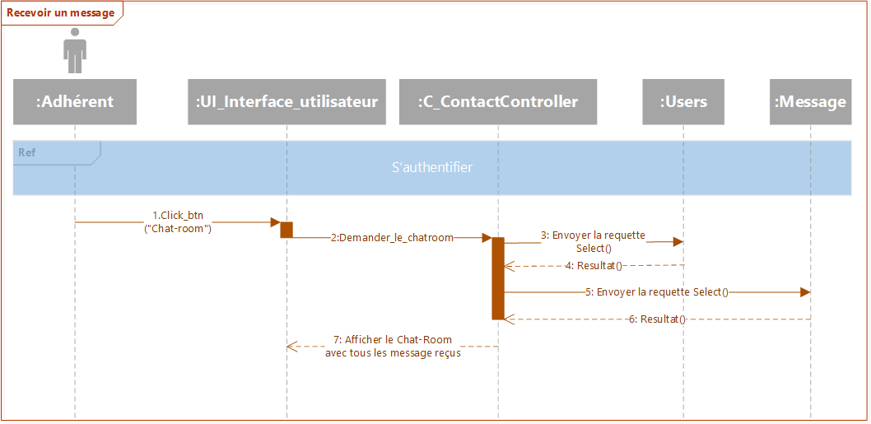

Figure 108: Diagramme de séquence détaillé du cas d’utilisation « Recevoir un message »

##### V. Diagramme de classe globale du deuxième sprint

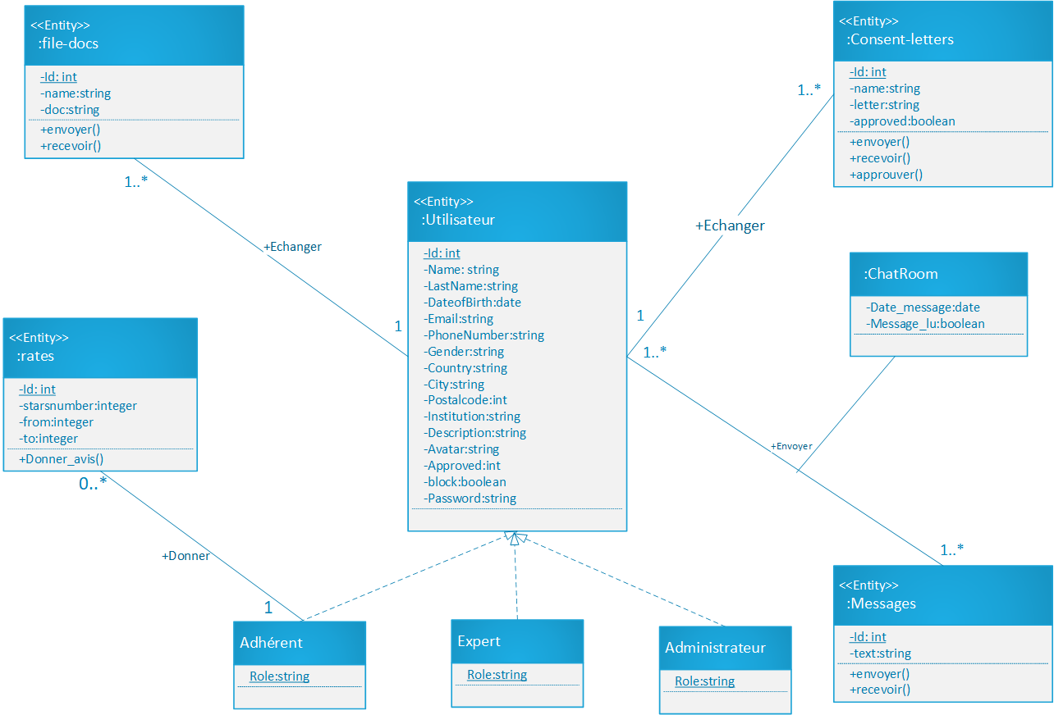

Figure 109: Diagramme de classe globale du deuxième sprint

##### VI. Implémentation

Dans cette partie, nous allons appliquer les règles de passage du modèle entité/association au modèle relationnel afin de définir la structure de la base de données de notre deuxième sprint.

▪ **Règle 1 :** Une entité est traduite en relation.

▪ **Règle 2 :** Une association « un à plusieurs » engendre la migration de la clé primaire de la relation mère à la relation fille en clé étrangère.

▪ **Règle 3 :** Une association « plusieurs à plusieurs » est représentée par une relation dont la clé primaire est composée par les clés primaires des relations associées.

###### VI.1 Les schéma de la base de données

|  |  |  |
| --- | --- | --- |
| Attribut | Type | Contrainte |
| **Id_User** | **INT (11)** | **PRIMARY KEY** |
| **Name** | **VARCHAR (50)** | **Not Null** |
| **LastName** | **VARCHAR (50)** | **Not Null** |
| **DateOfBirth** | **DATETIME** | **Not Null** |
| **Email** | **VARCHAR (190)** | **UNIQUE - Not Null** |
| **PhoneNumber** | **VARCHAR (50)** | **-** |
| **Gender** | **VARCHAR (50)** | - |
| **Country** | **VARCHAR (50)** | - |
| **City** | **VARCHAR (50)** | - |
| **PostalCode** | **INT (8)** | - |
| **Role** | **VARCHAR (50)** | **Not Null** |
| **Institution** | **VARCHAR (50)** | **Not Null** |
| **Description** | **VARCHAR (255)** | **Not Null** |
| **Avatar** | **VARCHAR (255)** | - |
| **Approved** | **SMALLINT (1)** | - |
| **Block** | **BOOLEAN** | - |
| **Password** | **VARCHAR (50)** | - |

Tableau 37: Table « Utilisateur ».

|  |  |  |
| --- | --- | --- |
| Attribut | Type | Contrainte |
| **Id-message** | **INT (11)** | **PRIMARY KEY** |
| **Text** | **VARCHAR (50)** | **Not Null** |
| **Read** | **BOOLEAN** | **Not Null** |
| **Id_User** | **INT (11)** | **FOREIGN KEY** |

Tableau 38: Table « Message ».

|  |  |  |
| --- | --- | --- |
| Attribut | Type | Contrainte |
| **Id-rate** | **INT (11)** | **PRIMARY KEY** |
| **starNumber** | **INT (8)** | **Not Null** |
| **Id_User** | **INT (11)** | **FOREIGN KEY** |

Tableau 39: Table « Rate ».

|  |  |  |
| --- | --- | --- |
| Attribut | Type | Contrainte |
| **Id-filedoc** | **INT (11)** | **PRIMARY KEY** |
| **doc** | **VARCHAR (255)** | **Not Null** |
| **name** | **VARCHAR (255)** | **Not Null** |
| **Id_User** |  | **FOREIGN KEY** |

Tableau 40: : Table « FileDoc ».

|  |  |  |
| --- | --- | --- |
| Attribut | Type | Contrainte |
| **Id-ConsentLetter** | **INT (11)** | **PRIMARY KEY** |
| **ConsentLetter** | **VARCHAR (255)** | **Not Null** |
| **Name_ConsentLetter** | **VARCHAR (255)** | **Not Null** |
| **Id_User** |  | **FOREIGN KEY** |

Tableau 41: Table « ConsentLetter ».

###### VI.2 Les interfaces des cas d’utilisations

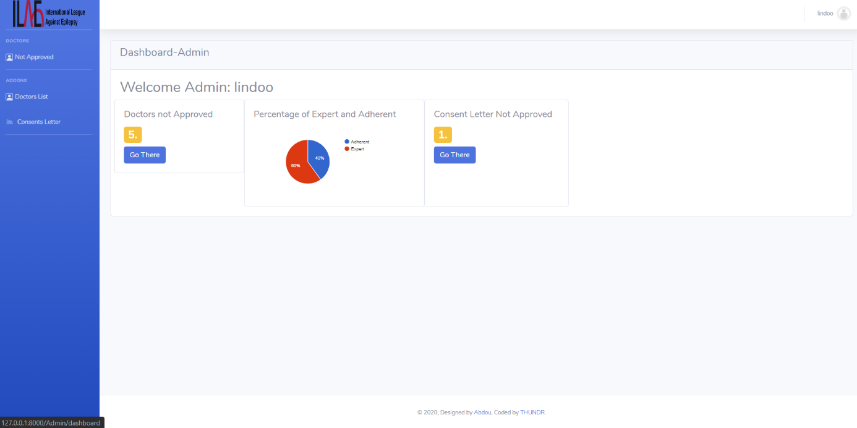

Figure 110: Interface de la page d’accueil « Dashboard-Admin ».

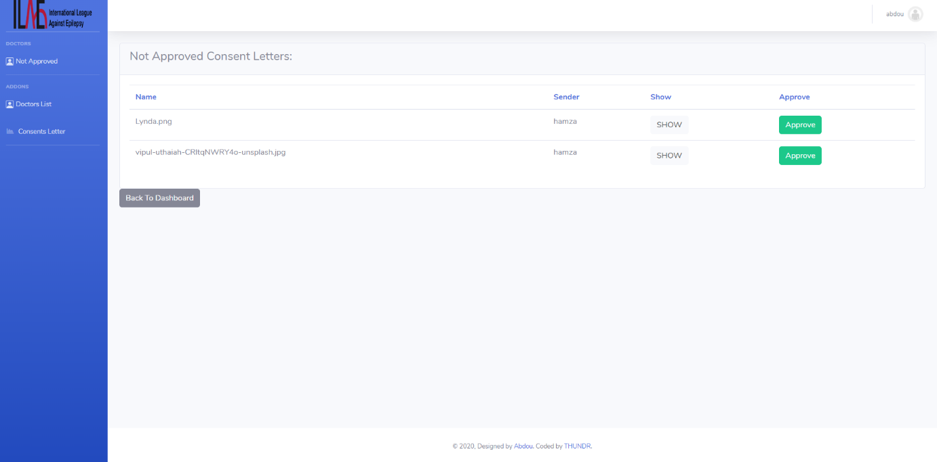

Figure 111: Interface de la page des lettres de consentements « Consent-letters ».

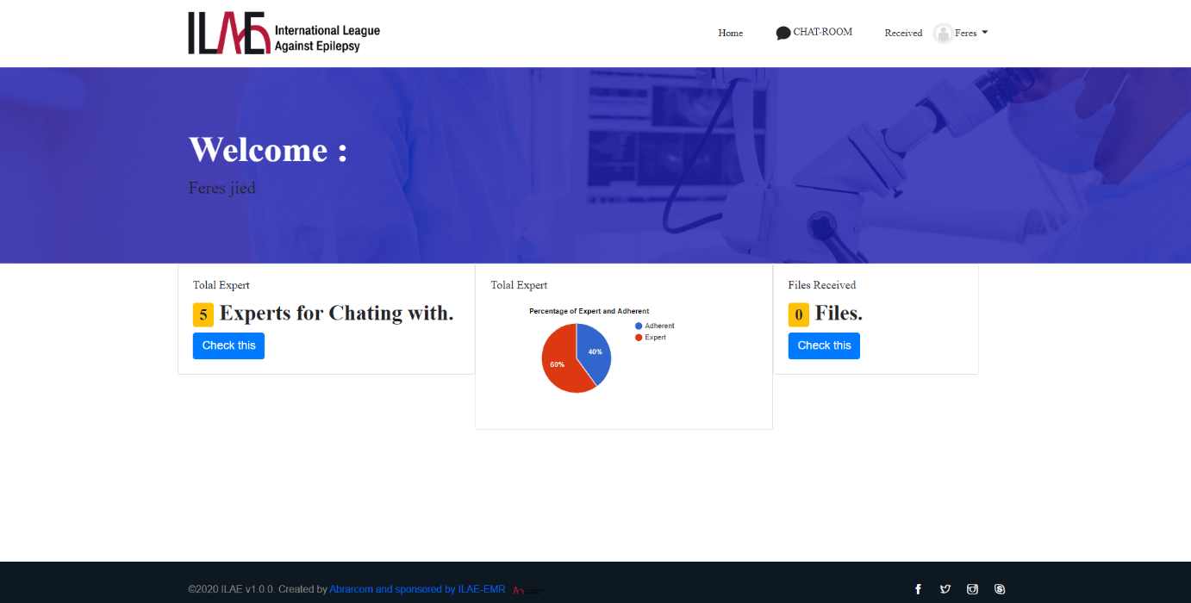

Figure 112: Interface de la page d’accueil_Expert « Expert-Dashboard ».

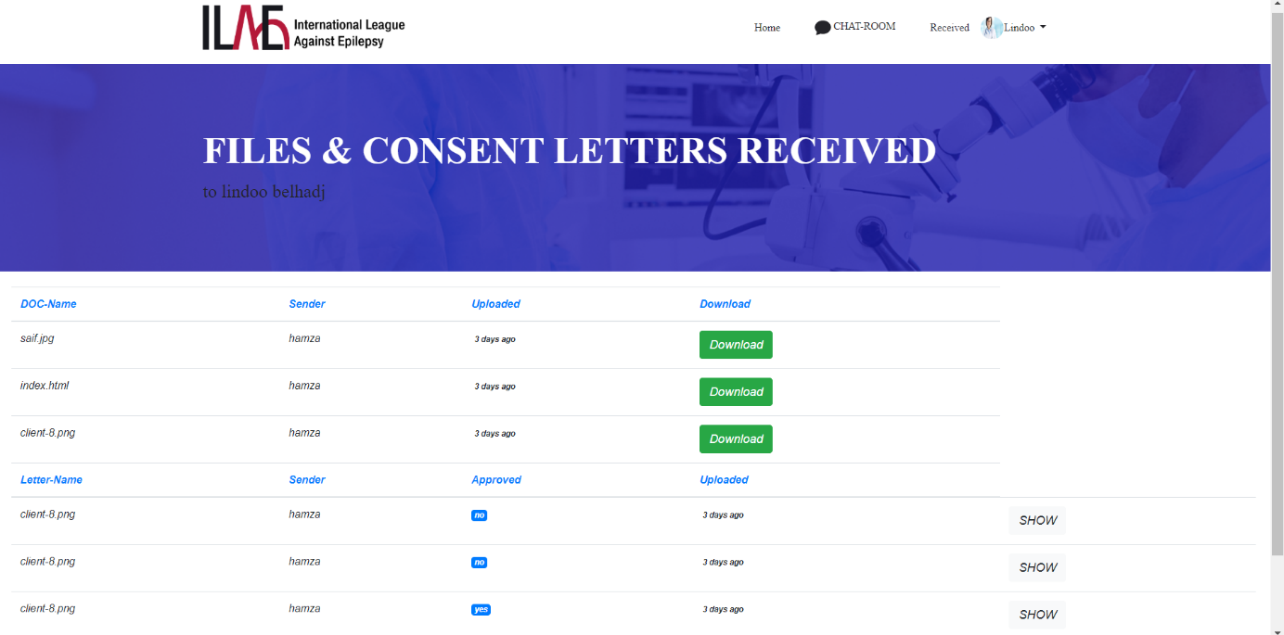

Figure 113: Interface de la page de réception des documents « Received-docs ».

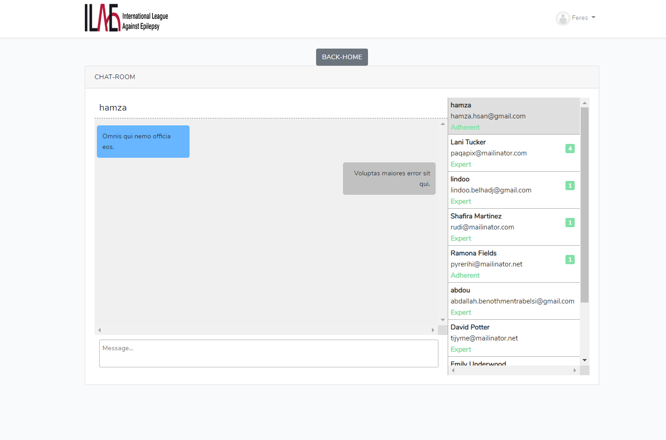

Figure 114: Interface de la page de Messagerie « Chat-Room ».

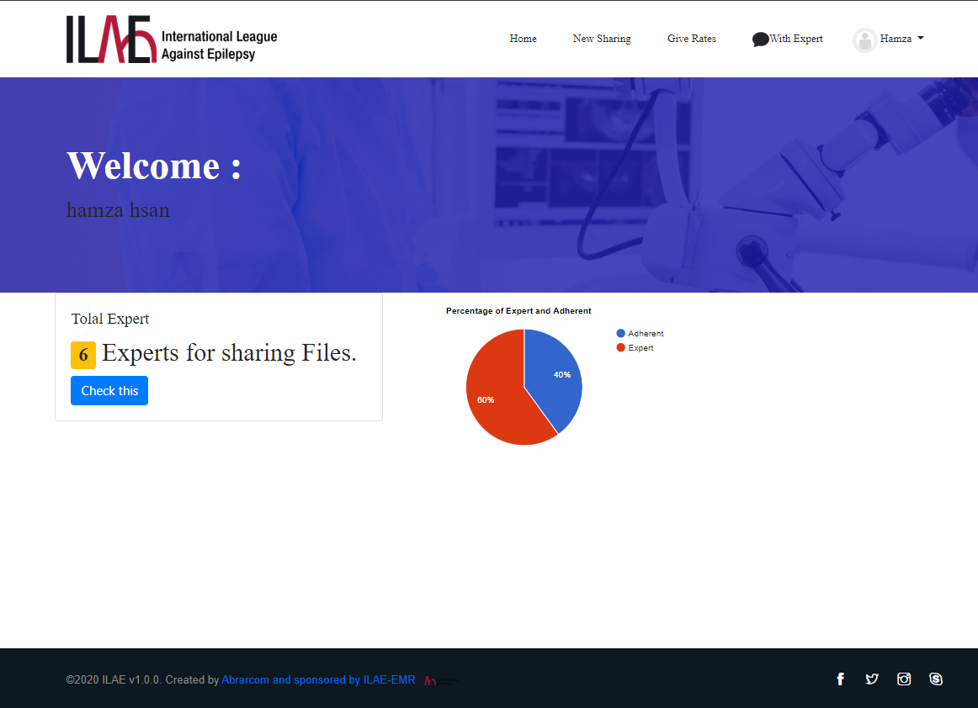

Figure 115: Interface de la page d’accueil Adhérent « Dashboard-adhérent ».

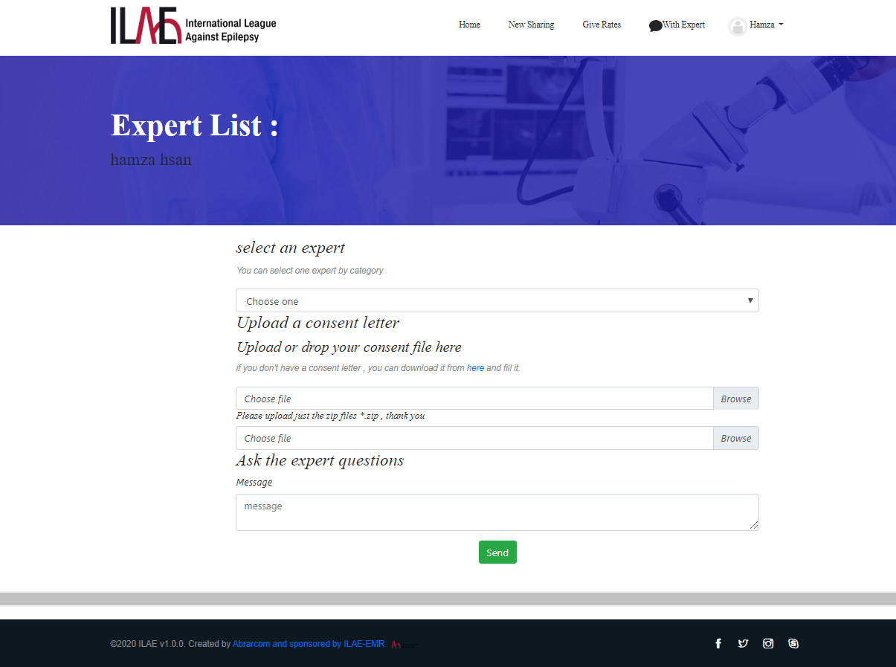

Figure 116: Interface de la page d’envoi des documents « Sharing-Files ».

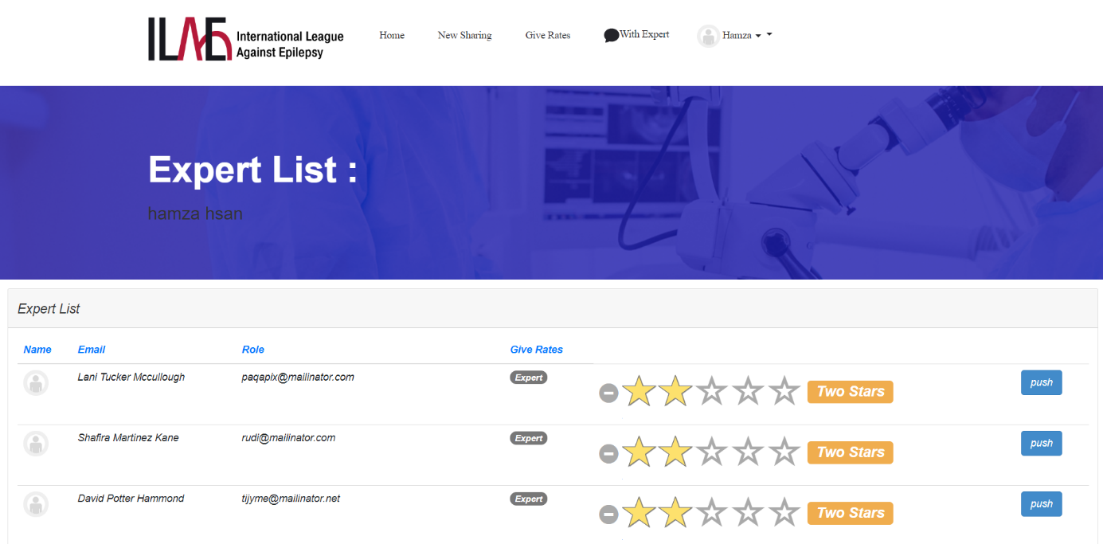

Figure 117: Interface de la page Donner Avis « Give-Rate ».

##### VII. Test

Dans cette partie de rapport, nous allons vérifié le déroulement les cas d’utilisations tout en mettant quelques captures d’écran de notre application.

Au cours de ce cas de test nous avons vérifié le déroulement du cas d’utilisation “Approuver les lettre de consentement”

|  |  |
| --- | --- |
| Cas de test | Approuver les lettres de consentement |
| Objectif du test | Le test permet de vérifier si les lettres ont été approuvé ou pas. |
| Technique | L’administrateur vérifie la lettre de consentement et l’approuve tout en cliquant sur “approve”. |
| Considération | Assurer le fonctionnement de l'approbation de la lettre de consentement dans la base de connaissances. |

Tableau 42: Cas de test ‘Approuver les lettres de consentement’.

|  |  |  |
| --- | --- | --- |
| Etape | Action | Comportement |
| 1 | Le système affiche la liste des lettres non approuvé. | S’assurer que l'approbation est faite avec succès d'une manière sécurisée. |

Tableau 43: Scénario de test ‘Approuver les lettres de consentement’.

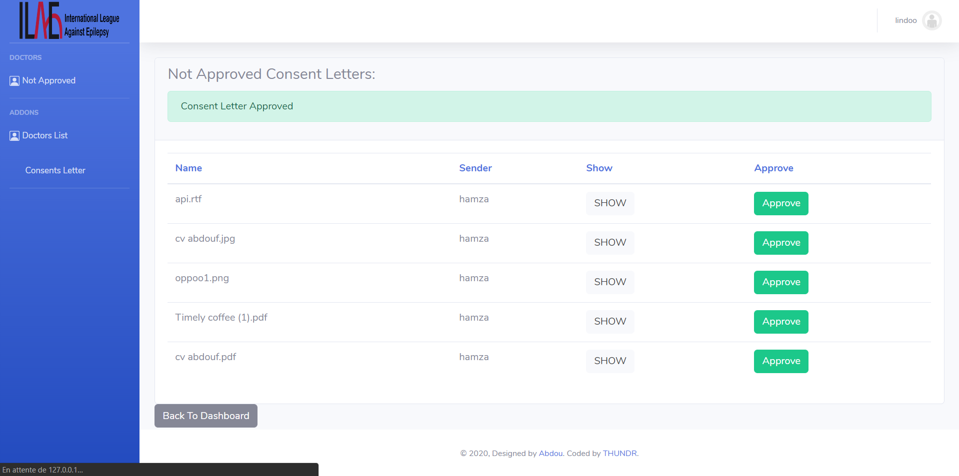

Figure 118: Interface de succès de la liste des lettre de consentement

Au cours de ce cas de test nous avons vérifié le déroulement du cas d’utilisation “Donner avis”

|  |  |
| --- | --- |
| Cas de test | Donner avis |
| Objectif du test | Le test permet de vérifier si l’avis d’un adhérent sur un expert est donné ou pas. |
| Technique | L’adhérent choisit un expert pour l’évaluer en donnant son avis. |
| Considération | Assurer le fonctionnement de “donner avis” est effectué avec succès d'une manière sécurisée. |

Tableau 44: Cas de test ‘Donner avis’

|  |  |  |
| --- | --- | --- |
| Etape | Action | Comportement |
| 1 | Le système affiche la liste des experts. | S’assurer que l’avis est donné avec succès d'une manière sécurisée et correcte. |

Tableau 45: Scénario de test ‘Donner avis’.

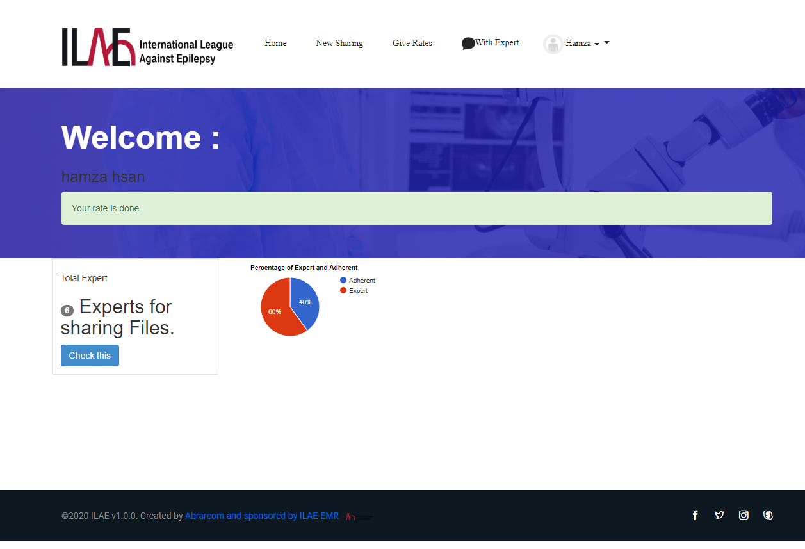

Figure 119: Interface de succès du cas d’utilisation “donner avis”

Au cours de ce cas de test nous avons vérifié le déroulement du cas d’utilisation “envoyer document”

|  |  |
| --- | --- |
| Cas de test | Envoyer document. |
| Objectif du test | Le test permet de vérifier si un document est envoyé à un expert ou pas. |
| Technique | L’adhérent choisit un expert pour l’envoyer un document. |
| Considération | S'assurer que le fonctionnement de l’envoi d’un document est fait avec succès d'une manière sécurisée. |

Tableau 46: Cas de test ‘Envoyer document’.

|  |  |  |
| --- | --- | --- |
| Etape | Action | Comportement |
| 1 | Le système affiche un formulaire avec une liste des expert. | S'assurer que l’envoi a été transmis avec succès d'une manière sécurisée et correcte. |

Tableau 47: Scénario de test ‘Envoyer document’.

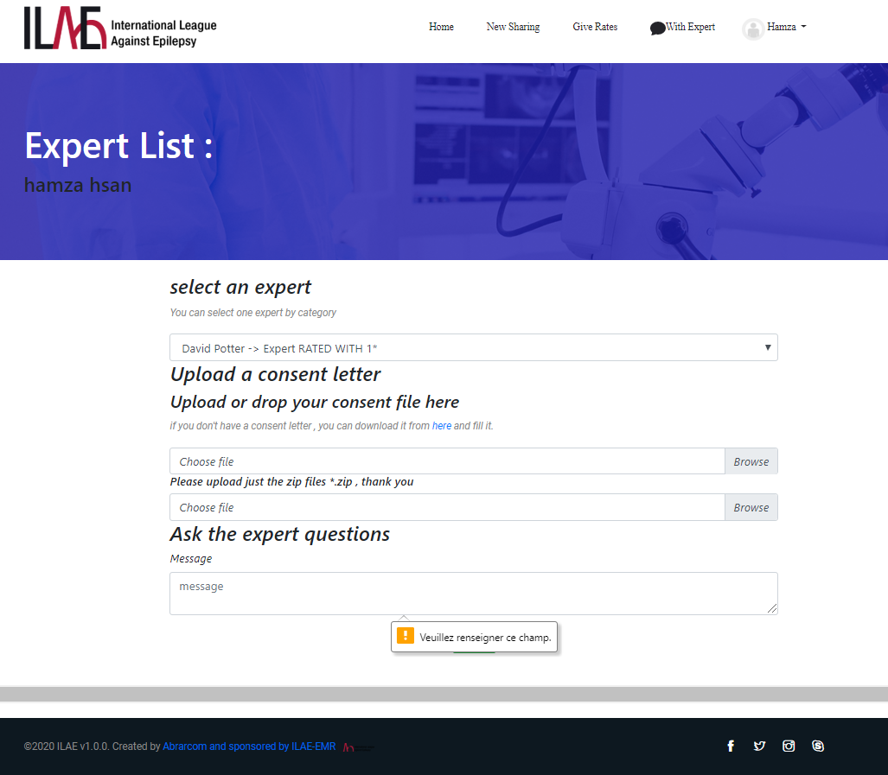

Figure 120: Interface d’echec d’envoie du fichier.

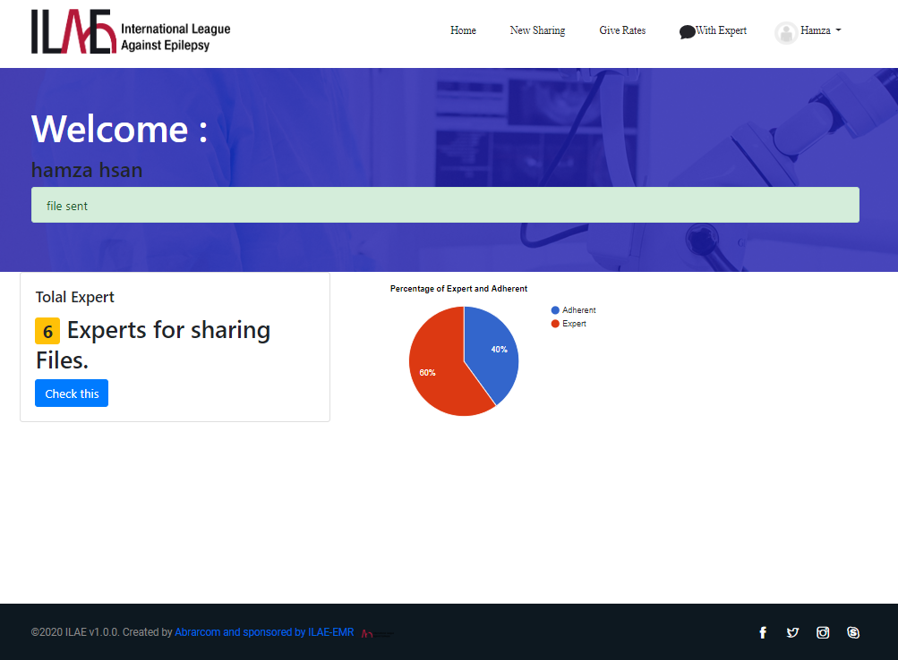

Figure 121: Interface de succès d’envoie d’un fichier.

Au cours de ce cas de test nous avons vérifié le déroulement du cas d’utilisation “Recevoir les documents”

|  |  |
| --- | --- |
| Cas de test | Recevoir document. |
| Objectif du test | Le test permet de vérifier si les documents ont été reçus à un expert ou pas. |
| Technique | L’expert consulte la liste des documents reçus. |
| Considération | S’assurer que le fonctionnement de la réception d’un document est fait avec succès d'une manière sécurisée. |

Tableau 48: Cas de test ‘ Recevoir document’.

|  |  |  |
| --- | --- | --- |
| Etape | Action | Comportement |
| 1 | Le système affiche la liste des documents. | S’assurer que la réception des documents est faite avec succès et d'une manière sécurisée. |

Tableau 49: Scénario de test ‘Recevoir document’.

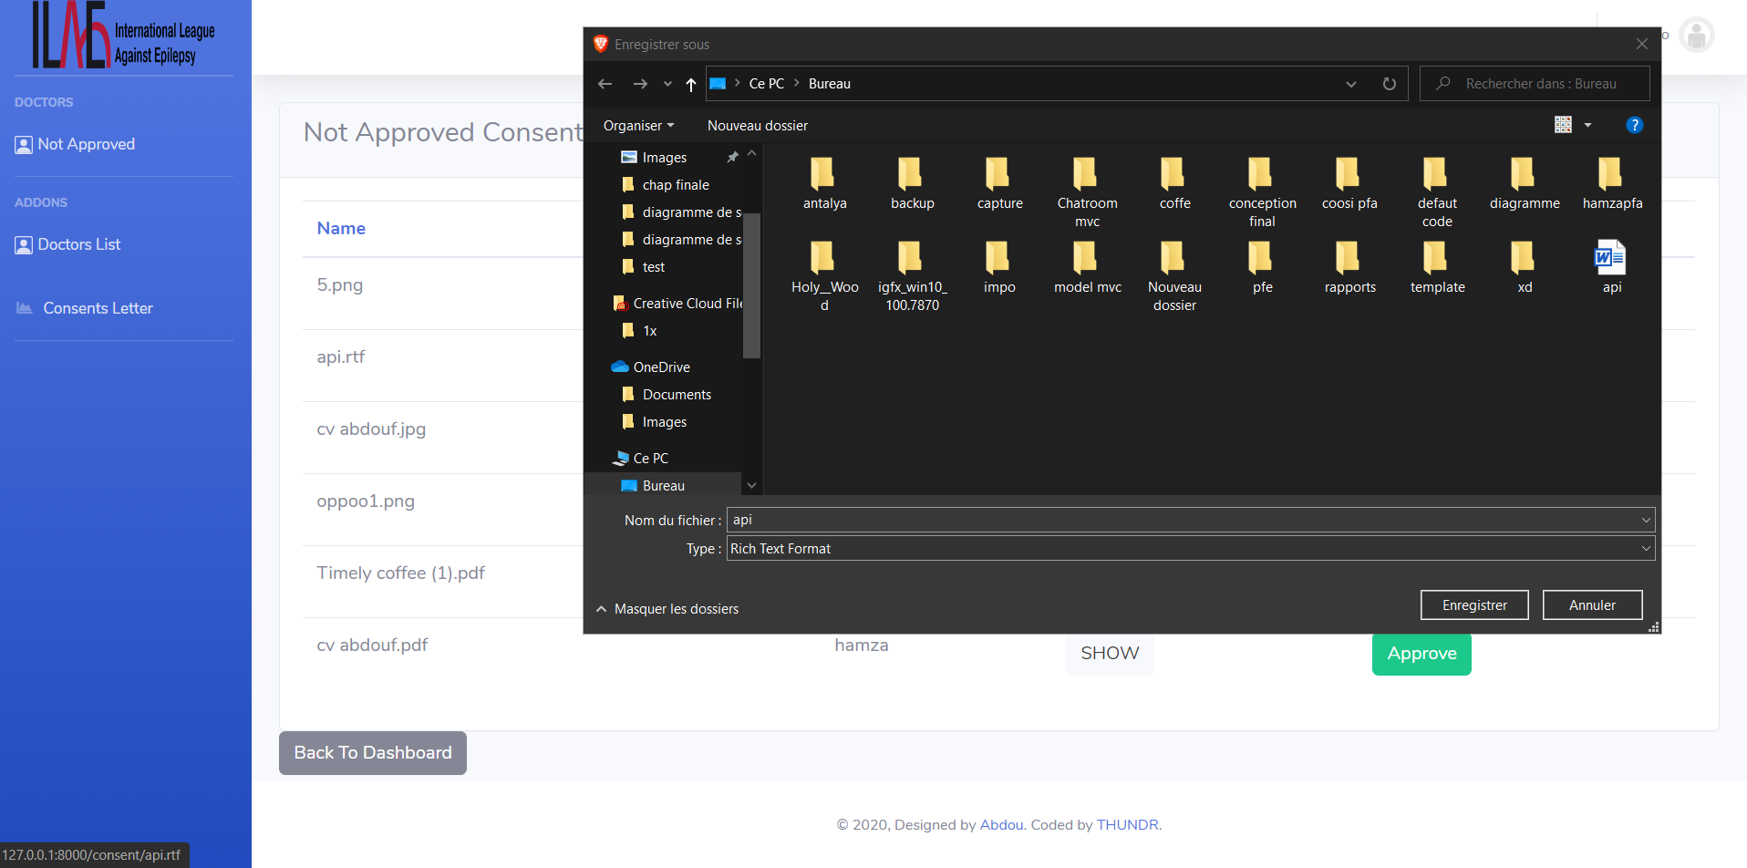

Figure 122: Interface de succès du téléchargement d’un fichier.

Au cours de ce cas de test nous avons vérifié le déroulement du cas d’utilisation “Envoyer un message”

|  |  |
| --- | --- |
| Cas de test | Envoyer un message. |
| Objectif du test | Le test permet de vérifier si un message est envoyé ou pas. |
| Technique | L’expert choisit un expert ou un adhérent pour l’envoyer un message. |
| Considération | S’assurer que le fonctionnement de l’envoi d’un message est fait avec succès d'une manière sécurisée et privée. |

Tableau 50: Cas de test ‘Envoyer message’.

|  |  |  |
| --- | --- | --- |
| Etape | Action | Comportement |
| 1 | Le système affiche le chatroom avec une liste des experts et des adhérents. | S’assurer que l’envoi est envoyé avec succès et d'une manière sécurisée et privée. |

Tableau 51: Scénario de test ‘Envoyer message’.

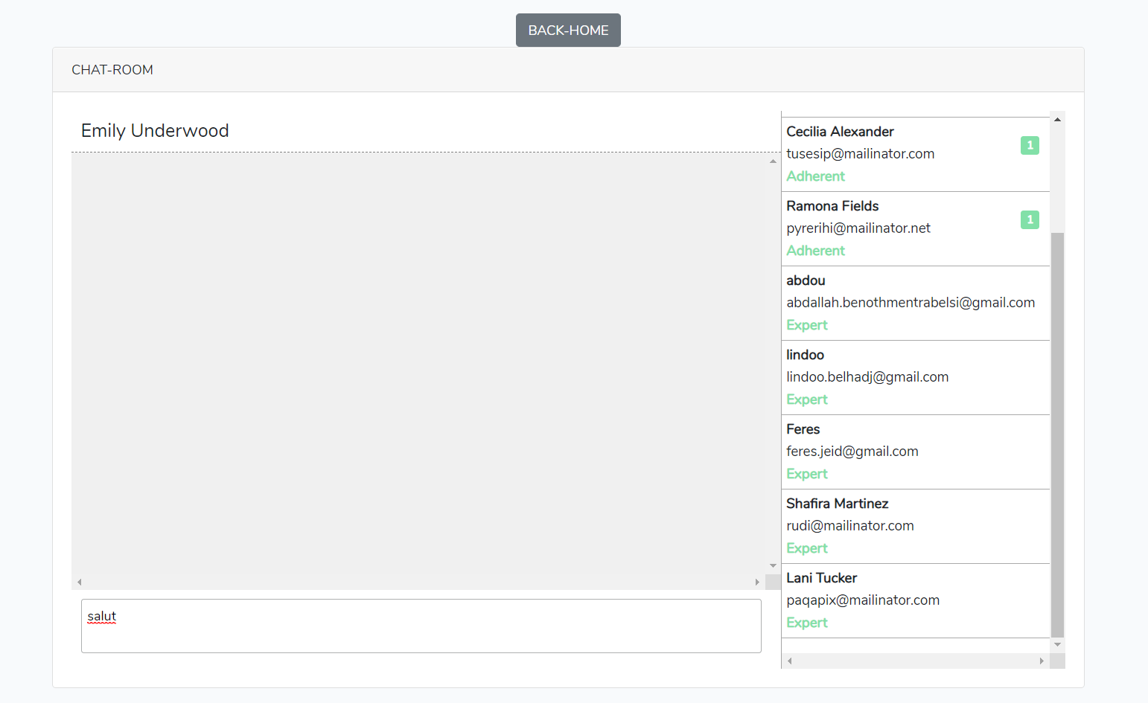

Figure 123: Interface d'envoyer des messages

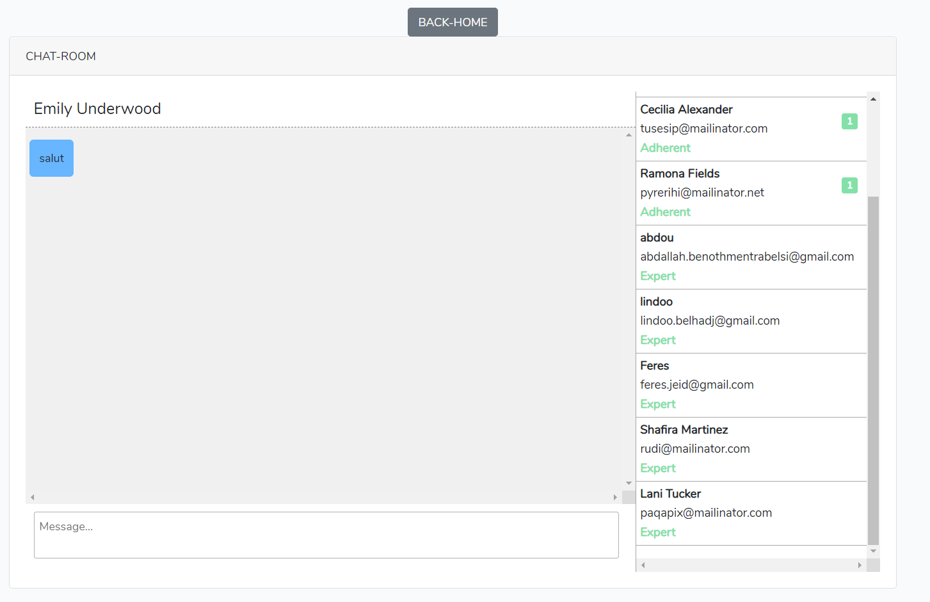

Figure 124: Interface de succès d’envoie de message

**Revue de sprint - Diagramme de « Burn down Chart »**

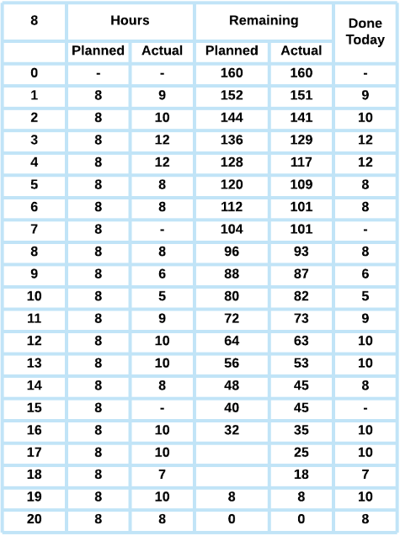

Tableau 52: Tableau de valeurs de Burndown Chart du sprint 2.

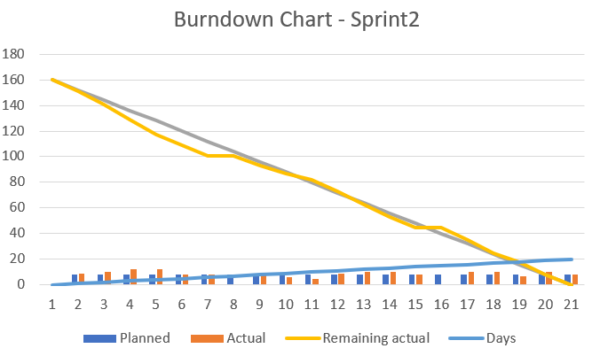

Figure 125: Diagramme de Burn down Chart du sprint 2.

##### Conclusion

Au cours de ce chapitre, nous avons analysé et développé des différentes fonctionnalités présentées dans le deuxième sprint de notre application.

Dans le chapitre suivant, nous allons se focaliser sur la définition des différents technologies utilisées dans notre projet.

### Chapitre 5 : Phase de clôture

## Introduction

Après avoir terminé la partie conception et réalisation du projet, nous allons passer à la phase de clôture qui est la dernière phase d’un cycle de développement dans un projet avec SCRUM.

Commençant par l'énumération des deux environnements matériels et logiciels que nous avons utilisés pendant la création de notre plateforme, ensuite, nous passons à citer les langages de programmation et les outils adaptés tout au long de la réalisation de ce projet et finalement nous allons présenter le diagramme de déploiement et un schéma illustrant des différentes tâches.

#### I. Environnement de développement

##### I.1 Environnement matériel

Nous présentons ci-dessous les caractéristiques de la machine que nous avons utilisée.

|  |  |
| --- | --- |
| **Ordinateur** | **Détails** |
| **Propriétaire** | Abdallah Ben Othmen Trabelsi |
| **Processeur** | Core i5 |
| **Ram** | 8Go |
| **Disque Dur** | 1To |
| **Système D’exploitation** | Windows 10 Professional 64-bit |

Tableau 53: Environnement matériel.

###### I.2 Environnement logiciel

Nous allons aborder les différents outils que nous avons utilisés pour réaliser notre application.

**Visio 2016:** Microsoft Visio est un logiciel utilisé pour créer une variété de graphiques. Avec cet outil de visualisation, les utilisateurs peuvent créer des diagrammes de données clients simples ou plus complexes. Il offre également une grande variété de formes, d’objets et couleurs intégrés avec lesquels travailler. L’idée principale derrière Visio est de rendre la création de diagrammes aussi simple que possible pour l’utilisateur. [26]



Figure 126: Visio 2016

**Word 2019:** est la dernière version de Word c’est un logiciel de traitement de texte populaire pour *compatibles PC* à utiliser le mode graphique pour montrer immédiatement les mises en forme qui permet de rédiger des lettres, CV, rapports et tous types de documents texte. [27]

Figure 127: Word 2019

**Excel 2019:** est la dernière version d'Excel c’est est un logiciel tableur de la suite bureautique Microsoft office utilisée pour les graphiques tels que les Burndown Charts.



Figure 128: Excel 2019

**Adobe Xd :** est une solution d'UX/UI design complète pour la conception de sites web, d'applications mobiles, etc. Il permet de créer, prototyper et partager. [28]



Figure 129: Adobe Xd

**Adobe Illustrator CC 2019 :** est un logiciel de [création graphique vectorielle](https://fr.wikipedia.org/wiki/Image_vectorielle). Il offre des outils de dessin vectoriel puissants. [29]



Figure 130: Adobe Illustrator CC 2019

**Brave:** est un navigateur web open source qui a pour objectif de protéger la vie privée.



Figure 131: Brave

**xampp 7.4.6:** (X (cross) Apache MariaDB Perl PHP) est l'environnement de développement PHP le plus populaire. C’est une distribution Apache entièrement gratuite et facile à installer contenant MySQL, PHP et Perl. [30]



Figure 132: xampp 7.4.6

**phpMyAdmin 4.9.5 :** Un logiciel gratuit écrit en PHP, destiné à gérer l'administration de MySQL sur le Web. Il prend en charge un large éventail d'opérations sur MySQL et MariaDB. Les opérations fréquemment utilisées (gestion des bases de données, des tables, des colonnes, des relations, des index, des utilisateurs, des autorisations, etc.) peuvent être effectuées via l'interface utilisateur, tout en vous permettant d'exécuter directement toute instruction SQL. [31]



Figure 133: phpMyAdmin 4.9.5

**MySQL 8.0.20 :** Un outil visuel unifié destiné aux architectes, aux développeurs et aux administrateurs de base de données. Il fournit la modélisation de données, le développement SQL et des outils d'administration complets pour la configuration du serveur, l'administration des utilisateurs, la sauvegarde, etc. [32]



Figure 134: MySQL 8.0.20

**Visual studio code :** est un éditeur de code extensible développé par Microsoft.



Figure 135: Visual studio code

**Composer 1.9.3:** est un logiciel gestionnaire de dépendances libre écrit en PHP. Il permet à ses utilisateurs de déclarer et d'installer les bibliothèques dont le projet principal a besoin. [33]

Figure 136: Composer 1.9.3

**Laravel 6.14 :** est un [framework](https://fr.wikipedia.org/wiki/Framework) [web](https://fr.wikipedia.org/wiki/Web_application) [open-source](https://fr.wikipedia.org/wiki/Open-source) écrit en PHP respectant le principe [modèle-vue-contrôleur](https://fr.wikipedia.org/wiki/Mod%C3%A8le-vue-contr%C3%B4leur) et entièrement développé en [programmation orientée objet](https://fr.wikipedia.org/wiki/Programmation_orient%C3%A9e_objet). Laravel est distribué sous [licence MIT](https://fr.wikipedia.org/wiki/Licence_MIT), avec ses sources hébergées sur [GitHub](https://fr.wikipedia.org/wiki/GitHub). [34]



Figure 137: Laravel 6.14

**VueJs 2.6 :** est un [framework JavaScript](https://fr.wikipedia.org/wiki/Framework_JavaScript) [open-source](https://fr.wikipedia.org/wiki/Open_source) utilisé pour construire des interfaces utilisateur et des [applications web monopages](https://fr.wikipedia.org/wiki/Application_web_monopage).



Figure 138: VueJs 2.6

**Bootstrap 4.3.1:** Bootstrap est un framework CSS, mais pas seulement, puisqu'il embarque également des composants HTML et JavaScript. Il comporte un système de grille simple et efficace pour mettre en ordre l'aspect visuel d'une page web. Il apporte du style pour les boutons, les formulaires, la navigation… Il permet ainsi de concevoir un site web rapidement et avec peu de lignes de code ajoutées. [35] .

Figure 139: Bootstrap 4.3.1

**CSS 3:** Cascading Style Sheets, Les feuilles de style en cascade, un langage qui décrit le style d'un document HTML et décrit comment les éléments HTML doivent être affichés. Les standards définissant CSS sont publiés par le World Wide Web Consortium (W3C).[36]



Figure 140: CSS 3

**JavaScript 8 :** Un langage de programmation interprété léger ou compilé juste à temps avec des fonctions de première classe. Bien qu'il soit plus connu comme langage de script pour les pages Web, de nombreux environnements autres que les navigateurs l'utilisent également, tels que Node.js, Apache CouchDB et Adobe Acrobat. [37]



Figure 141:JavaScript 8

**HTML 5:** HyperText Markup Language, Un langage de balisage pour représenter les pages web. Il permet de structurer et de mettre en forme le contenu des pages, d’inclure des ressources multimédias.



Figure 142: HTML 5

**PHP 7.2.27:** Hypertext Preprocessor, PHP est un langage de script polyvalent populaire, particulièrement adapté au développement Web. Rapide, flexible et pragmatique, PHP est un langage impératif orienté objet. [38]



Figure 143: PHP 7.2.27

**GitHub :** Une plate-forme Web de contrôle de version et de collaboration destinée aux développeurs de logiciels. Il a été lancé en 2008, un système de gestion de code open source créé par Linus Torvalds pour accélérer la construction de logiciels. [39]



Figure 144: GitHub

**Trello :** Un outil de collaboration qui organise les projets en tableaux. En un coup d'oeil, Trello vous dit sur quoi on travaille, qui travaille sur quoi et où quelque chose est en cours. [40]



Figure 145: Trello

##### II. Choix technologiques

###### II.1 L’architecture MVC

L’architecture MVC qui signifie Modèle - Vue - Contrôleur est l’une des architectures logicielles les plus célèbres et utilisées pour les applications Web.

Le but de MVC est justement de séparer la logique du code en trois parties que l'on retrouve dans des fichiers distincts.

▪ Modèle : noyau de l’application qui gère les données du site. Il permet de récupérer les informations « brutes » dans la base de données, de les organiser pour qu’elles puissent ensuite être traitées par le contrôleur.On y trouve donc entre autres les requêtes SQL.

▪ Vue : composant graphique de l’interface qui permet de présenter les données du modèle à l’utilisateur. On y trouve essentiellement du code HTML mais aussi quelques boucles et conditions PHP très simples, pour afficher par exemple une liste de messages.

▪ Contrôleur : composant responsable des prises de décision, gère la logique du code qui prend des décisions, il est l’intermédiaire entre le modèle et la vue.

Le contrôleur contient exclusivement du PHP. C'est notamment lui qui détermine si le visiteur a le droit de voir la page ou non (gestion des droits d'accès). [41]

▪Routing : est une phase essentiels de Laravel. Le routage nous permet d’acheminer toute nos demandes d’application vers le contrôleur approprié. Les routes sont définies dans les fichiers de route, qui se trouvent dans le répertoire ROUTES.[42]

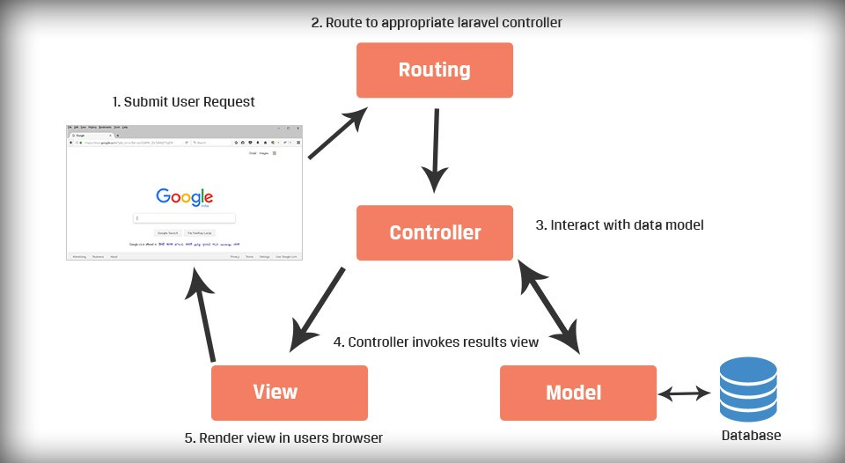

Figure 146: Architecture MVC.

###### II.2 Diagramme de déploiement

Nous présentons ci-dessous le diagramme de déploiement qui fait partie de la catégorie des diagrammes structurels puisqu’ il décrit un aspect du système même.

Dans le cas présent, le diagramme de déploiement décrit le déploiement physique des informations générées par le logiciel sur des composants matériels. [43]

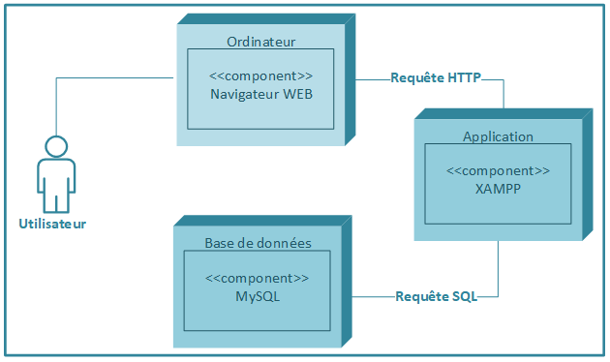

Figure 147: Diagramme de déploiement

##### III. Gestion de projet

Le bon planning et la bonne méthodologie de gestion est le secret de réussite d’un projet. En fait, le planning est une subdivision du travail et des tâches à réaliser qui nous permet de gérer et estimer la gestion de temps et plus précisément la date approximative pour achever les les activités les plus importantes.

Nous avons choisi le diagramme de Gantt pour la visualisation du diagramme de temps relatif au planning de notre travail. Nous avons alors estimé de réaliser notre application « ILAE International League Against Epilepsy », dans 4 mois, débutant de premier février jusqu’à fin Mai. En effet, la planification est prévisionnelle vu qu’il y aura toujours des changements sur la route. Gantt Chart permet la représentation graphique du déroulement d’un projet de façon optimale c’est pour cela que Nous avons utilisé ce diagramme.

###### III.1 Tableau des tâches

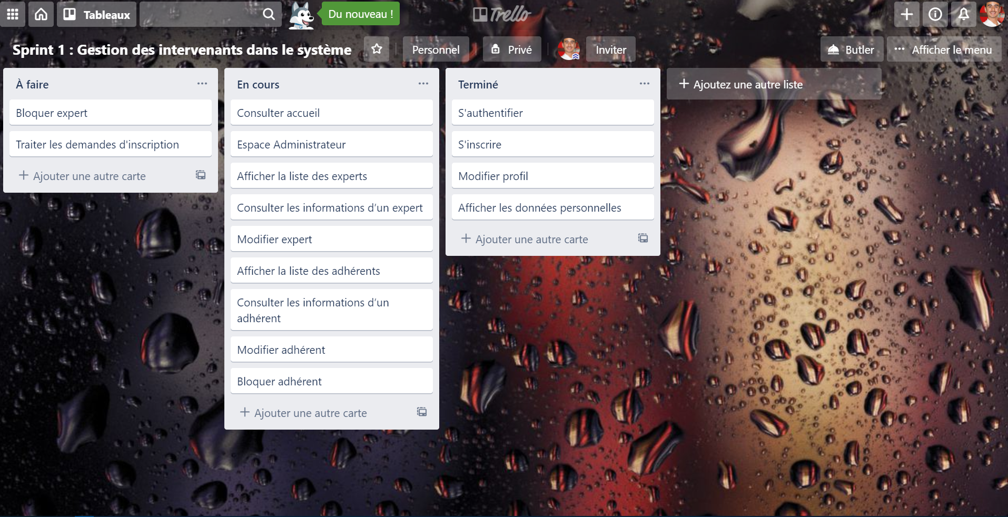

Figure 148: Répartition des tâches du premier sprint avec Trello

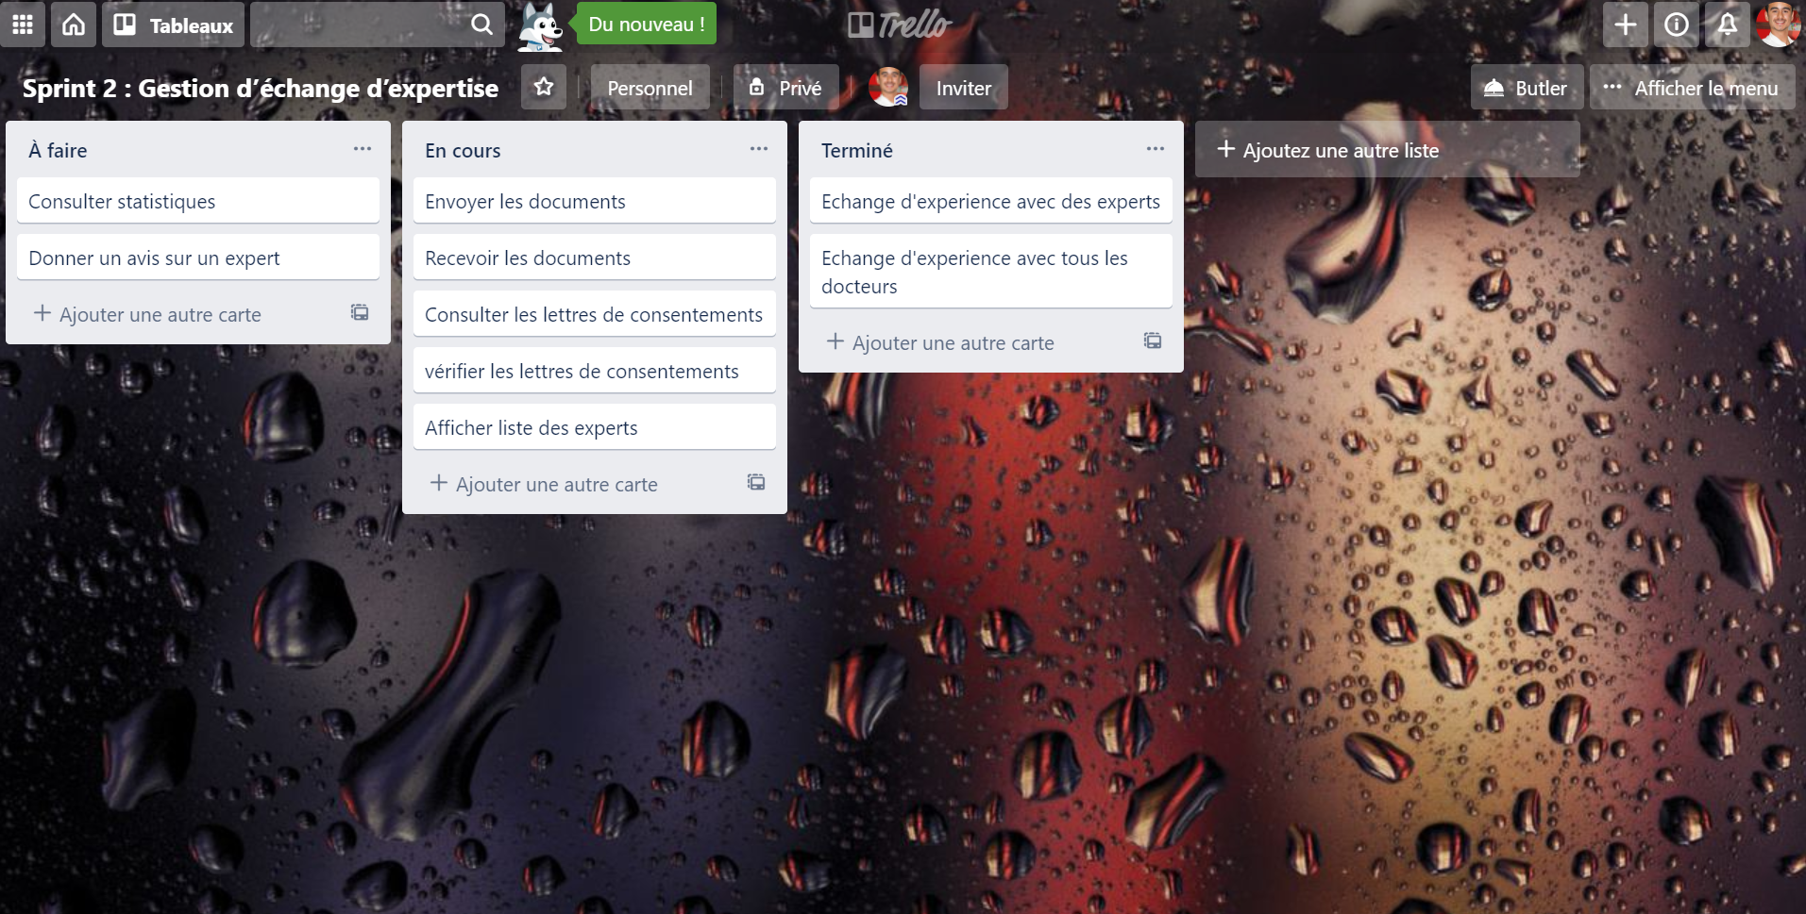

Figure 149: Répartition des tâches du deuxième sprint avec Trello

###### III.2 Diagramme de GANTT

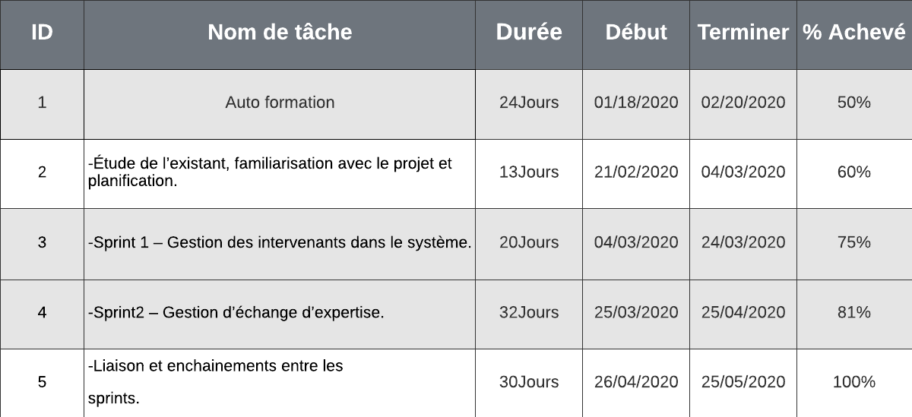

Tableau 54: Diagramme de GANTT

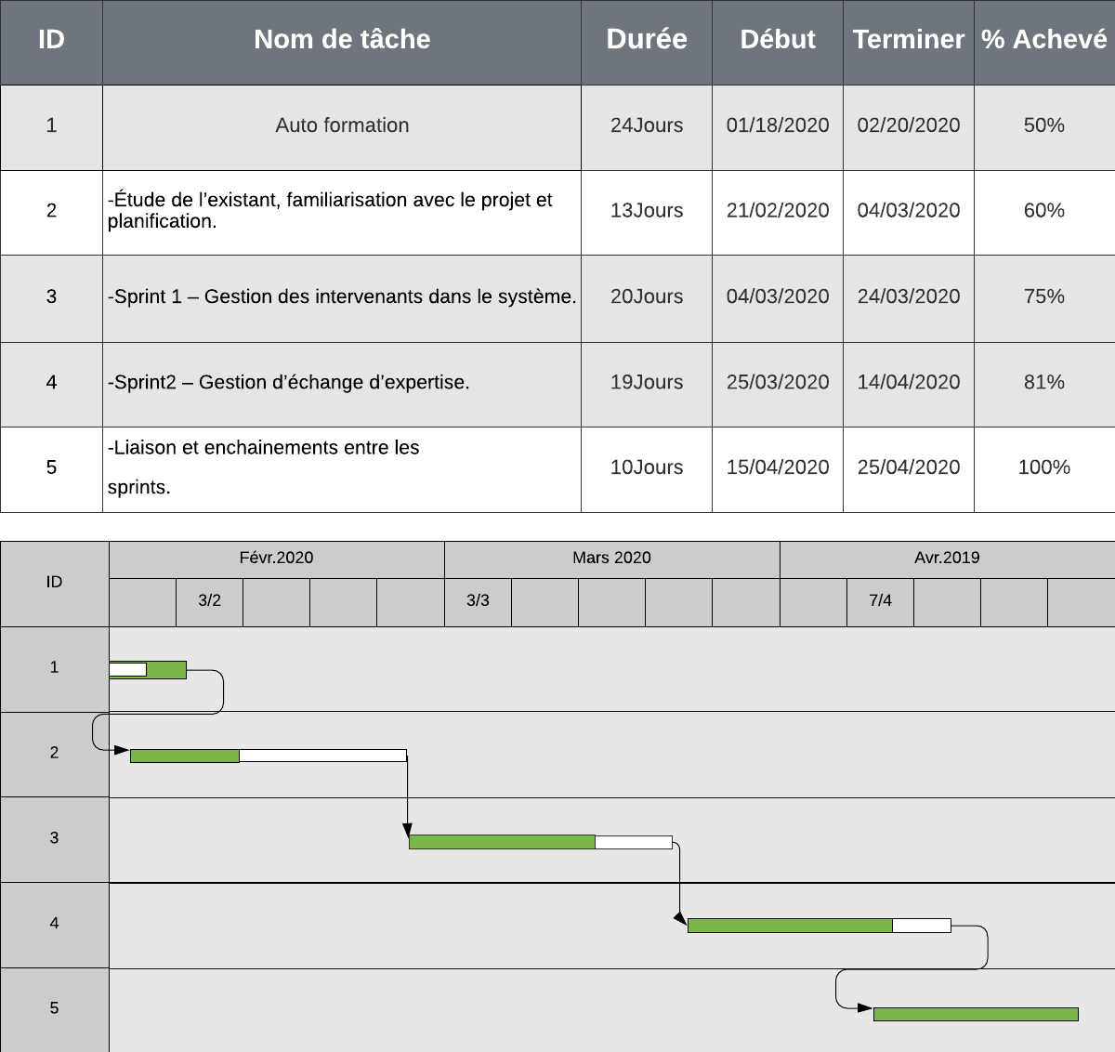Figure 150: Diagramme de tâches

#### Conclusion

Durant ce dernier chapitre, nous avons décrit le choix de l’environnement matériel et logiciel utilisé et les outils de développement adoptés, nous avons aussi inséré quelques captures d’écrans qui illustrent la répartition des tâches des différents sprints avec le diagramme de GANTT et tout ça pour avoir un bon déroulement du projet.

##### Conclusion et perspectives

Dans le but d’obtenir le diplôme de licence fondamentale en informatique de gestion, nous avons réalisé ce présent document qui contient le travail effectué au cours du stage d'étude au sein de l’entreprise THUNDR.

Tout au long de ce projet, nous avons été amenés à concevoir et implémenter une application Web d’aide à la décision médicale.

Cette application est développée spécialement pour mettre en contact les docteurs notamment les experts et les adhérents pour vérifier et échanger des fichiers de grande taille et des dossiers médicaux. Tout ceci dans le but d’augmenter la fiabilité de la vérification des données afin de lutter contre l'Épilepsie.

Ce stage été une expérience spéciale, très enrichissante et surtout bénéfique. C’était une occasion non seulement pour avoir une approche réelle de la vie dans une entreprise et du monde professionnel à travers la pratique des connaissances acquises durant notre parcours académique au sein de l’Ecole Supérieure d’Economie Numérique, mais aussi, une occasion d’acquérir des nouvelles connaissances à propos (Adobe XD, Bootstrap Studio, etc...) et de maîtriser les framework (Laravel v6.14 et Vue.js) qui vont être surement utile dans notre future vie professionnelle.

Pour la réalisation de ce projet, nous avons commencé par une récolte des informations nécessaires de l'état des hôpitaux actuellement, pour dresser un état de l’existant. Ensuite, on a présenté un aperçu sur la problématique de notre projet.

L’objectif de la partie suivante était de distinguer les différents acteurs qui interagissent avec l’application visée, donc, nous nous sommes intéressés à l’analyse et la spécification des besoins.

Ensuite, c'était la partie de la conception détaillée, dans laquelle nous avons fixé une structure globale de notre application.

Enfin, nous avons consacré la dernière phase de notre projet à la réalisation de l’application dans laquelle nous avons présenté les outils du travail que nous avons utilisés et les interfaces de notre application.

Sans doute que dans cette période de ce stage nous avons eu quelques difficultés liées à notre manque de connaissances au niveau des nouvelles technologies, mais les objectifs fixés au début de ce projet ont bien été atteints, donc espérant que ce travail modeste soit à la hauteur, il n’est que le début de notre processus.

Comme perspective, cette application pourrait sûrement être améliorée et être plus performante. En effet, tout au long de l'exécution de notre application nous étions en train de collecter des informations de plusieurs sources sur les différents intervenants et de les stocker en désactivant les docteurs.

Ces informations peuvent être par la suite utilisées à des fins d’analyse dans le but d’extraire des connaissances cachées et utiles.

##### Webographie

[1] <https://www.wimi-teamwork.com/fr/blog/statistiques-gestion-de-projet/> accès le 15/03/2020

[2] <https://ineumann.developpez.com/tutoriels/alm/agile_scrum/> accès le 15/03/2020

[3] <https://www.supinfo.com/articles/single/6890-presentation-methodes-agile-methode-scrum> accès 15/03/2020

[4] <https://www.softfluent.fr/blog/12-principes-du-manifeste-agile/> accès le 15/03/2020

[5] <https://www.nutcache.com/fr/blog/les-methodes-agiles/> accès le 15/03/2020

[6] <https://islean-consulting.fr/fr/organisation-dsi/cycle-en-v-scrum-que-choisir/> accès le 15/03/2020

[7] <https://www.planzone.fr/blog/quest-ce-que-la-methodologie-scrum> accès le 15/03/2020

[8] <https://www.manutan.fr/blog/methode-travail/5-avantages-methode-scrum/> accès le 15/03/2020

[9] <http://www.naturalpad.fr/conception-participative-agile-scrum/> accès le 15/03/2020

[10] <https://islean-consulting.fr/fr/organisation-dsi/cycle-en-v-scrum-que-choisir/> accès le 15/03/2020

[11] <https://guide-agile.wishtack.io/scrum/artefacts/product-backlog> accès le 15/03/2020

[12] <https://www.nutcache.com/fr/blog/sprint-agile/> accès le 15/03/2020

[13] <https://www.nutcache.com/fr/blog/scrum-burndown-chart/> accès le 15/03/2020

[14] <https://www.unow.fr/blog/le-coin-des-experts/savoir-planification-sprint/> accès le 15/03/2020

[15] <https://agiliste.fr/lexique-agile-scrum/> accès le 15/03/2020

[16] <https://agiliste.fr/lexique-agile-scrum/> accès le 15/03/2020

[17] <https://agiliste.fr/art-de-la-retrospective/> accès le 15/03/2020

[18] <https://www.uml.org/what-is-uml.htm> accès le 15/03/2020

[19]<https://openclassrooms.com/fr/courses/2035826-debutez-lanalyse-logicielle-avec-uml/2035851-uml-c-est-quoi> accès le 15/03/2020

[20] <http://www-inf.int-evry.fr/cours/CSC4002/EnLigne/Cours/CoursUML/4.12.6.html> accès le 21/03/2020

[21]<http://agapesmiage.free.fr/Packages%20m%E9tiers/Gestionnaire_de_stocks/Classes%20participantes/rapport_participant.pdf> accès le 09/06/2020

[22]<https://laurent-audibert.developpez.com/Cours-UML/?page=mise-en-oeuvre-uml> accès le 09/06/2020

[23][https://www2.stardust-testing.com/blog-fr/le-test-dans-un-projet-agile#:~:text=La%20m%C3%A9thode%20agile%2C%20c'est%20quoi%20%3F&text=La%20place%20du%20test%20dans,ont%20donc%20un%20r%C3%B4le%20essentiel](https://www2.stardust-testing.com/blog-fr/le-test-dans-un-projet-agile#:~:text=La%20m%C3%A9thode%20agile%2C%20c'est%20quoi%20%3F&text=La%20place%20du%20test%20dans,ont%20donc%20un%20r%C3%B4le%20essentiel.) accès le 10/06/2020

[24] <http://www.aubryconseil.com/post/2007/11/25/336-la-revue-de-sprint> accès le 10/06/2020

[25][https://www.supinfo.com/articles/single/1014-qu-est-ce-qu-burndown-chart#:~:text=Qu'est%20ce%20qu'un%20Burndown%20Chart%20%3F,temps%2C%20sur%20une%20p%C3%A9riode%20donn%C3%A9e](https://www.supinfo.com/articles/single/1014-qu-est-ce-qu-burndown-chart#:~:text=Qu'est%20ce%20qu'un%20Burndown%20Chart%20%3F,temps%2C%20sur%20une%20p%C3%A9riode%20donn%C3%A9e.) accès le 10/06/2020

<https://mopinion.com/fr/outils-de-cartographie-des-parcours-client/#:~:text=Microsoft%20Visio%20est%20un%20logiciel,couleurs%20int%C3%A9gr%C3%A9s%20avec%20lesquels%20travailler.> [26] accès le 05/06/2020

<https://fr.wikipedia.org/wiki/Microsoft_Word#Word_2019> [27] accès le 05/06/2020

<https://helpx.adobe.com/fr/xd/how-to/what-is-xd.html#:~:text=Qu'est%2Dce%20qu'Adobe%20XD%20%3F,%2C%20Mac%2C%20iOS%20et%20Android.> [28] accès le 05/06/2020

<https://fr.wikipedia.org/wiki/Adobe_Illustrator> [29] accès le 05/06/2020

<https://www.apachefriends.org/fr/index.html> [30] accès le 05/06/2020

<https://www.phpmyadmin.net/> [31] accès le 05/06/2020

<https://www.mysql.com/fr/products/workbench/> [32] accès le 05/06/2020

<https://fr.wikipedia.org/wiki/Composer_(logiciel)> [33] accès le 05/06/2020

<https://fr.wikipedia.org/wiki/Laravel> [34] accès le 05/06/2020

<https://openclassrooms.com/fr/courses/1885491-prenez-en-main-bootstrap/1885777-mise-en-route#:~:text=Bootstrap%20est%20un%20framework%20CSS,%2C%20les%20formulaires%2C%20la%20navigation%E2%80%A6> [35] accès le 05/06/2020

<https://www.w3schools.com/css/> [36] accès le 05/06/2020

<https://developer.mozilla.org/en-US/docs/Web/JavaScript> [37] accès le 05/06/2020

<https://www.php.net/> [38] accès le 05/06/2020

<https://searchitoperations.techtarget.com/definition/GitHub> [39] accès le 05/06/2020

<https://help.trello.com/article/708-what-is-trello> [40] accès le 05/06/2020

<https://medium.com/@belcaid.mehdi/larchitecture-logicielle-mvc-1a8bbb5cf6dc> [41] accès le 05/06/2020

<https://www.w3schools.in/laravel-tutorial/routing/> [42] accès le 05/06/2020

<https://www.lucidchart.com/pages/fr/diagramme-de-deploiement-uml> [43] accès le 05/06/2020